Введение

Дисциплина «Транспортные сооружения на автомобильных дорогах» необходима ОП «Проектирование и строительство автомобильных дорог» и «Строительства и эксплуатация автомобильных дорог» в их будущей производственной деятельности по проектированию, строительству и эксплуатации мостов, труб и других искусственных сооружений на автомобильных дорогах.
В конспектах изложен подробный перечень вопросов, излагаемых на лекциях. Конспекты широко иллюстрированы схемами и рисунками, значительно облегчающие студенту понимание рассматриваемой темы. Приложен список основной и дополнительной литературы, которая потребуется студенту для самостоятельного изучения данной дисциплины.

Лекция 1
Общие сведения об искусственных сооружениях на автомобильных дорогах

1. Типы искусственных сооружений на автомобильных дорогах: трубы, мосты, тоннели (рисунки 1.1-1.3).
Мостовые сооружения: мосты, путепроводы, эстакады, виадуки. Водопропускные трубы. Сооружения на горных дорогах: подпорные стенки, галереи, полумосты, балконы. Тоннели.

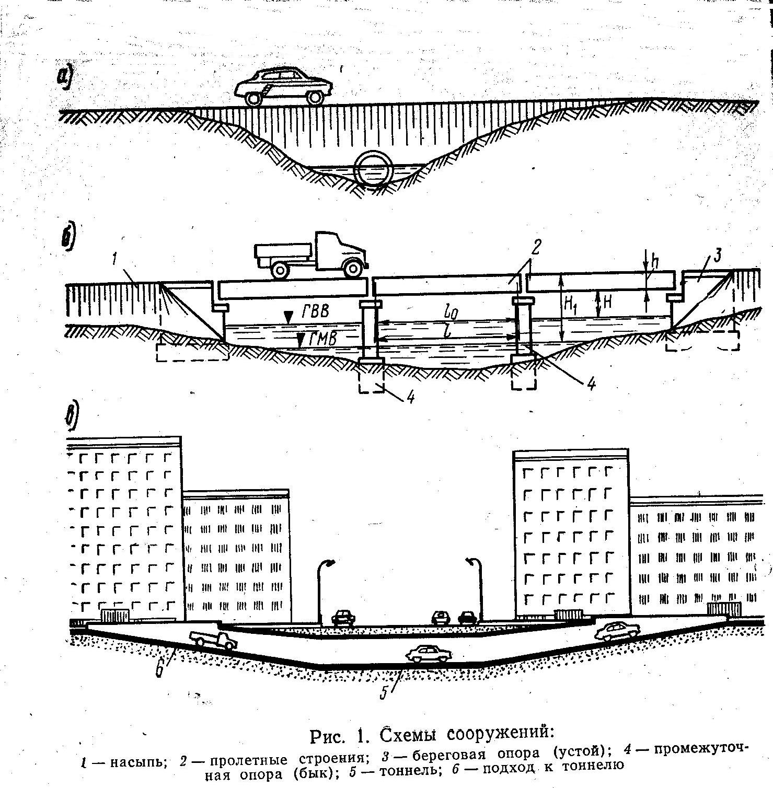

Рисунок 1.1 - Типы искусственных сооружений
а) Водопропускная труба; б) мост; в) городской тоннель.

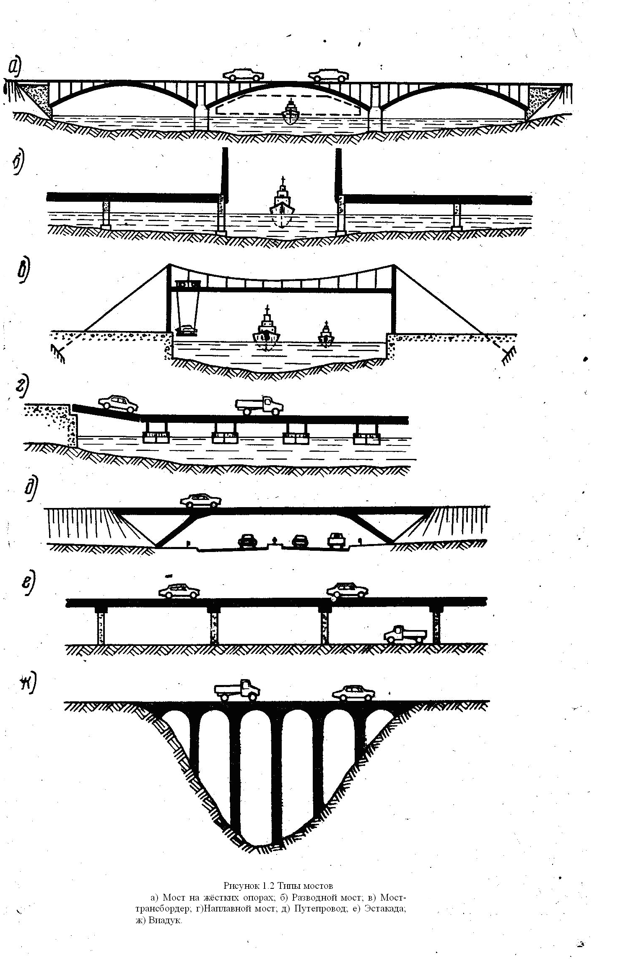

Рисунок 1.2 Типы мостов
а) Мост на жёстких опорах; б) Разводной мост; в) Мост-трансбордер; г)Наплавной мост; д) Путепровод; е) Эстакада; ж) Виадук.

а) б)

а
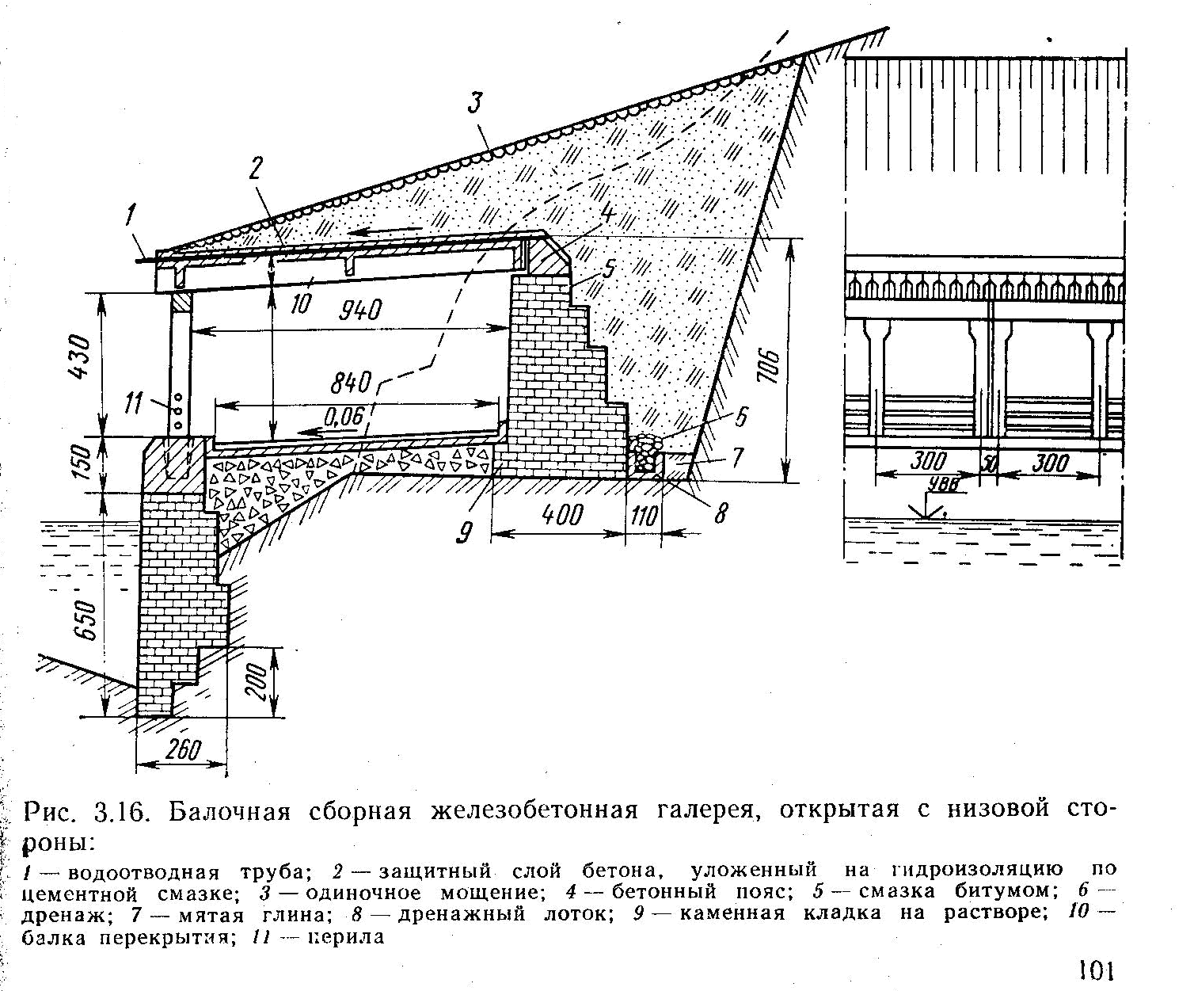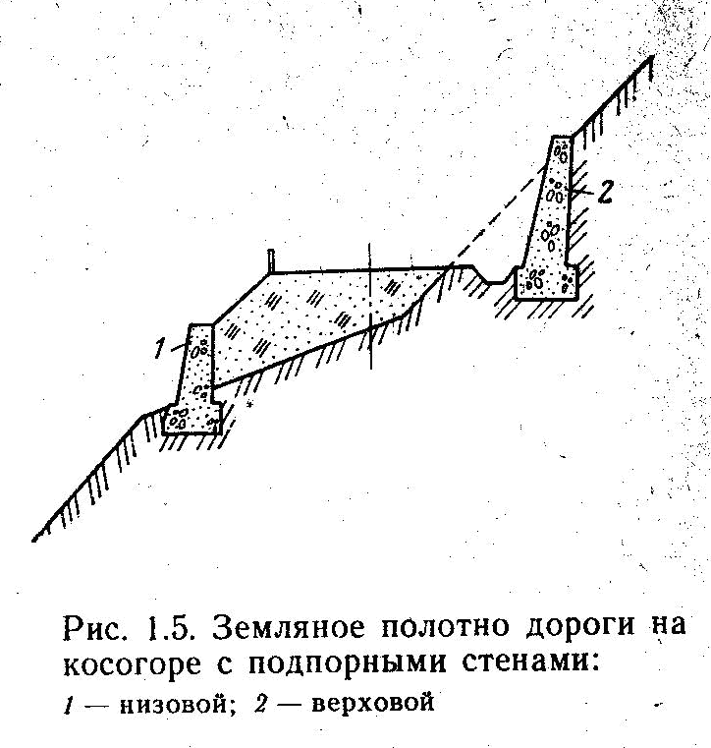

г)
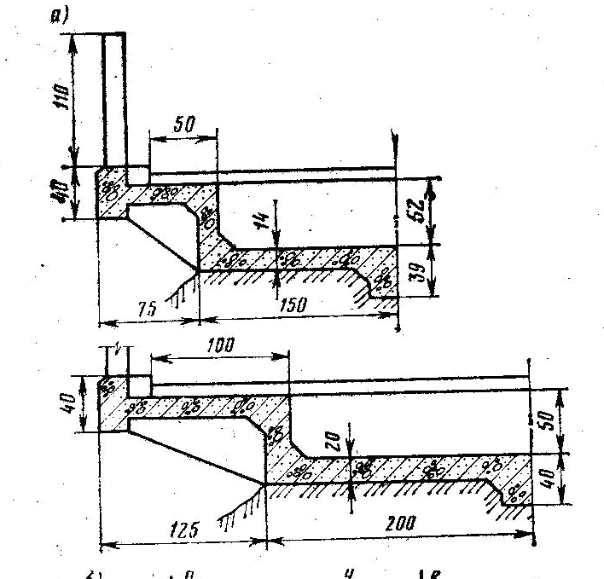в)
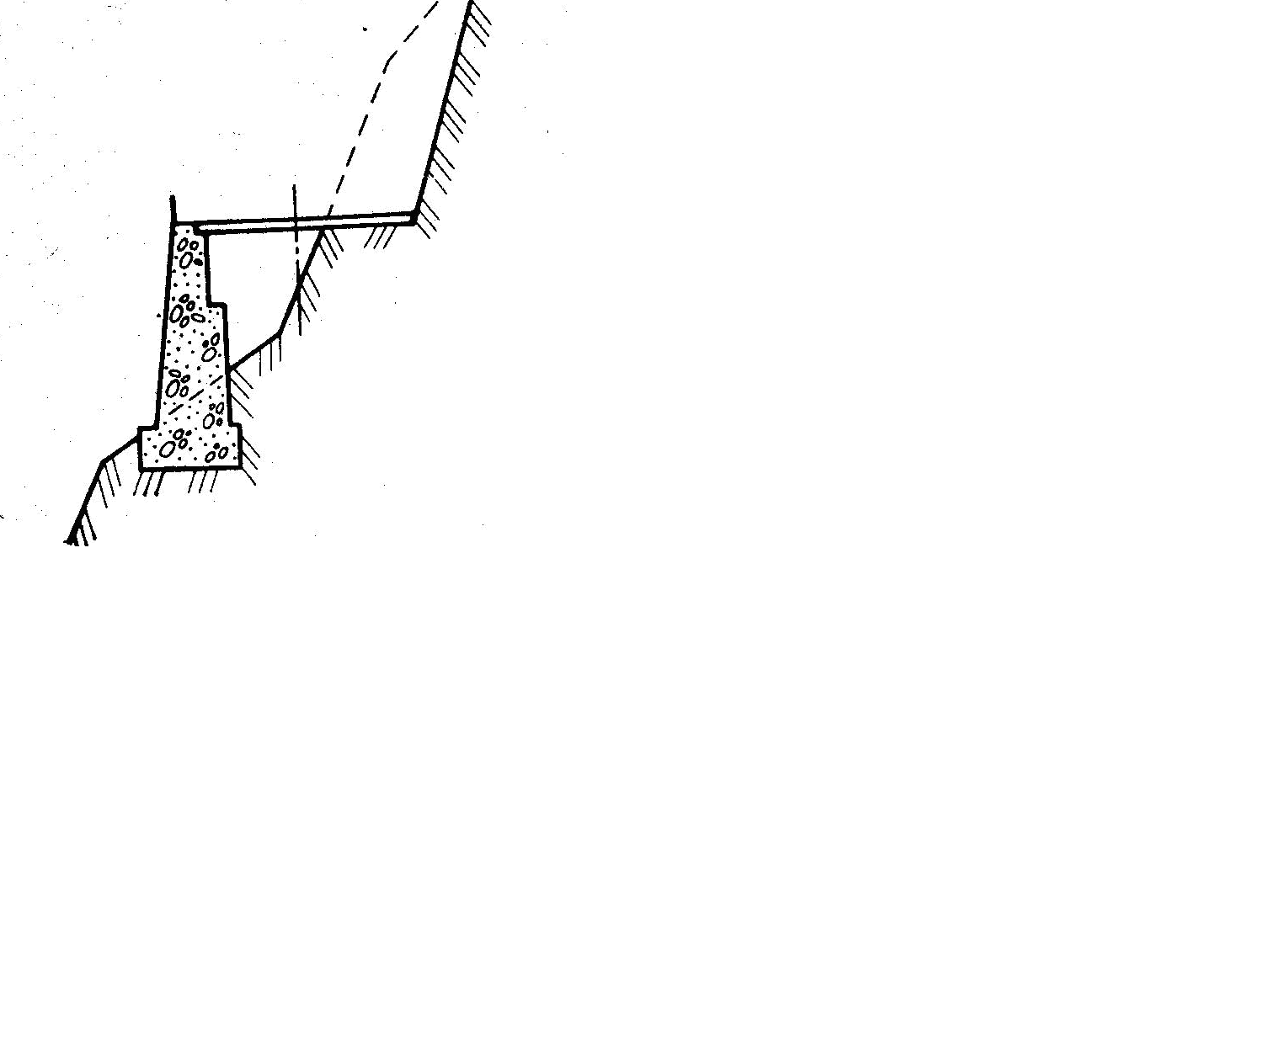

Рисунок 1.3 – Сооружения на горных дорогах
а) противолавинная галерея; б) низовая и верховая подпорные стенки в) полумост; г) балкон

2. Мостовой переход и его элементы .
Состав мостового перехода: мост, подходы к мосту, регуляционные сооружения, траверсы, берегоукрепительные сооружения ( рисунок 1.4).

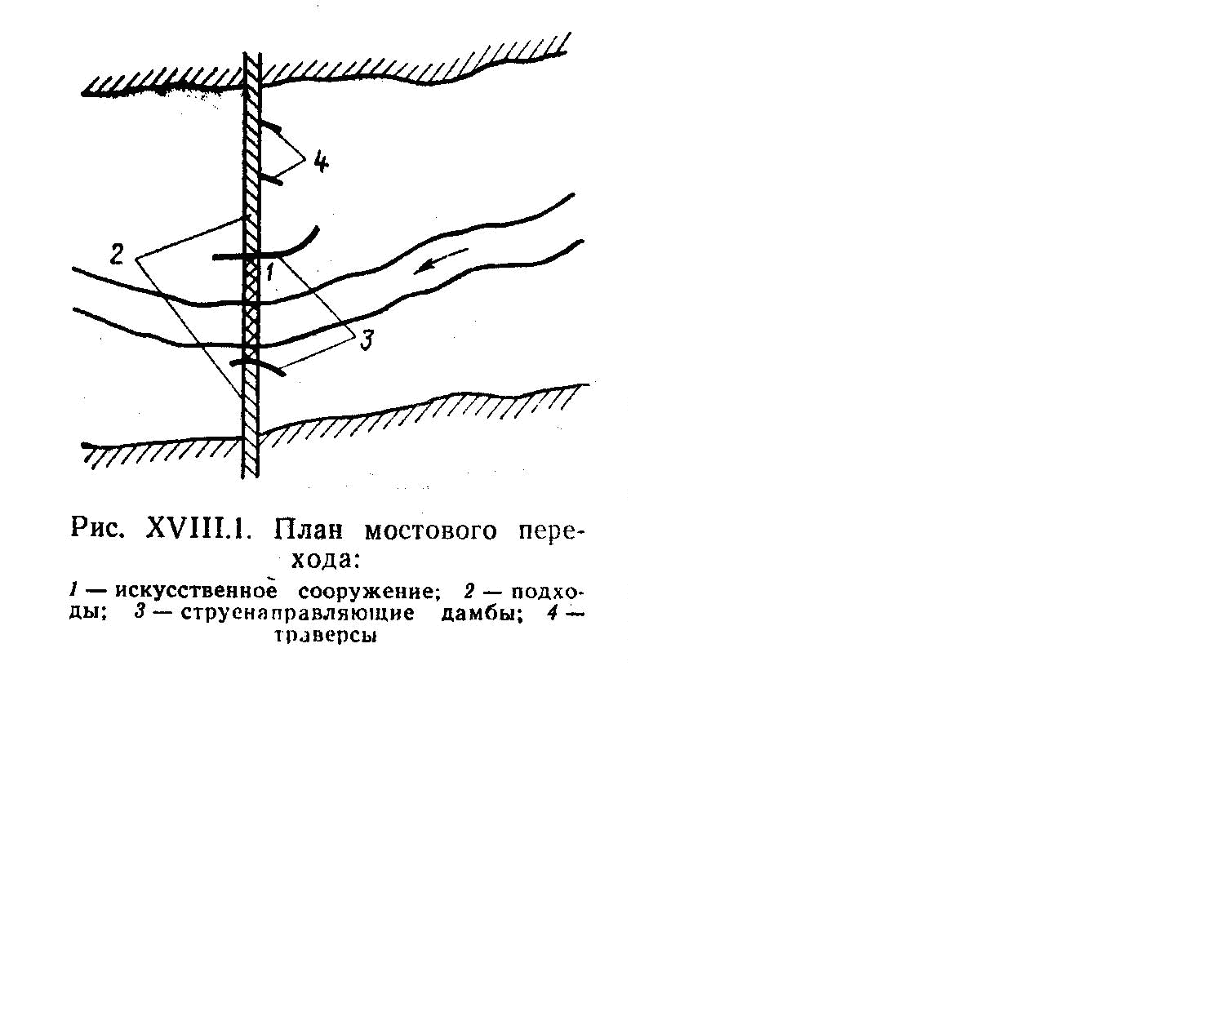

Рисунок 1.4 - План мостового перехода.
1- мост; 2- подходы;
3- струенаправляющие дамбы;
4- траверсы

3. Элементы мостов.
Опоры, пролётные строения, проезжая часть, тротуары, перила, мостовое полотно.

4. Генеральные размеры мостов.
Уровни воды: уровень межени, уровень высоких вод, уровни ледохода, расчётный уровень воды, расчётный судоходный уровень. Отверстие моста, длина моста, пролёт моста, пролёт моста в свету, расчётный пролёт. Высота моста, свободная высота моста, строительная высота моста. Ширина моста, габарит проезда и тротуаров, ширина проезда, предохранительная полоса, ширина ограждений.
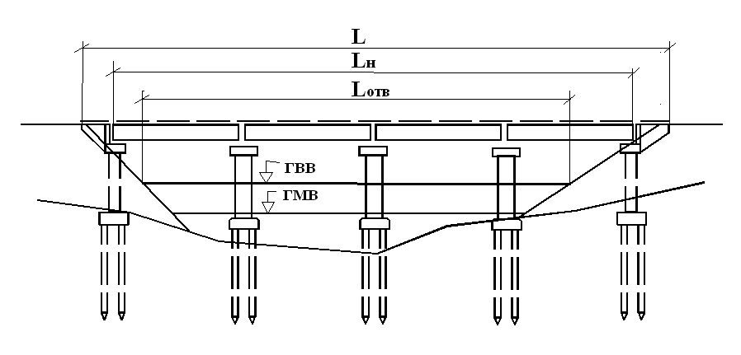

Рисунок 1.5 – Генеральные размеры моста по длине
L – длина моста; Lн – длина моста по настилу; Lотв – отверстие моста (за вычетом суммарной толщины опор)

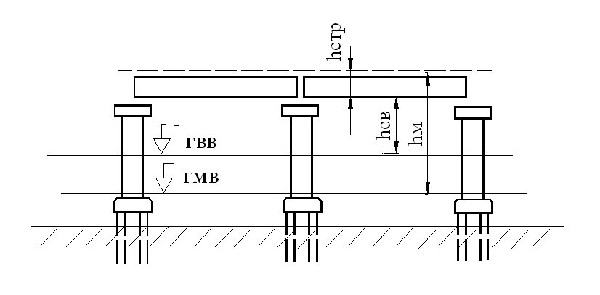

Рисунок 1.6 - Генеральные размеры моста по высоте
hв1- высота моста; hсв – свободная высота; hстр – строительная высота

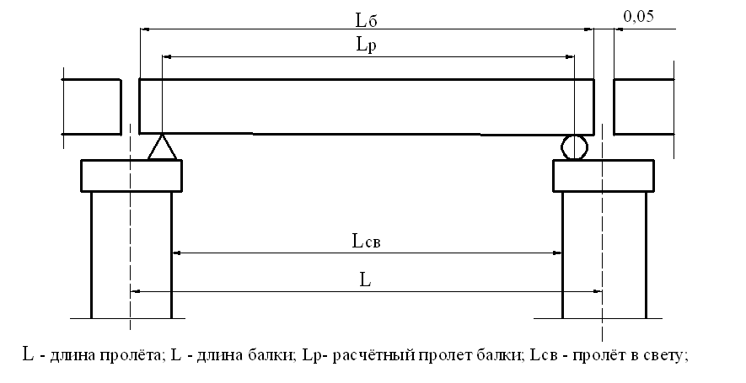

Рисунок 1.7 - Генеральные размеры пролёта моста
L – длина пролёта; Lб- длина балки; Lсв – пролёт в свету; Lр – расчётный пролёт балки
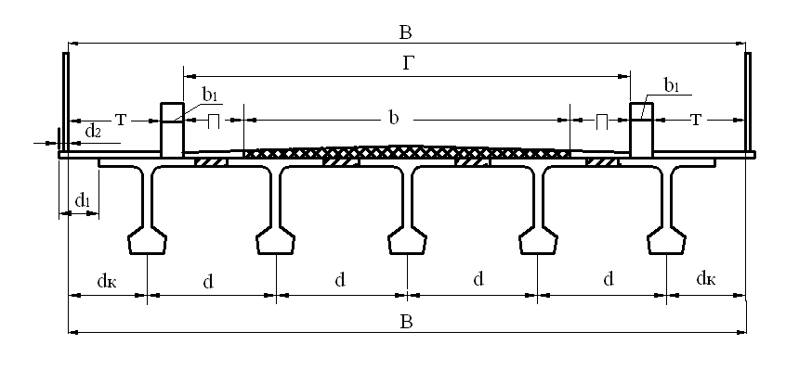Рисунок 1.8 - Поперечное сечение пролётного строения
Г- габарит проезжей части; b – ширина проезжей части; П – полоса безопасности: Т – габарит тротуара; b1 – ширина ограждения; В – расстояние в свету между перилами.

5. Классификация мостов.

По материалу: деревянные, каменные, бетонные, железобетонные, металлические, их области применения.

По назначению: автодорожные, железнодорожные, городские, пешеходные, совмещённые, специальные.

По типу опор: на жёстких опорах, на плавучих опорах (рисунок 1.2).

По статической схеме: балочные, рамные, арочные, висячие, комбинированные (рисунок 1.9).

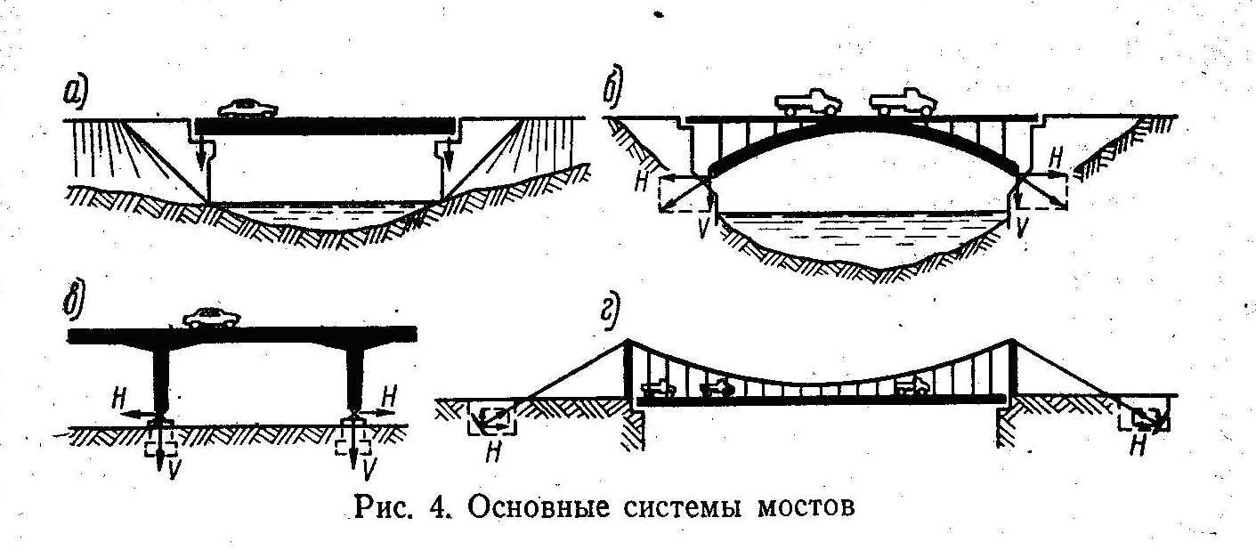

Рисунок 1.9- Статические схемы мостов

а) балочные; б) арочные; в) рамные; г) висячие

По типу пролётного строения: с неподвижными пролётными строениями и разводные (рисунок 1.2).

По уровню расположения проезжей части: с ездой поверху, понизу и посередине.

По обеспеченности в отношении пропуска высоких вод и ледохода: высоководные и низководные.

По ширине проезжей части: с различным числом полос в зависимости от категории дороги.

По характеру пересечения препятствия: прямые, косые, прямолинейные. По длине моста: малые до 25 м, средние до 100 м, большие свыше 100 м.

Лекция 2
Конструкция балочных железобетонных разрезных пролётных строений

  - Плитные и ребристые пролётные строения, их область применения.
Конструкция плитного пролётного строения (рисунок 2.1). Разбивка на блоки. Опалубочные размеры. Армирование блока. Рабочая и конструктивная арматура. Стыки блоков.
Плитные пролётные строения применяются с длиной блоков до 18 м.
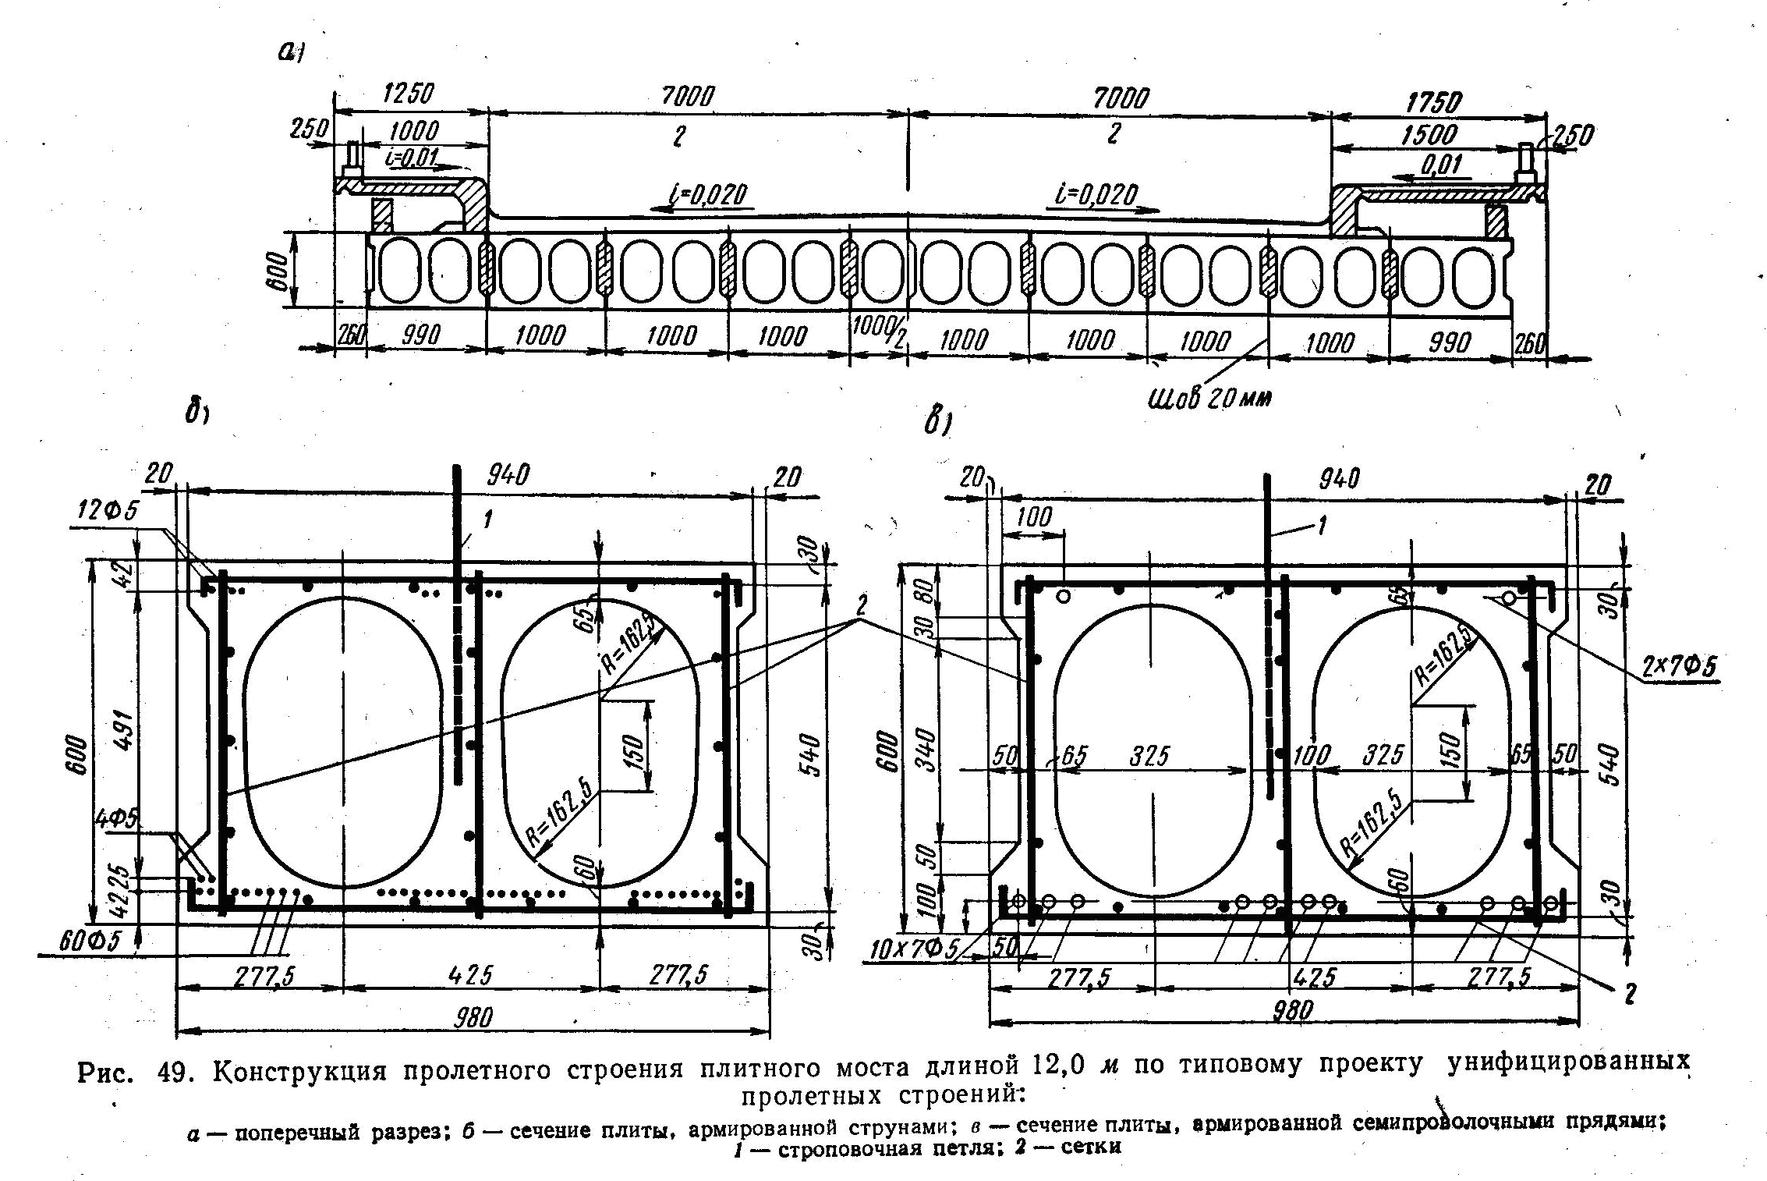
Рисунок 2.1- Конструкция плитного пролётного строения
а) поперечный разрез; б) Сечение плиты, армированной струнами: в) Сечение плиты, армированной семипроволочными прядями.
1- строповочная петля; 2- каркасы;

  - Конструкция диафрагменных пролетных строений (рисунок 2.2).
Разбивка на блоки. Опалубочные размеры. Армирование блока. Рабочая и конструктивная арматура. Стыки блоков.
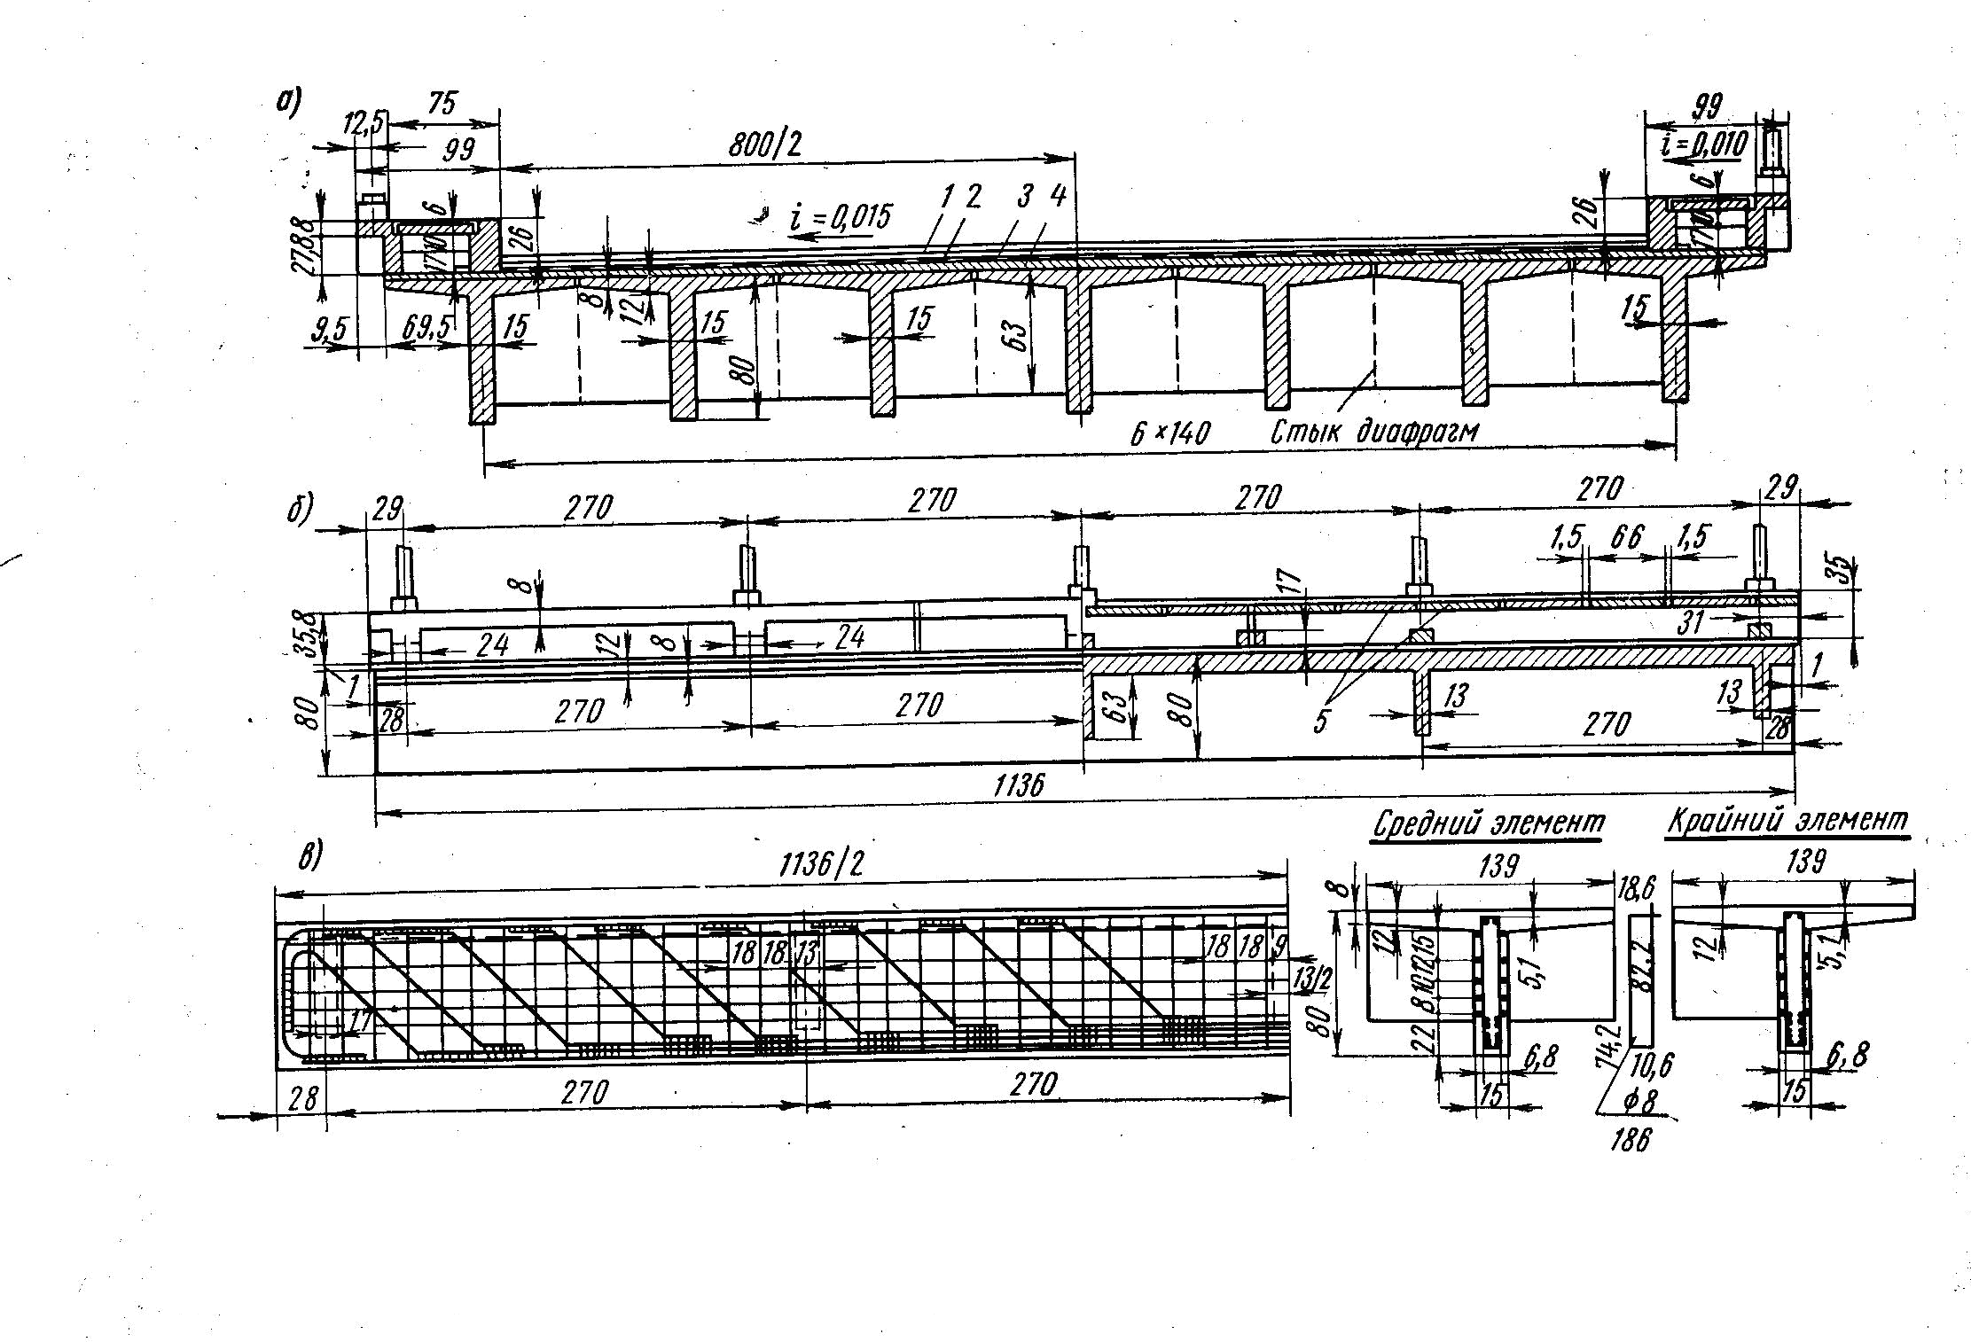Рисунок 2.2 – Конструкция типового диафрагменного пролётного строения
Диафрагменные пролетные строения применяются пролётом до 16м. В настоящее время в новом строительстве не применяются.

  - Конструкция бездиафрагменных пролетных строений (рисунок 2.3).
Разбивка на блоки. Опалубочные размеры. Армирование блока. Рабочая и конструктивная арматура. Стыки блоков.

Бездиафрагменные пролетные строения выполняются с длиной балок до 16 м. Соединяются балки монолитным стыком по плите проезжей части путём выпуска арматуры. В настоящее время широко применяются при малых пролётах.

  - Предварительно напряженный железобетон в конструкциях мостов
. Экономическая эффективность применения предварительно напряженного железобетона. Конструкция цельноперевозимых и составных балок
(рисунок 2.4) . Армирование напрягаемой и ненапрягаемой арматурой.

Экономическая эффективность предварительно напряжённых конструкций объясняется применением высокопрочной арматуры. Для повышения трещиностойкости балок применяют предварительное напряжение с натяжением арматуры на упоры или на бетон. Напряжение на упоры выполняют на заводе, а на бетон на стройплощадке.

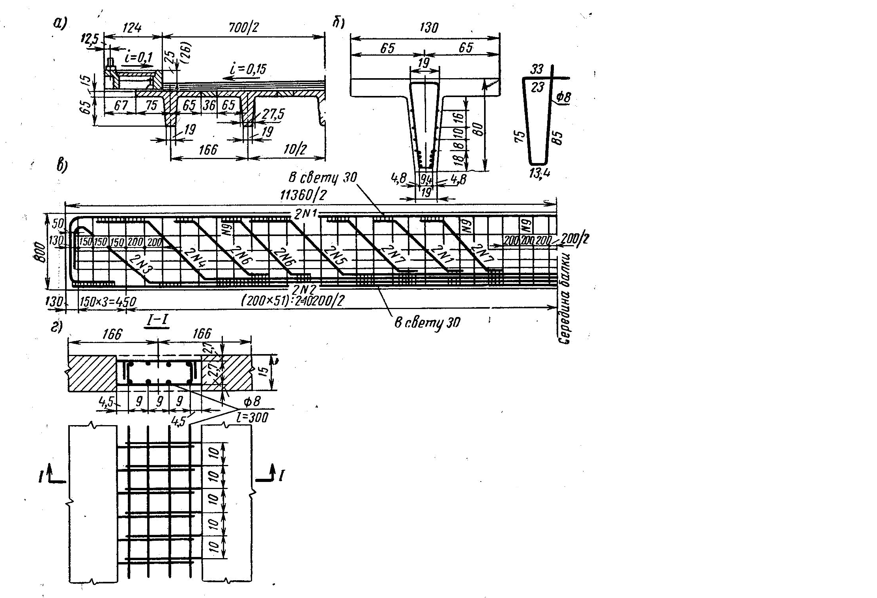

Рисунок 2.3 – Поперечное сечение бездиафрагменного пролётного строения
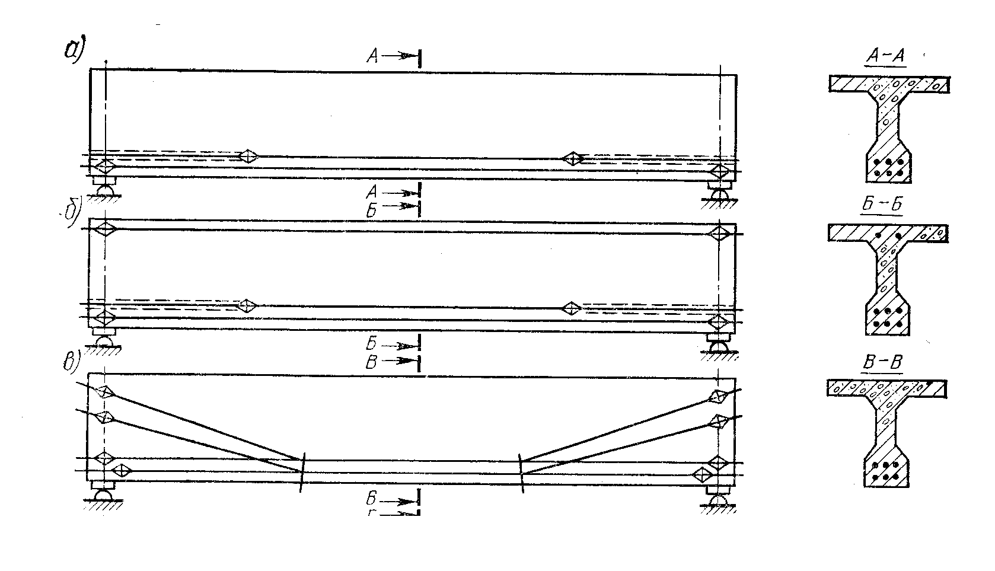

Рисунок 2.4- Схемы армирования преднапряжённых балок
Для предварительно напряжённых конструкций используют стержневую арматуру A-IV и выше, проволочную арматуру В-II, Bр-II в виде пучков или отдельных проволок, семипроволочные канаты К7 в виде пучков или отдельных канатов.
Для передачи предварительного напряжения с арматуры на бетон применяют внутренние (при натяжении на упоры) и концевые (при натяжении на бетон) анкера (рисунок 2.5).

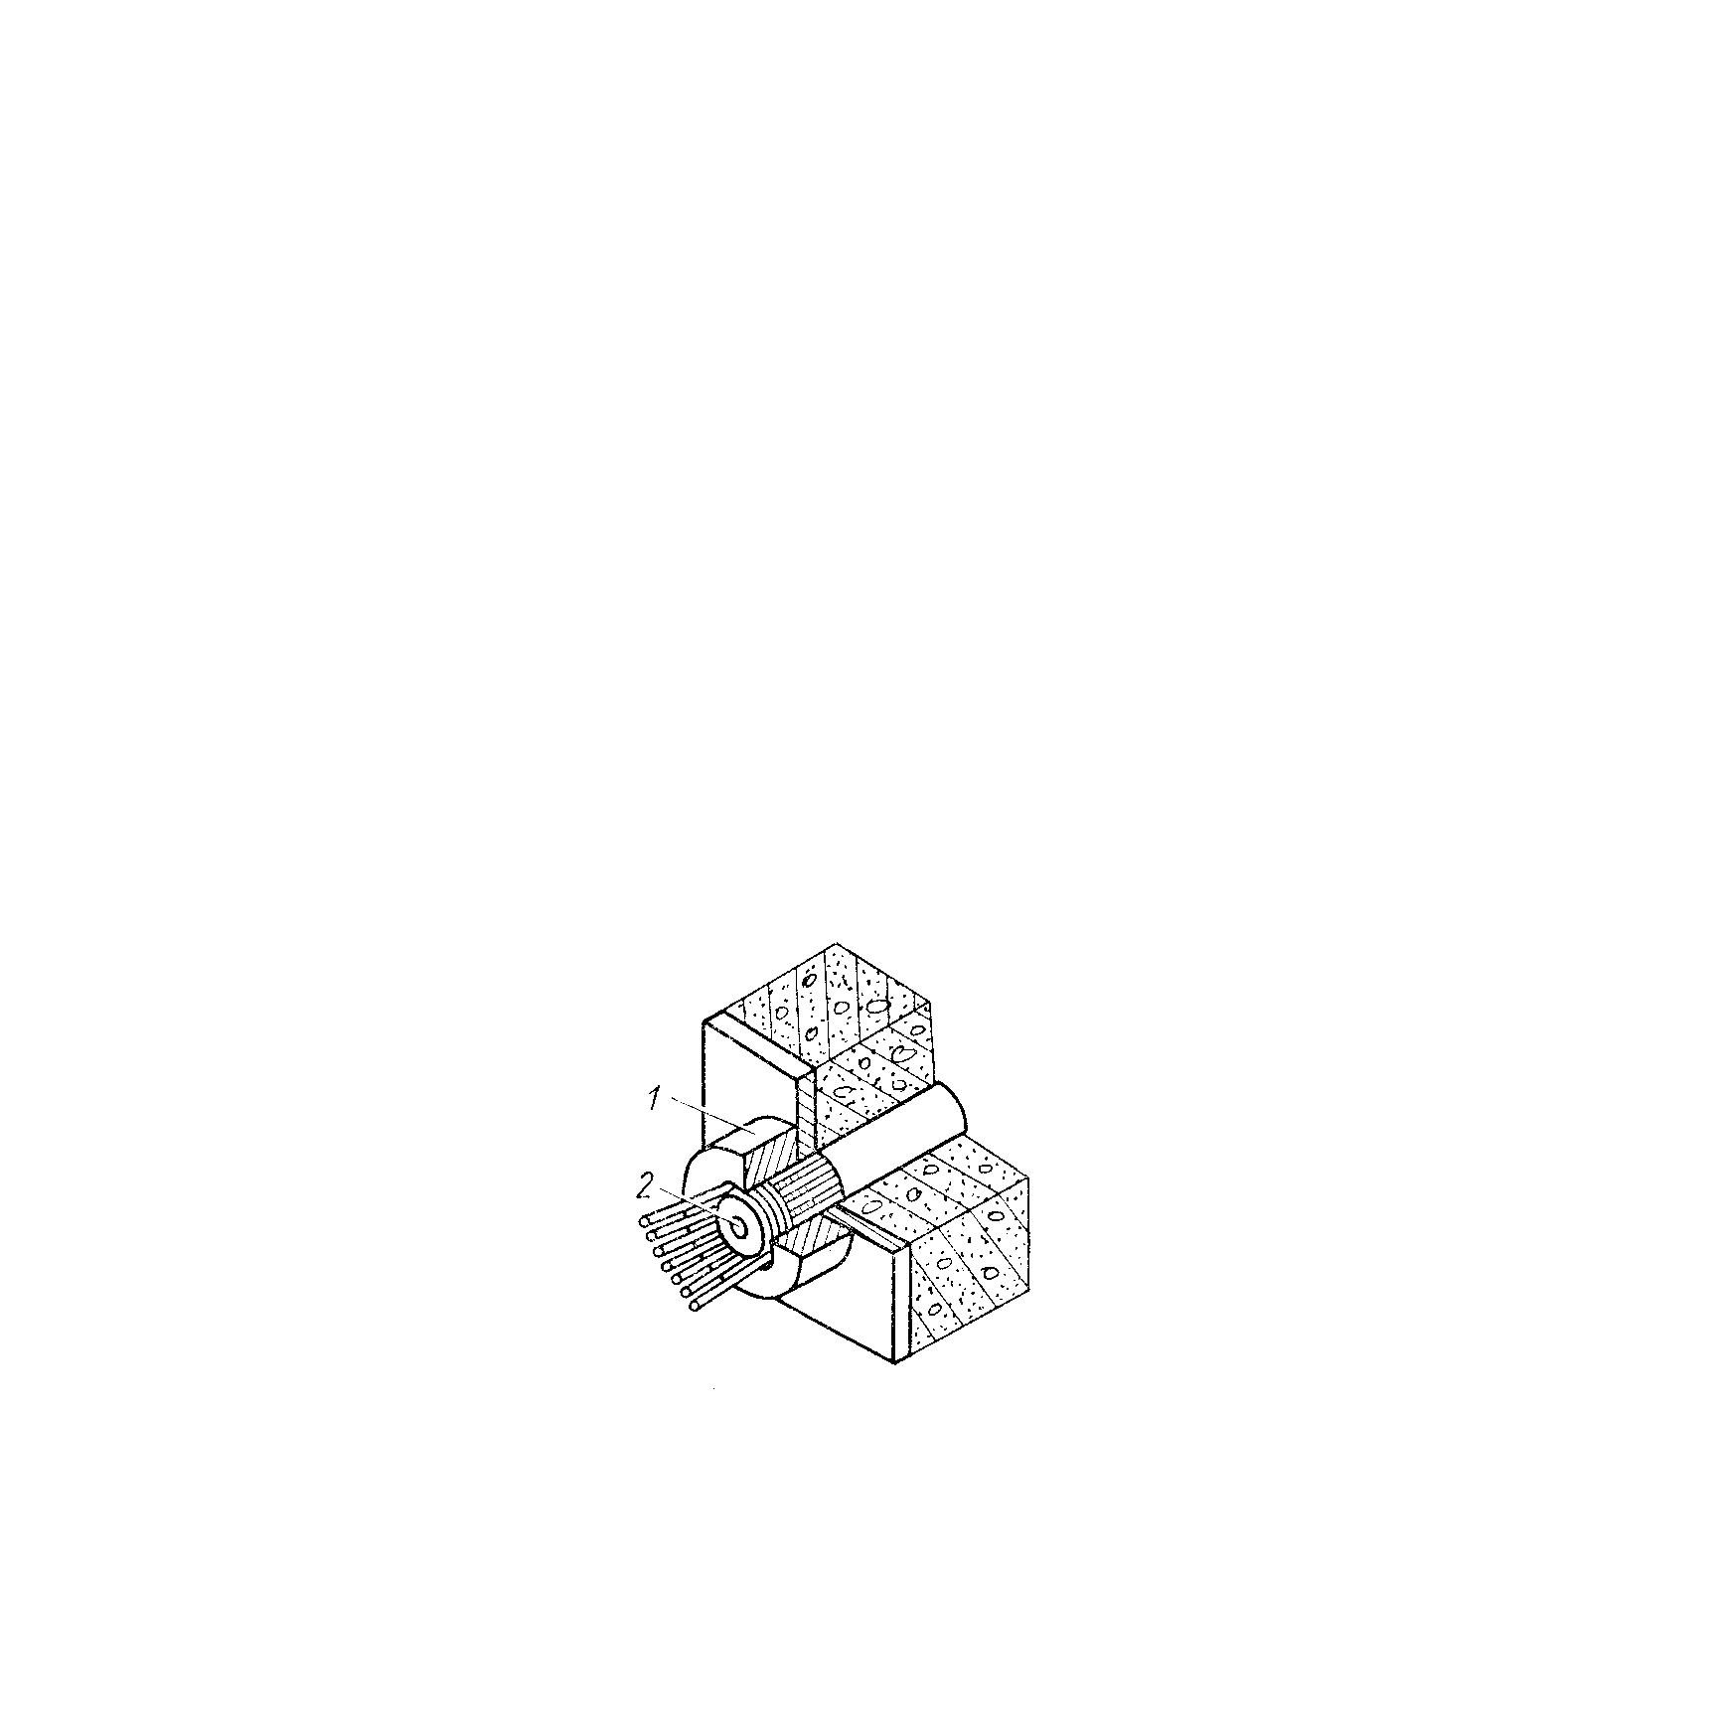

а)

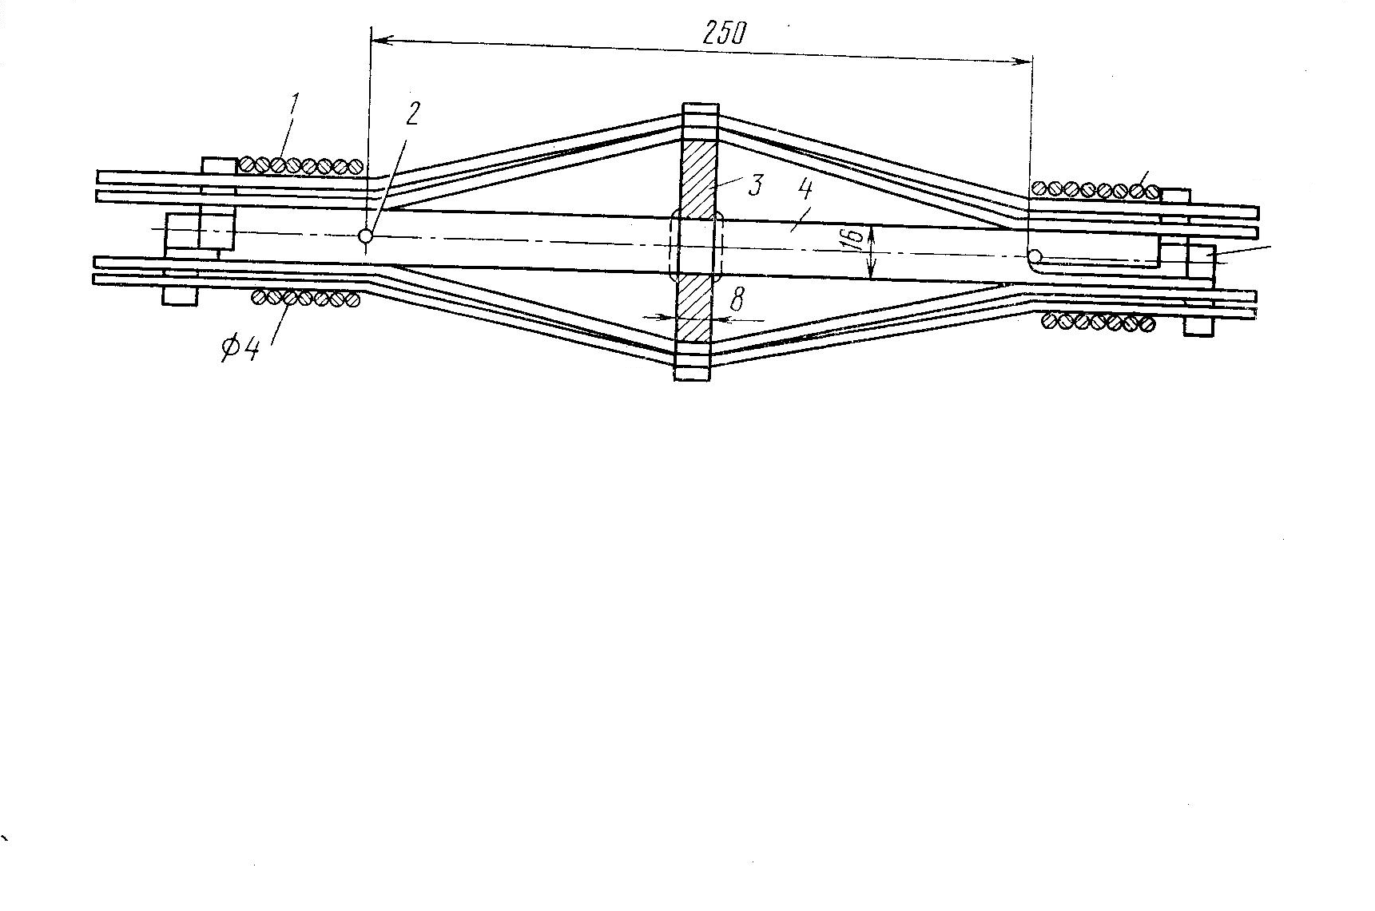 б)

Рисунок 2.5- Конструкция анкеров

а) Внутренний анкер; б) Концевой анкер

  - Конструкция проезжей части.

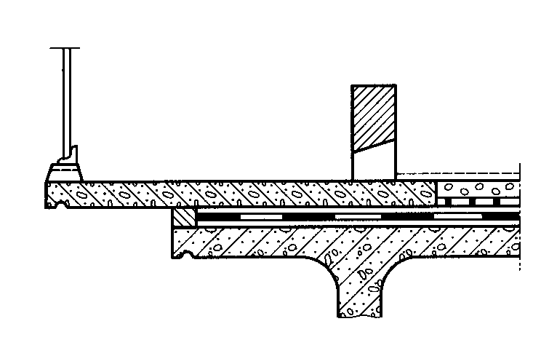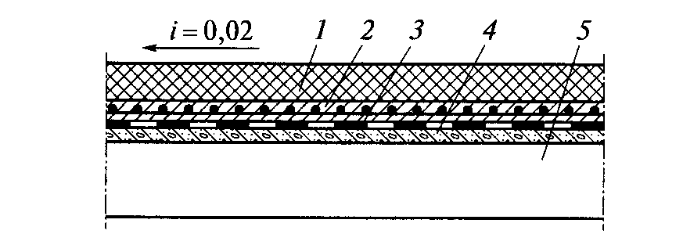Конструкция мостового полотна: выравнивающий слой, гидроизоляция защитный слой, покрытие. Типы гидроизоляции. Конструкция рулонной гидроизоляции. Водоотвод на мостах путём поперечного и продольногоуклона. Экологические требования к водоотводу. Типы и конструкция ограждений. Тротуары и перила. Типы и конструкция деформационных швов: закрытый, заполненный, перекрытый.

Рисунок 2.6 – Конструкция мостового полотна и тротуара
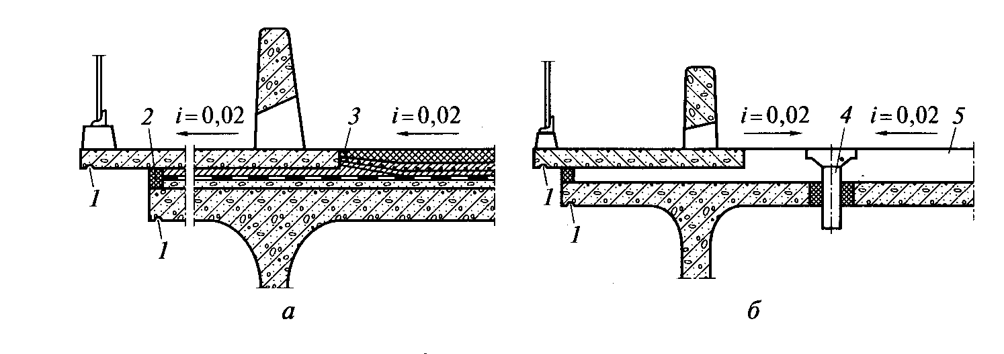
Рисунок 2.7 – Схемы водоотвода
Рисунок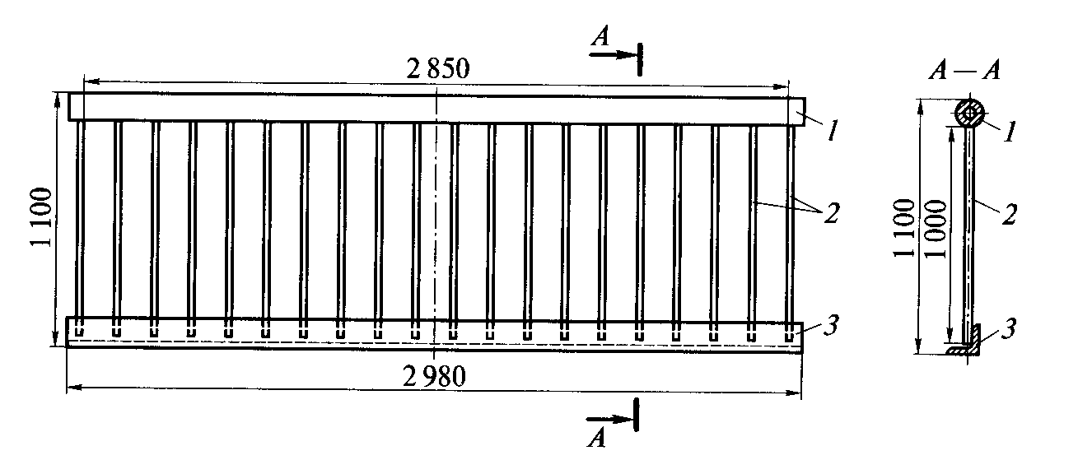К 2.8 Конструкция перил
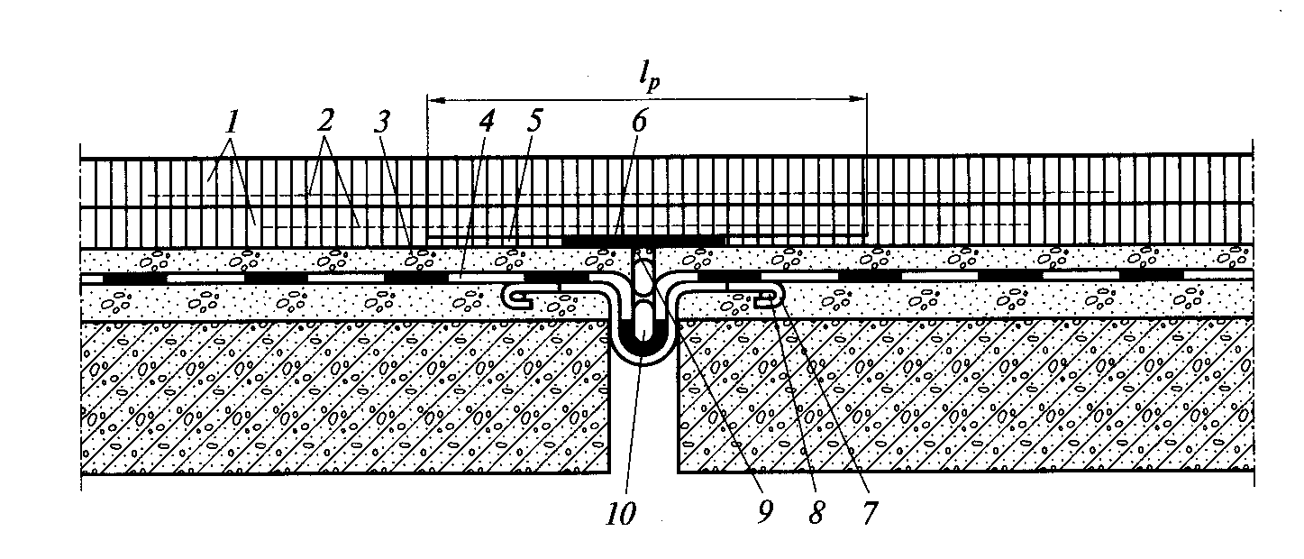
Рисунок2.9 Закрытый деформационный шов
1- покрытие; 2-армирующая сетка; 3-; Защитный слой;
4- гидроизоляция; 5 - Отделяющая прокладка; 6- перекрытие зазора;
7- компенсатор; 8- анкерный стержень; 9- мастика; 10) пористый заполнитель

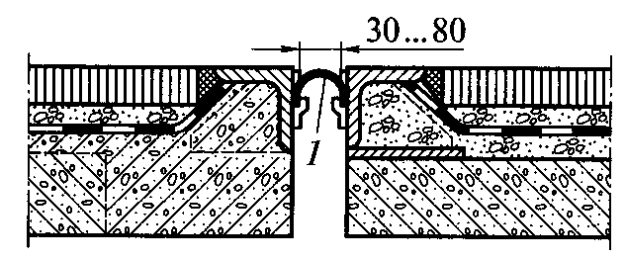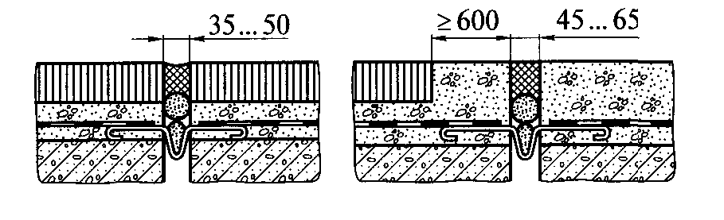 а) б) в)

Рисунок 2.11- Конструкция заполненного деформационного шва
а) без бетонного прилива; б) с бетонным приливом; в) с резиновым компенсатором

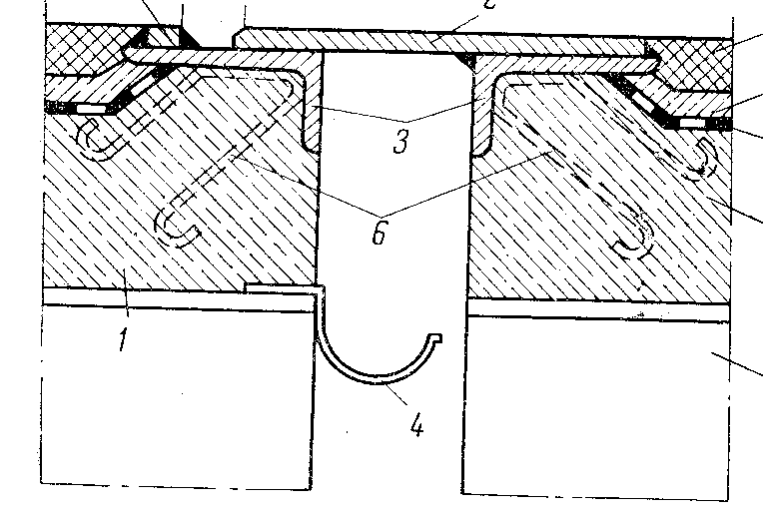

Рисунок 2.12 – Перекрытый деформационный шов

Лекция 3
Опоры и опорные части балочных мостов

3.1 Общие сведения об опорах.
Типы опор: по расположению в русле, по способу изготовления, по относительному весу (массивные и облегченные), по характеру работы (жёсткие и гибкие) ((рисунок 3.1). Элементы промежуточной опоры: фундамент, тело опоры, оголовок, подферменные площадки (рисунок 3.2). Параметры опоры – длина, высота, ширина.

а) б)
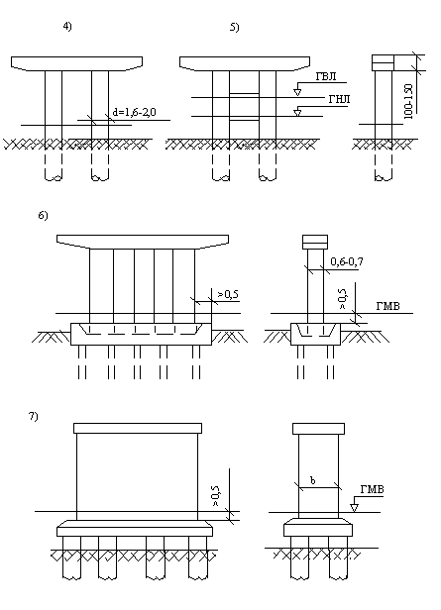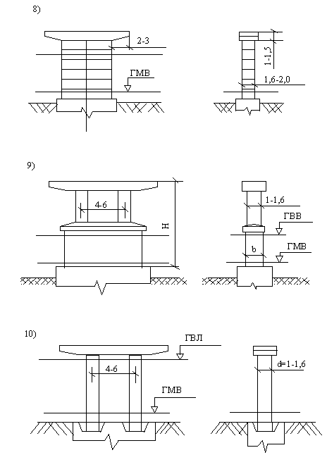

в)

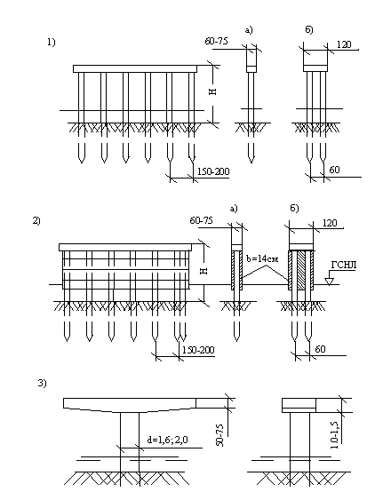

Рисунок 3.1 – Типы промежуточных опор
а) массивная жёсткая опора; б) облегченная опора; в) гибкая опора

3.2 Конструкция промежуточных опор: массивная монолитная опора (рисунок 3.1а, сборная массивная опора, сборная облегченная опора, безростверковая опора из столбов-оболочек или буровых свай, свайные и стоечные опоры, опоры Каздорпроекта (рисунок 3.3). Армирование тела массивных опор. Ледорезы.
Тело массивных монолитных опор армируется конструктивной арматурой в виде сеток для предупреждения разрушения опоры от ударов плывущих предметов. Ледорезы в виде наклонного ребра устраиваются на реках с 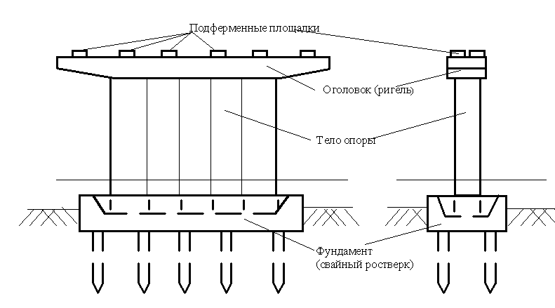сильным ледоходом.

Рисунок 3.2 – Элементы опоры

а) б)
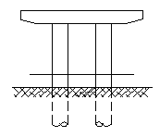
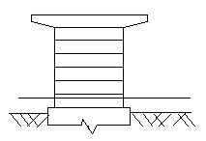

в) г)
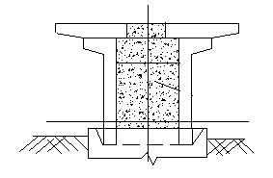
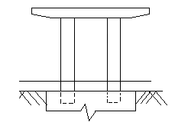

Рисунок 3.3 – Схемы промежуточных опор
а) безростверковая опора, б) облегченная сборная опора,
в) опора Каздорпроекта, г) столбчатая опора.

3.3 Конструкция береговых опор (устои с обратными стенками, обсыпные устои, устои с откосными крыльями, козловые устои, свайные и стоечные опоры, лежневые устои). Элементы шкафной части: шкафная стенка, открылки, боковые щиты. Сопряжение моста с насыпью с помощью переходных плит.

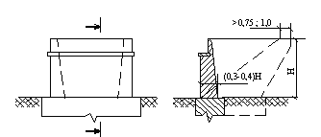а)

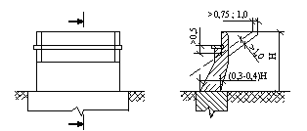
б)

Рисунок 3.4 – Не обсыпные (а) и обсыпные (б) береговые опоры

Не обсыпные опоры применяются при высоте до 6 м, обсыпные при высоте до 20 м.
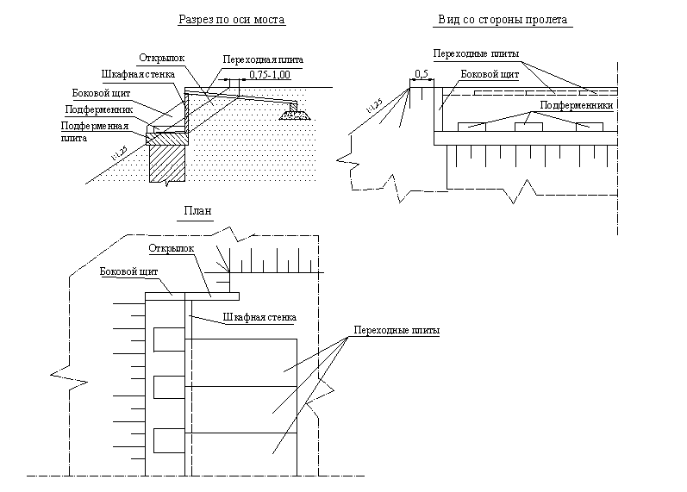
Рисунок 3.5 – Конструкция шкафной части береговой опоры

а) б) в)
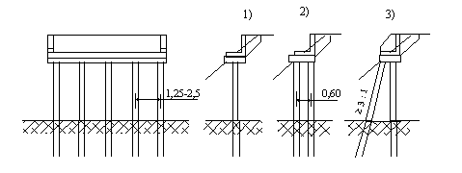

Рисунок 3.6 – Свайные опоры
а) однорядная опора, б) двухрядная опора, в) свайный козловый устой

Однорядные опоры применяются при высоте насыпи до 2 м, двухрядные при высоте до 3 м, козловые при высоте до 6-8 м.

а) б) в)
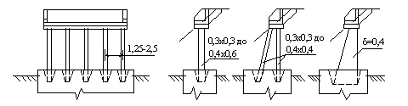Рисунок 3.7 – Стоечные опоры
а) однорядная опора, б) козловый устой, в) опора с тонкими стенками
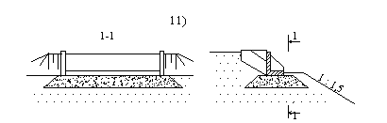
а) б)
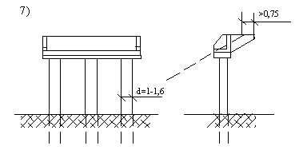

Рисунок 3.8 – Безростверковый устой на оболочках или буровых сваях (а)
и диванный устой (б)

Устой по рисунку 3.8 а применяется при высоте насыпи до 6 м.
Диванные устои применяются при высоте насыпи до 3 м для разрезных пролётных строений.

3.4 Опорные части балочных мостов.
Назначение опорных частей. Типы опорных частей: листовые, тангенциальные, катковые, резиновые, опорные части скольжения, комбинированные.

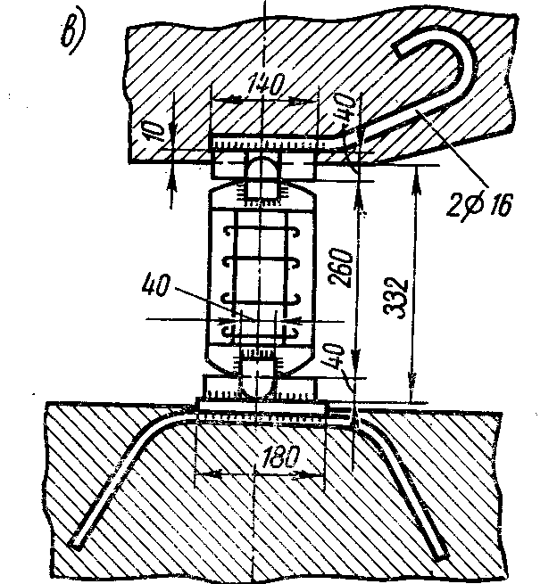
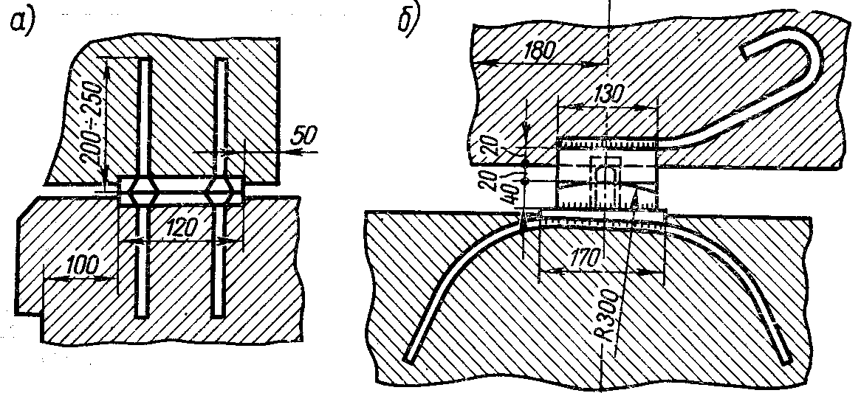

Рисунок 3.9- Опорные части балочных железобетонных мостов

а) листовые, б) тангенциальные, в) катковые (валковые)

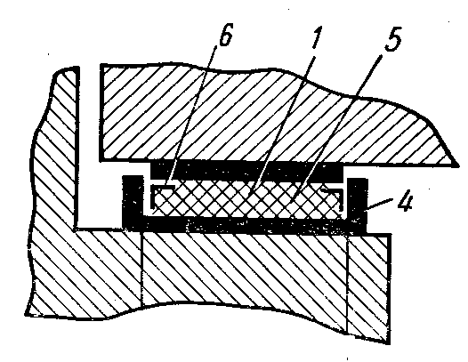б)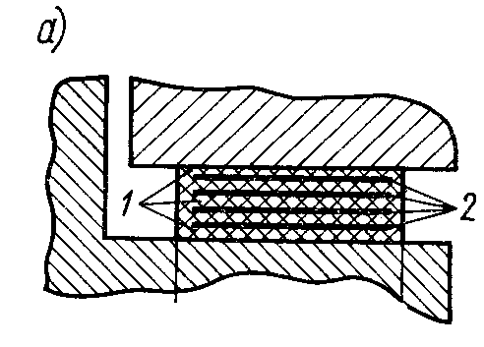

в)

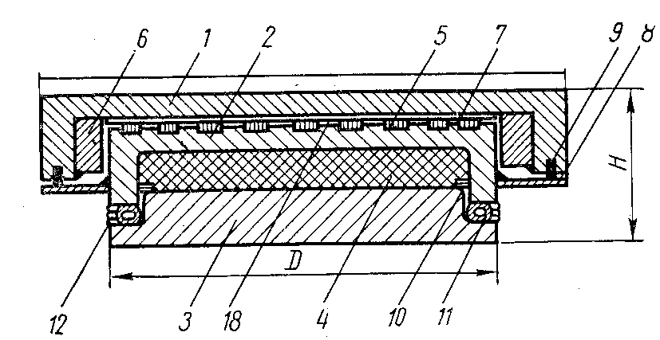Рисунок .310- Резиновые опорные части

а) Резинометаллическая опорная часть, б) резиновая опорная часть в обойме, в) опорная часть скольжения с фторопластовыми вкладышами

На рисунке 3.10в – 2- фторопластовые вкладыши, 3- опорная плита, 4- резиновая опорная часть, 7- металлический полированный лист

Лекция 4

Определе ние усилий в элементах балочных разрезных

пролётных строений

4.1 Расчет железобетонных конструкций по методике предельных состояний. Две группы предельных состояний. Нормативные и расчётные нагрузки. Нормативные и расчётные сопротивления. Условие прочности по первому предельному состоянию. Условия по образованию и раскрытию трещин. Условие по ограничению деформаций.
Предельным состоянием конструкции называется такое состояние, когда конструкция перестаёт удовлетворять требованиям эксплуатации (разрушение, значительные деформации и трещины).
К первой группе относятся такие состояния, когда происходит или разрушение конструкции или потеря её устойчивости.
Ко второй группе относятся такие состояния, когда в конструкции возникают недопустимые деформации или трещины.
Условие прочности по первой группе предельных состояний
,
где N – наибольшее усилие в сечении элемента от расчётных нагрузок, Ф- наименьшее усилие которое может выдержать сечение элемента.
Условие прочности по второй группе предельных состояний (по деформации)
,
где f– наибольшая деформация (прогиб) элемента от нормативных нагрузок, - предельная допустимая деформация элемента.
Расчётная нагрузка равна
,
где - нормативная нагрузка, - коэффициент надёжности по нагрузке.
4.2 Нагрузки на мосты. Временные вертикальные нагрузки. Сочетания нагрузок.
Нормативную временную вертикальную нагрузку от подвижного состава на автодорожных мостах следует принимать :
а) от автотранспортных средств в виде полос АК, где К- класс нагрузки. Класс нагрузки К принимается равным 14 для всех мостов на дорогах I-IV категорий, и равным 11 для малых и средних мостов на дорогах V категории.
Каждая полоса нагрузки АК включает одну двухосную тележку с осевой нагрузкой Р, равной К т (9,8 К кН) и равномерно распределенную нагрузку интенсивностью ν (на обе колеи), равной 0,1К т/м (0,98 К кН/м) (рисунок 4.1а).
б) для мостов, проектируемых под нагрузку А11 от тяжелых одиночных нагрузок в виде колесной нагрузки (одиночной четырехосной машины) НК-80 общим весом 80 т с нагрузкой на ось 20 тс(196 кН) (рисунок 4.1б).
в) для мостов, проектируемых под нагрузку А14 от тяжелых одиночных нагрузок в виде колесной нагрузки (одиночной шестиосной машины) НК-120 и НК-180 общим весом 120 тс и 180 тс с нагрузкой на ось соответственно 20 тс (196 кН) и 320 тс (294 кН) (рисунок .4в,г).
Класс нагрузки необходимо принимать равным 14 при замене сооружения на новое и равным 11 при полном или частичном использовании существующих конструкций моста.
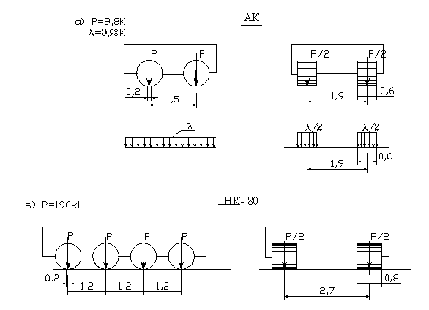

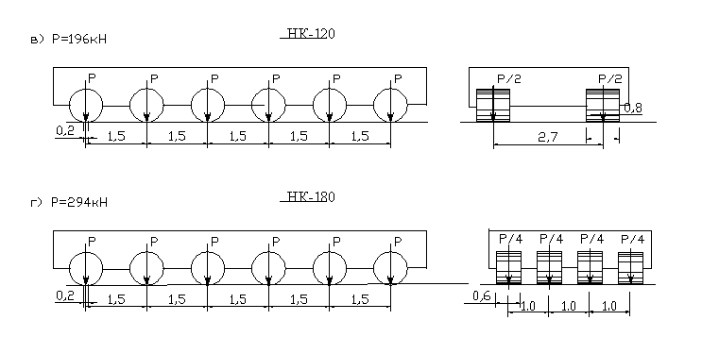
Рисунок 4.1 – Схема временных вертикальных нагрузок

Пролетные строения вновь строящихся мостов на дорогах I-IV категорий рассчитываются на четыре сочетания временной нагрузки. Первое сочетание включает в себя автомобильную нагрузку АК, расположенную в пределах проезжей части моста и пешеходную нагрузку. Во второе сочетание входит только нагрузка АК, располагаемая в пределах габарита проезда. В третье сочетание входит нагрузка НК-120. В четвёртое сочетание входит только нагрузка НК-180, которая располагается строго по оси моста (рисунок-2.5). Как правило, от всех нагрузок, кроме НК-180, наиболее нагруженными являются крайние балки, от нагрузки НК-180 – средние балки.
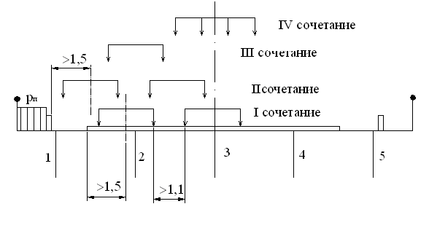
Рисунок 4.2 – Схемы загружения балок пролётного
строения при различных сочетаниях нагрузок

4.3 Определение давлений на балки пролётных строений с помощью линий влияния. Коэффициент поперечной установки.
Для определения наибольшего давления на рассчитываемую балку R_{j} производится загружение линии влияния давления (рисунок 4.3). При этом нагрузка располагается таким образом, чтобы получить максимальное давление на балку. Для этого нагрузка устанавливается в зоне максимальных ординат линии влияния с соблюдением требований норм расположения нагрузки поперёк моста.
Давление на балку определяется по формуле
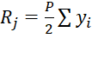,
где Р – нагрузка на ось, Σy_{i} – сумма ординат линии влияния под осями колес.
Величина Σy_{i}/2=k называется коэффициентом поперечной установки (КПУ).
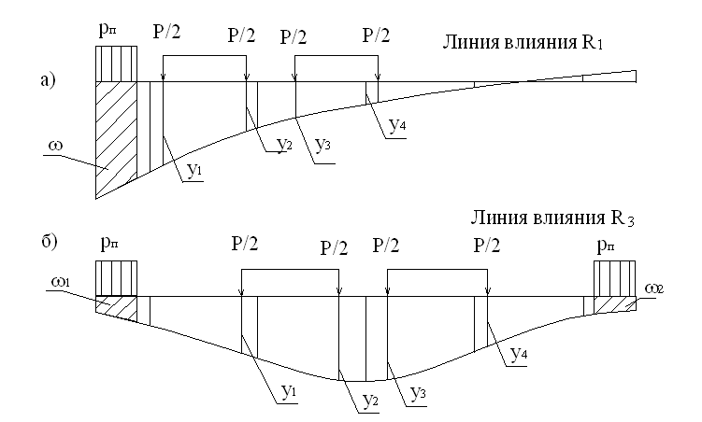Рисунок 4.3 – Загружение линий влияния давлений на балки
4.4 Определение усилий в балках пролётных строений по линиям влияния.

Определение изгибающего момента и поперечной силы производится по линиям влияния изгибающих моментов и поперечных сил для пяти сочетаний нагрузок.
,
,
,
,
,

где S - усилия в сечениях балки (изгибающий момент М и поперечная сила Q); S_{q} - усилия от постоянных нагрузок; - усилия от полосовой нагрузки и тележки, расположенных в пределах проезжей части; - усилия от полосовой нагрузки и тележки, расположенных в пределах габарита проезда; S_{нк-80} , S_{нк-120} , S_{нк-180} - усилия от нагрузок соответственно НК-80, НК-120 и НК-180.
Усилия определяются от нормативной и расчётной нагрузки. Для расчёта принимается наибольшее усилие из сочетаний нагрузок.
Усилия от временных нагрузок определяются с учетом коэффициента поперечной установки.
Пример загружения линий влияния приведён на рисунке 4.4.
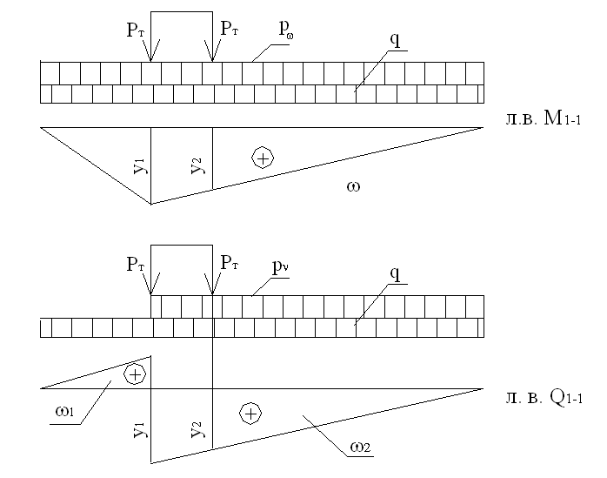
Рисунок 4.4 – Пример загружения линий влияния
для второго сочетания нагрузок

Лекция 5
Расчёт элементов пролётных строений на прочность,
трещиностойкость и деформативность.

5.1 Расчёт прочности нормальных сечений предварительно напряжённых балок.
Рабочая ширина плиты. Напряженно-деформированное состояние сечения. Определение предельного момента. Условие прочности сечения. Предельная высота сжатой зоны бетона. Потери предварительного напряжения. Подбор поперечного сечения арматуры. Конструирование арматуры.

При тонкой плите проезжей части и больших расстояниях между осями главных балок участки плиты, удаленные от ребра балки, работают недостаточно эффективно и они исключаются из расчета. Поэтому для расчёта необходимо знать рабочую ширину плиты b′_{f} (рисунок 5.1). Длина свесов плиты b_{св}, не должна превышать шести её толщин h′_{f}, считая от начала свеса, и должна быть не более половины расстояния в свету между балками.

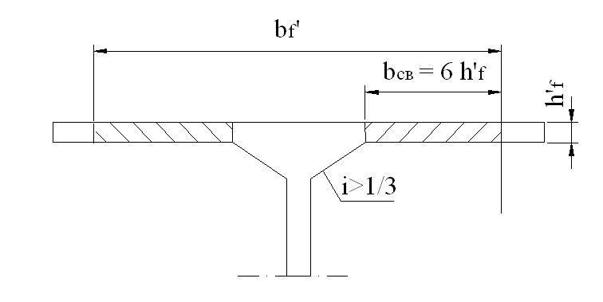

Рисунок 5.1–
К определению рабочей ширины плиты

Проверка прочности сечения по изгибающему моменту заключается в проверке условия
М ≤ М_{пр} , (5.1)
где М – изгибающий момент в сечении от расчетных нагрузок ; М_{пр} – предельный изгибающий момент, который может выдержать сечение.
Предельный изгибающий момент определяется в зависимости от случая расчета. Если высота сжатой зоны бетона х находится в пределах верхней полки балки, то предельный момент определяется как для прямоугольного сечения из условий равновесия (рисунок 5.1)
М_{пр}=R_{b}b′_{f} x(h₀-0,5x) -σ_{рс}А′_{р}, (5.2)
Высота сжатой зоны бетона определяется из условия
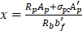, (5.3)
В формулах (5.2) и (5.3) - R_{b} – расчетное сопротивление бетона при сжатии; b′_{f} – рабочая ширина верхней полки; х – высота сжатой зоны бетона; h₀ – рабочая высота сечения, А_{р} и А′_{р}– принятая площадь поперечного сечения напрягаемой нижней и верхней арматуры; σ_{рс} – напряжение в верхней арматуре.
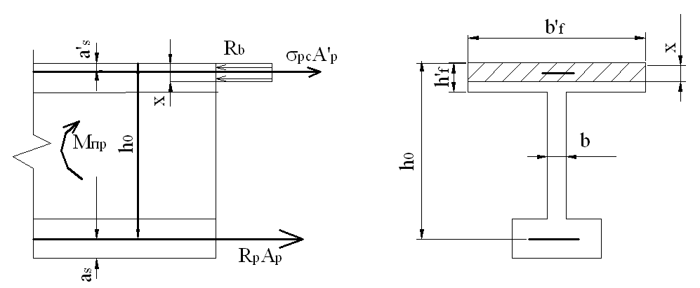
Рисунок 5.2 – Напряжённое состояние сечения при х ≤
σ_{рс} = R_{pc} - σ_{рс1} , (5.4)
где R_{pс} – учитываемое в расчете наибольшее сжимающее напряжение в напрягаемой арматуре; σ_{pс1}- расчетное напряжение в напрягаемой арматуре (за вычетом всех потерь).
σ_{pс1} = R_{p}- σ_{п} ,
где σ_{п} – потери предварительного напряжения.
Для пучков, как правило, R_{pс} = 500 МПа, что меньше σ_{рс1}. Поэтому напряжение σ_{рс} , как правило, является растягивающим (рисунок 5.2). При отсутствии верхней напрягаемой арматуры принимается А′_{р}=0.

5.2 Расчёт прочности наклонных сечений предварительно напряжённых балок.
Причина разрушения наклонных сечений. Конструирование арматуры для восприятия поперечной силы. Проверка прочности наклонных сечений по главным растягивающим и главным сжимающим напряжениям.

В стенках балок под действием главных сжимающих и главных растягивающих напряжений в предельном состоянии возникают наклонные трещины (рисунок 5.2а). При этом разрушение может произойти от раздавливания бетона между наклонными трещинами при недостаточной толщине стенки или от достижения поперечной арматурой предела текучести при недостаточном её количестве. Поэтому расчет производится на действие как главных сжимающих, так и главных растягивающих напряжений. Как правило, вначале производится конструирование поперечной арматуры, а потом производится проверка прочности этой арматуры.
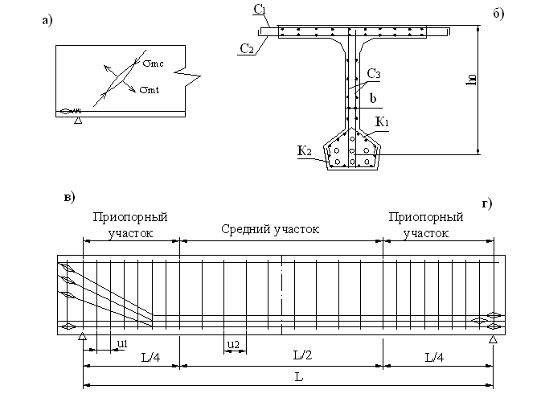
Рисунок 5.3 – Расположение поперечной арматуры по длине балки.

Расчет на прочность наклонных сечений по поперечной силе производится из условия равновесия блока балки, отсеченного наклонной трещиной (рисунок 5.3).
Предельное условие будет иметь вид
Q≤Q_{пр}=Q_{i}+Q_{w}+Q_{b}+Q^{r}_{w} ,
где Q_{i} =ΣR_{pw}A_{pi}sinα_{i} – поперечная сила, воспринимаемая наклонной напрягаемой арматурой;
Q_{w}=ΣR_{sw}A_{sw} - – поперечная сила, воспринимаемая поперечной ненапрягаемой арматурой;
Q_{b} – поперечная сила, воспринимаемая бетоном сжатой зоны над концом наклонной трещины;

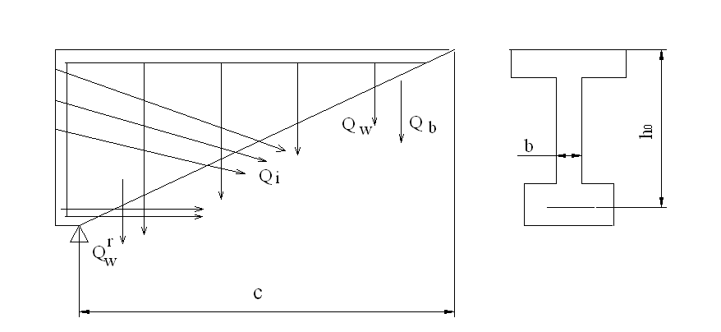
Рисунок 5.4 – К расчёту наклонных сечений
Q^{r}_{w} – поперечная сила, воспринимаемая горизонтальной арматурой.
Q_{i} =R_{pw}ΣA_{pi}sinα_{i} ,
где R_{pw} – расчетное сопротивление напрягаемой арматуры в сечении с трещиной, принимаемое равным R_{pw}= 0,7R_{p}; A_{pi} – площадь i-го наклонного пучка; α_{i} – угол наклона i-го пучка к оси балки. Суммирование производится по пучкам, пересекаемым наклонной трещиной.

5.3 Расчёт балок пролётных строений по трещиностойкости.
Виды трещин в обычных и предварительно напряжённых балках. Категории трещиностойкости мостовых балок.
Трещиностойкость предварительно напряженных балок проверяется в двух стадиях ее работы: в стадии изготовления и в стадии эксплуатации.
В стадии изготовления при натяжении арматуры возможно появление продольных трещин 1внижней грани балки и трещин 2 в верхней грани балки (рисунок 5.4а).
Расчёт балок по образованию трещин. Определение напряжений в предварительно напряжённых балках в стадии натяжения и эксплуатации. Ограничение сжимающих и растягивающих напряжений.
Расчёт балок по раскрытию трещин. Деформация блока между трещинами при растяжении. Формула для определения ширины раскрытия трещин в балках с ненапрягаемой арматурой. Предельная ширина раскрытия трещин. Определение напряжения в арматуре в сечении с трещиной. Определение коэффициента раскрытия трещины. Радиус армирования. Особенности расчёта предварительно напряжённых балок.

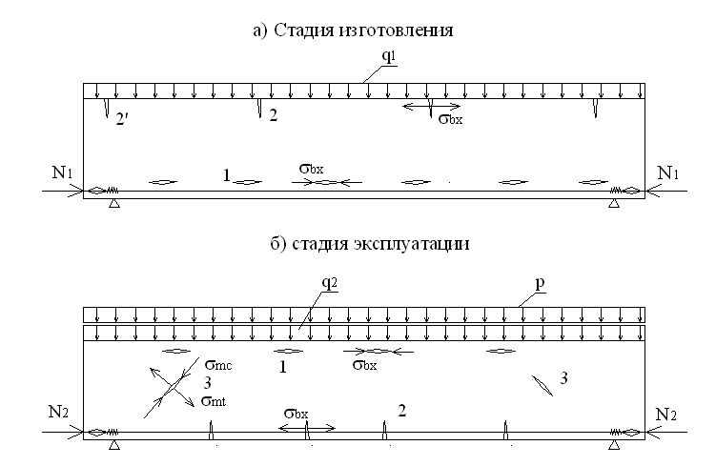

Рисунок 5.5 – Виды возможных трещин
в предварительно напряжённых балках

Нормальные напряжения в бетоне определяются в предположении работы балки в упругой стадии по формулам расчета сечений, испытывающих внецентренное сжатие с изгибом.
,
где N – усилие от предварительного напряжения с учетом полных потерь;
М_{н} – изгибающий момент от нормативных нагрузок в стадии эксплуатации;
е – эксцентриситет силы предварительного напряжения относительно центра тяжести приведенного к бетону сечения балки; у – расстояние от сжатой или растянутой грани сечения до центра тяжести сечения, приведенного к бетону;
A_{red} , I_{red} – площадь и момент инерции сечения, приведенного к бетону.
Если напряжения будут растягивющими то трещины «2» образуются и расчёт на раскрытие трещин необходимо произвести. При этом необходимо проверить величину растягивающих напряжений. Если напряжения будут растягивющими (отрицательными), то трещины «2» образуются и расчёт на раскрытие трещин необходимо произвести. При этом необходимо проверить величину растягивающих напряжений. В балках с категорией трещиностойкости 3б растягивающие напряжения в бетоне не должны превышать 1,4 R_{bt,ser} при действии постоянной и временной нагрузки. При отсутствии временной нагрузки должно быть обеспечено зажатие трещин.
Ширина раскрытия нормальных и наклонных к продольной оси трещин в балках с напрягаемой арматурой определяется по формуле
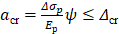 ,
где Δσ_{p} – приращение растягивающего напряжения в арматуре после погашения обжатия бетона; Е_{р} – модуль упругости напрягаемой арматуры; ψ - коэффициент раскрытия трещин; Δ_{cr} – предельная ширина раскрытия трещин.

5.4 Расчет балок по деформациям.
Деформации балок при различных воздействиях от постоянных нагрузок, временных нагрузок, сил предварительного напряжения. Строительный подъём. Определение прогибов и взаимных углов поворота от временных вертикальных нагрузок по нормам и по Верещагину. Предельные деформации балок. Определение изгибной жесткости балок при отсутствии и наличие трещин.

При проектировании мостов следует обеспечивать плавность движения транспортных средств путем ограничения упругих прогибов пролетных строений от подвижной временной вертикальной нагрузки и назначения для продольного профиля проезжей части соответствующего очертания.
Вертикальные упругие прогибы, вычисленные от подвижной нормативной нагрузки, не должны превышать для автодорожных и городских мостов 1/400 расчетного пролёта. В однопролётных балочных мостах указанные прогибы допускается увеличивать на 20 %.
Необходимое очертание покрытия проезжей части обеспечивается за счет строительного подъема пролетных строений и изменения толщины выравнивающего слоя проезжей части.
Для нагрузок равномерно распределенных по длине пролета симметричных относительно оси пролёта прогиб в середине пролета определяется по формуле
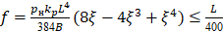, (5.1)
где р_{н} –нормативная распределенная нагрузка; k_{p} – коэффициент поперечной установки для соответствующей нагрузки; В- жесткость балки при кратковременном нагружении.
B=0,85E_{b}I_{red} , (11.4)
где E_{b}I_{red} – жесткость приведенного к бетону сечения балки (п. 2.1) коэффициент, учитывающий пластические деформации бетона.
ξ= с/L (11.5)
где с – длина участка распределённой нагрузки.
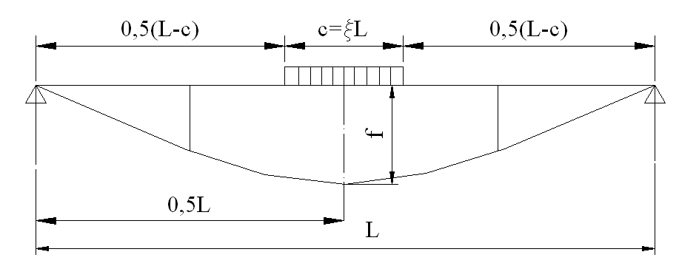

Рисунок 5.5 – К определению прогибов балки

Лекция 6
Водопропускные трубы

6.1 Отличие трубы от моста. Назначение и область применения труб.
6.2 Классификация труб по гидравлическому режиму, по материалу, по форме отверстия, по наличию фундаментов, по количеству отверстий, по величине уклона русла, по расположению относительно русла. Область применения фундаментных труб.

Труба от малого моста отличается тем, что земляное полотно не прерывается, над трубой всегда есть слой грунта толщиной не менее 0,5 м.
Трубы предназначены для пропуска воды на малых водотоках с расходом воды , как правило, не более40 м³/с.
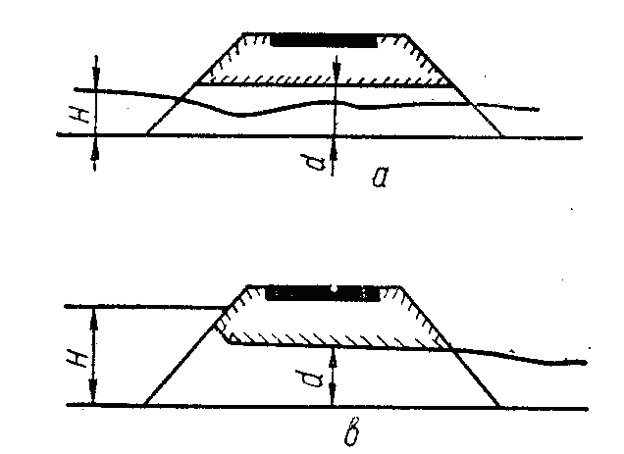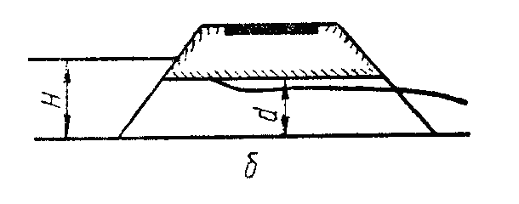

Рисунок 6.1 – Схема работы труб
а) безнапорная, б) полунапорная,
в) напорная

По материалу трубы могут быть деревянные, каменные, бетонные, железобетонные и металлические. В настоящее время наиболее применимыми являются железобетонные трубы. Перспективными являются металлические гофрированные трубы.
Фундаментные трубы применяются при большой высоте насыпи, при слабых грунта и высоком стоянии грунтовых вод.
По форме поперечного сечения трубы могут быть круглые, прямоугольные и овоидальные.
При большом расходе воды и малой высоте насыпи применяются многоочковые трубы.
На косогорах трубы устраиваются в виде перепадов (при уклоне лога до 12,5%) или быстротоков(при уклоне лога свыше 12,5%) (рисунок 6,2).
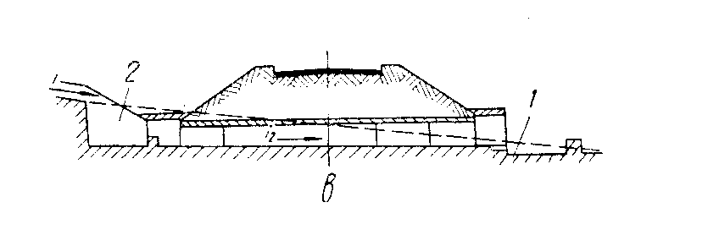
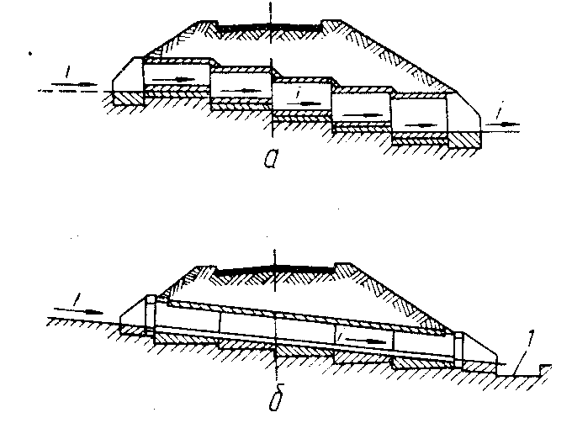

Рисунок 6.2 – Схемы косогорных труб
а- в виде перепадов; б- в виде быстротоков; в- с устройством гасителей энер
гии. 1,2 –колодцы.
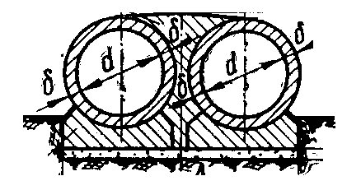а) б) в)
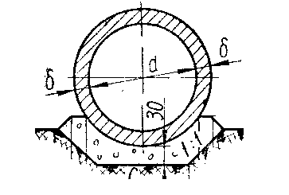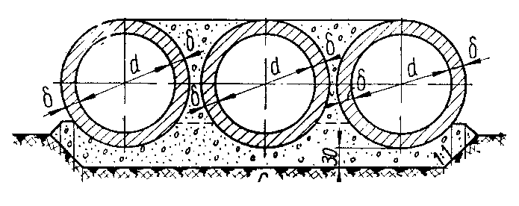 Рисунок 6.3 – Схема круглых труб
а – одноочковая бесфундаментная труба; б- многоочковая бесфундаментная труба; в – двухочковая фундаментная трубас фундаментом из лекальных блоков

6.3 Конструкция железобетонных труб.
Элементы трубы: оголовки, тело трубы, укрепление русла (рисунок 6.6).
Типы оголовков труб: портальные, воротниковые, раструбные, обтекаемые (рисунок 6.4).
Конструкция звеньев круглых и прямоугольных труб. Диаметры круглых и размеры прямоугольных труб. Армирование звеньев. Стыки звеньев. Гидроизоляция труб. Фундаменты круглых и прямоугольных труб. Строительный подъём труб.

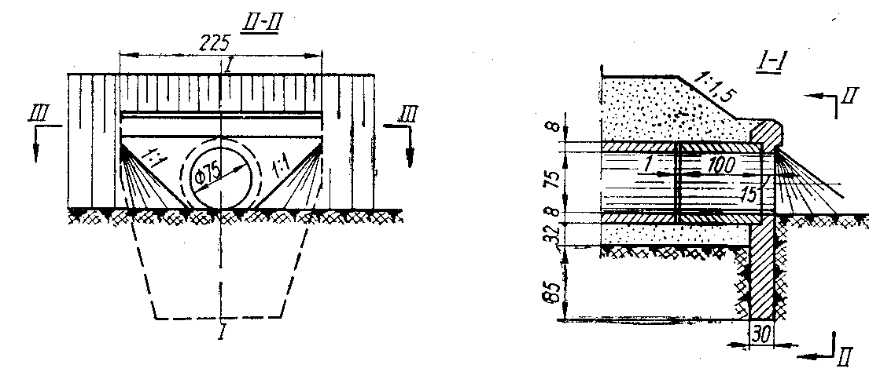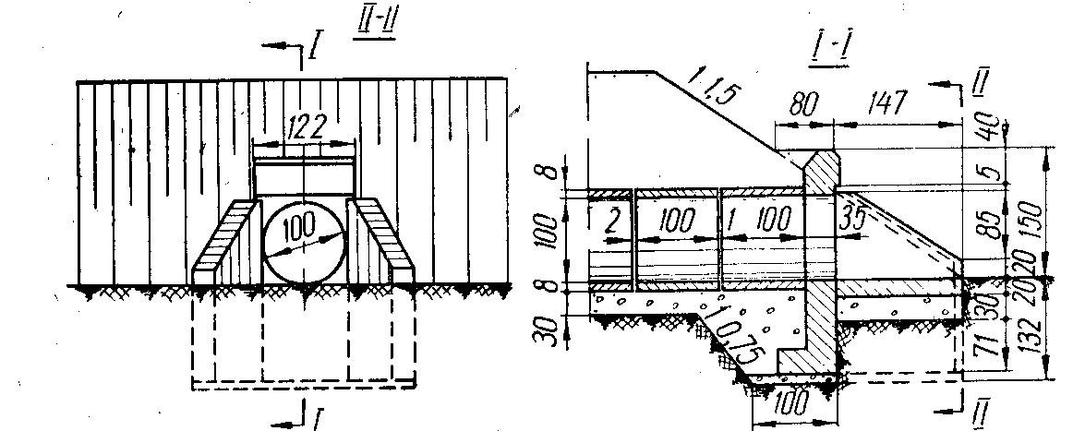а) б)

Рисунок 6.4 – Оголовки труб
а- портальный оголовок; б – раструбный оголовок

Звенья типовых круглых труб: 0,5; 0,75; 1,00; 1,25; 1,5; 2,00 м (рисунок 6.5).
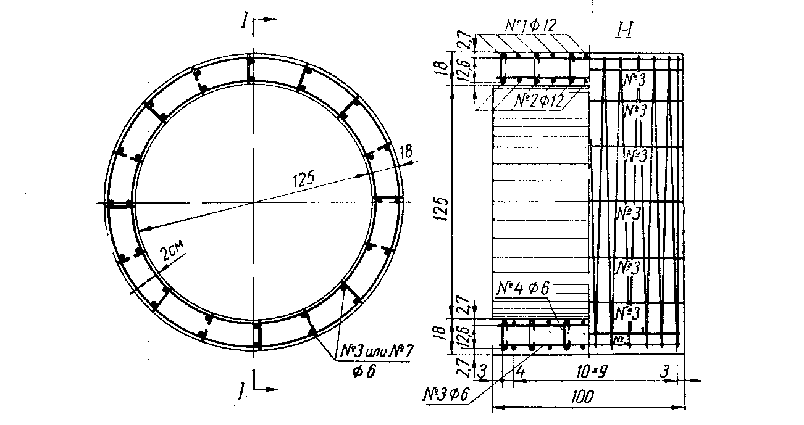

Рисунок 6.5. Конструкция звена круглой трубы

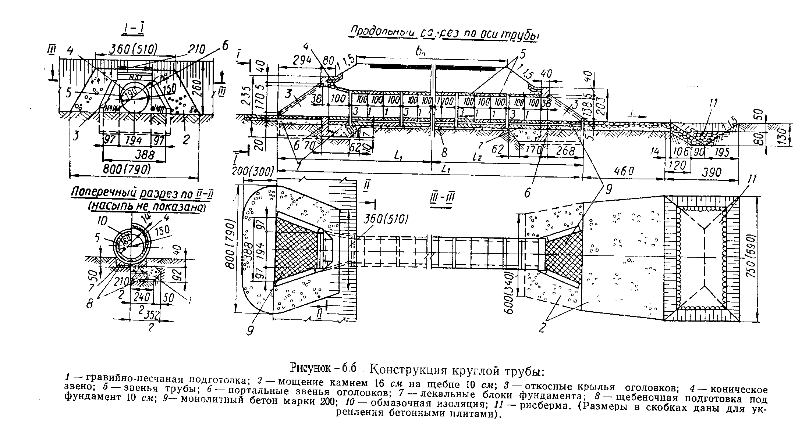Рисунок – 6.6 – Конструкция железобетонной трубы

6.4. Постройка железобетонных труб.
Очерёдность работ по устройству трубы. Отвод воды. Устройство лотка для бесфундаментных круглых труб. Монтаж оголовков. Устройство фундаментов. Раскладка звеньев. Устройство стыков. Устройство гидроизоляции. Засыпка трубы.
6.5 Конструкция металлических гофрированных труб.
Особенности работы металлических труб. Конструкция труб. Материал труб. Противофильтрационный экран. Лоток труб. Гидроизоляция труб. Сооружение трубы. Засыпка металлической трубы.

Лекция 7

Схемы и конструкция металлических пролётных строений

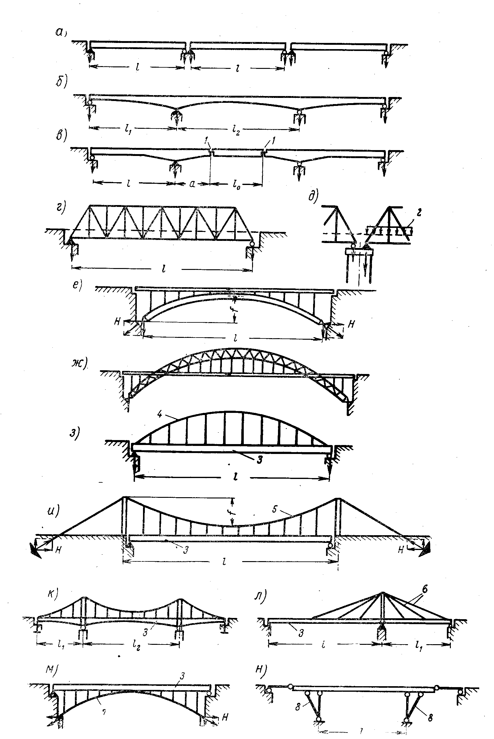7.1 Достоинства и недостатки металлических пролётных строений. Область их применения. Основные системы металлических мостов.

Рисунок 7.1 – Системы металлических мостов

а- балочная разрезная; б- балочная неразрезная; в- балочная консольная; г,д- ферма; е,ж – арки; з,м – комбинированная система; и,к- висячий мост; л- вантовый мост; н – рамный мост

7.2 Проезжая часть металлических пролётных строений.

Конструкция деревянной, железобетонной и металлической проезжей части. Сборные и монолитные железобетонные плиты. Конструкция ортотропной плиты.

а) б)

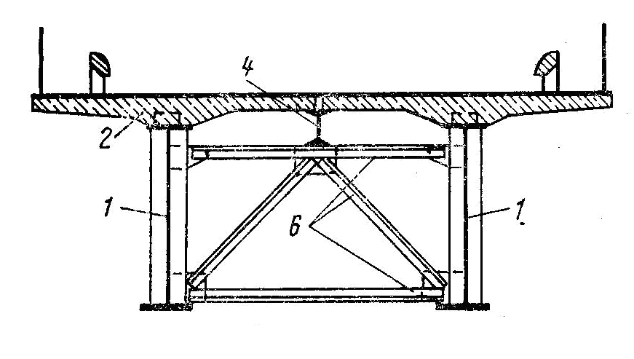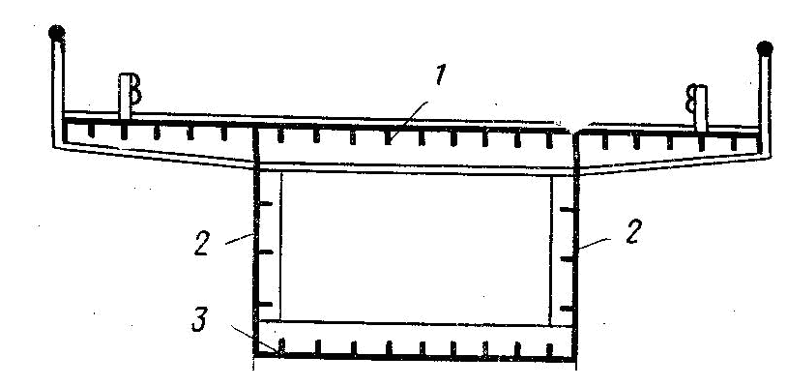

Рисунок 7.2 – Поперечное сечение балочных пролётных строений

а –пролётное строение с железобетонной плитой проезжей части; б- пролётное строение с ортотропной плитой проезжей части

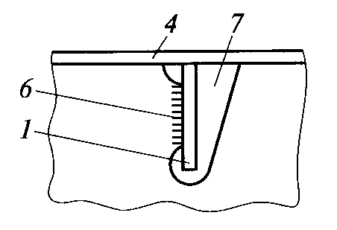а) б)

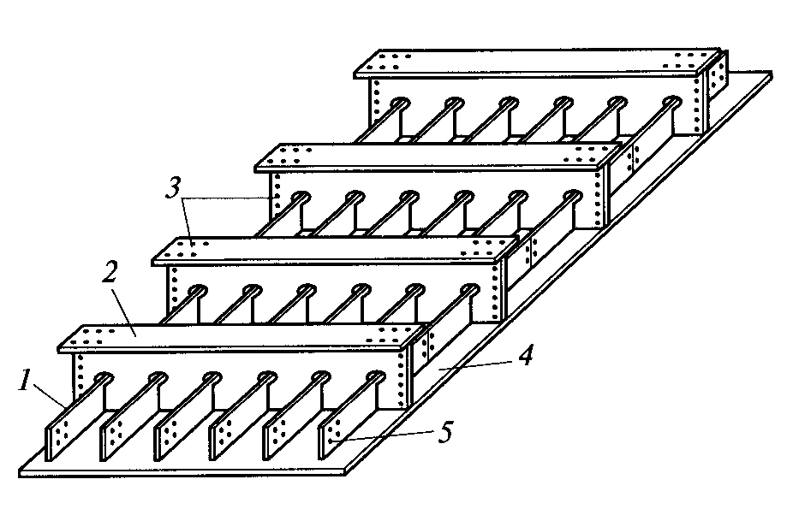

Рисунок 7.3 – Монтажный блок ортотропной плиты

а- вид снизу; б – узел ортотропной плиты

1- продольные рёбра; 2- попереречные рёбра; 3- отверстия для высокопрочных болтов; 4- лист настила; 5- отверстия в ребре для высокопрочных болтов; 6- сварной шов; 7- вырез в стенке высокопрочного ребра

7.3 Конструкция балочных металлических пролётных строений.
Поперечные сечения сплошностенчатого пролётного строения. Связи в пролётном строении. Назначение нижних продольных связей. Сталежелезобетонные пролетные строения, особенности их работы. Способы объединения железобетонной плиты с металлической балкой. Конструкция главных балок. Назначение размеров. Изменение сечений балки по длине пролёта. Монтажные стыки балок. Обеспечение общей и местной устойчивости. Конструкция рёбер жёсткости.

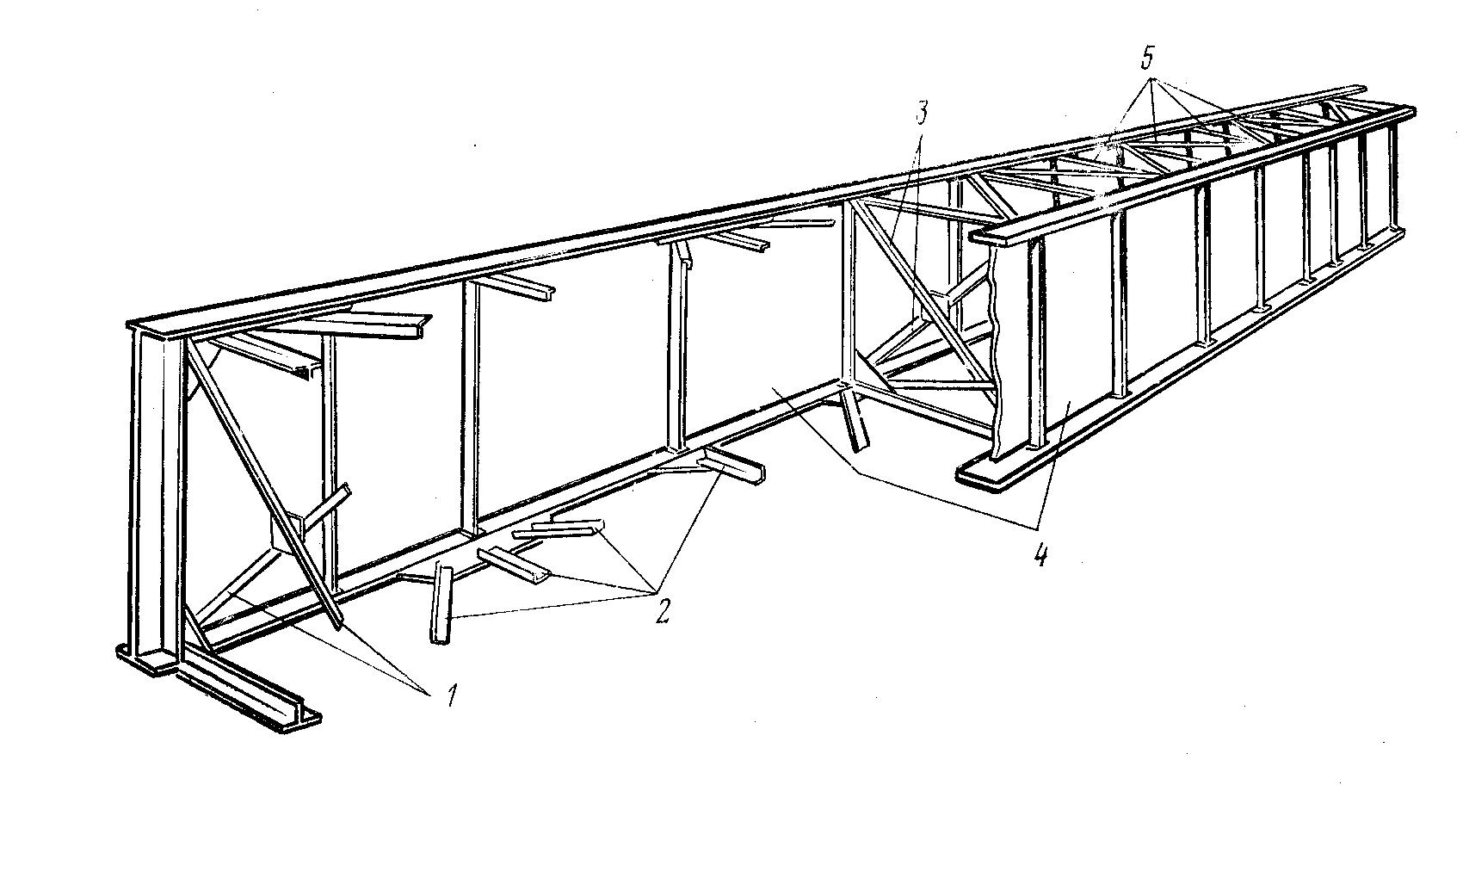Рисунок 7.4 – Конструкция балочного пролётного строения

1- поперечные опорные связи; 2- нижние продольные связи; 3- поперечные связи; 4 - главные балки; 5- верхние продольные связи

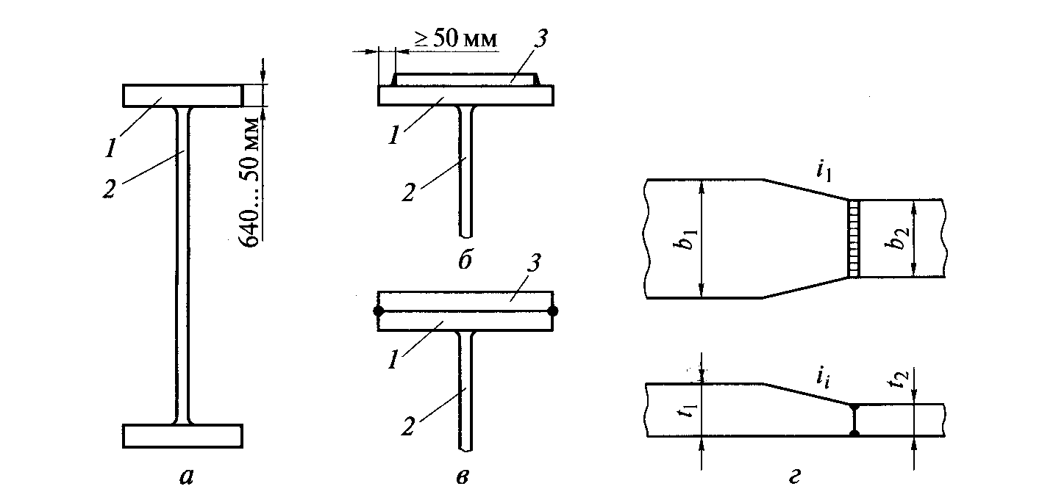

Рисунок 7.5 – Конструкция главных балок

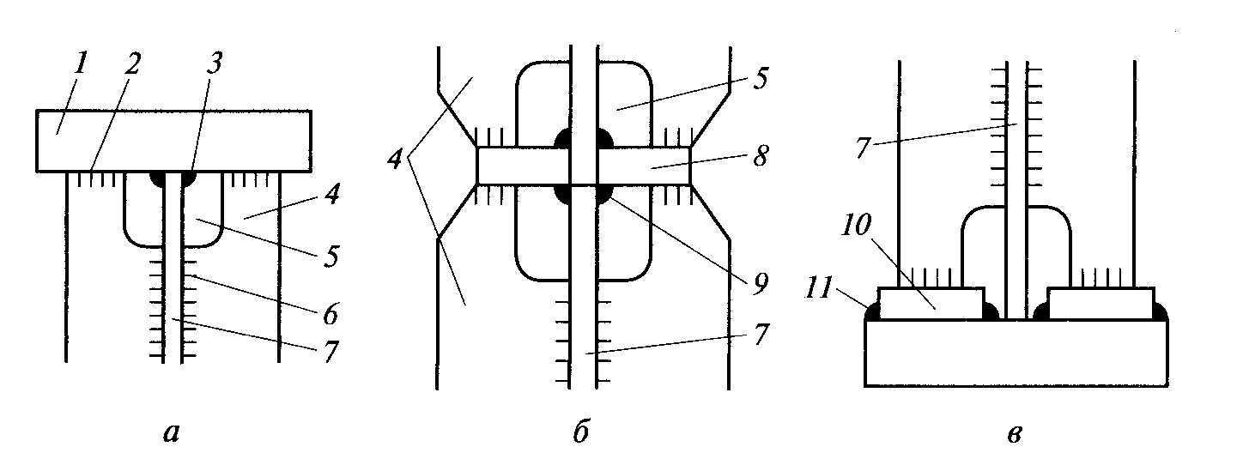

Рисунок 7.6 – Конструкция рёбер жёсткости главных балок

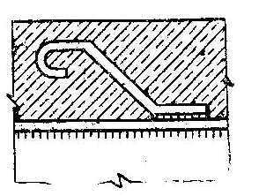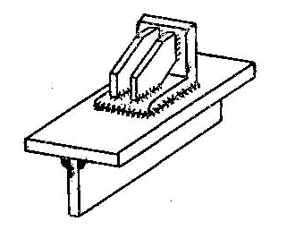а) б) в)

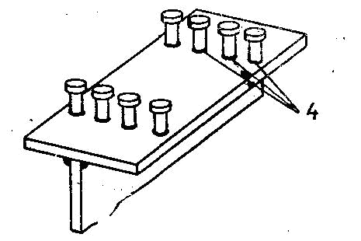

Рисунок 7.7- Конструкция упоров
а- гибкие упоры; б- жёсткие упоры; в- гибкие упоры в виде стержней с головками

7.4 Пролётные строения с фермами, их достоинства и недостатки, область применения. Связи в пролётном строении. Элементы ферм. Балочная клетка проезжей части. Основные виды ферм и область их применения : по уровню проезда, по очертанию поясов, по системе решётки. Конструкция поясов, раскосов, стоек и подвесок. Узлы ферм.

а) б)
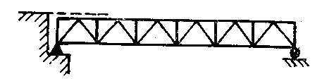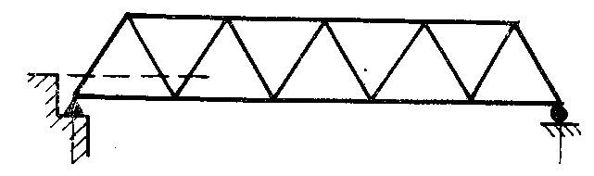в) г)
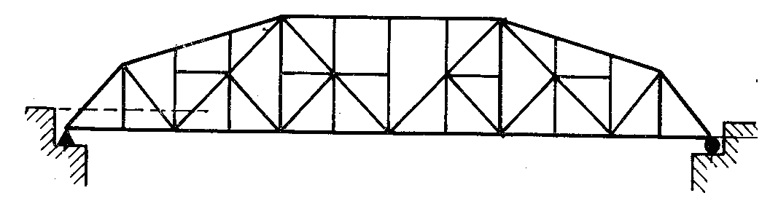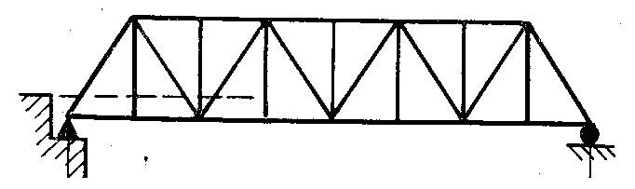

Рисунок 7.8 – Схемы ферм
а – ферма с ездой поверху; б – ферма с ездой поверху с треугольной решёткой; в – ферма с треугольной решёткой и дополнительными стойками и подвесками; г – ферма со шпренгельной решёткой

Недостаток ферм с ездой поверху – большая строительная высота.
Пролёты типовых ферм 50-120 м.

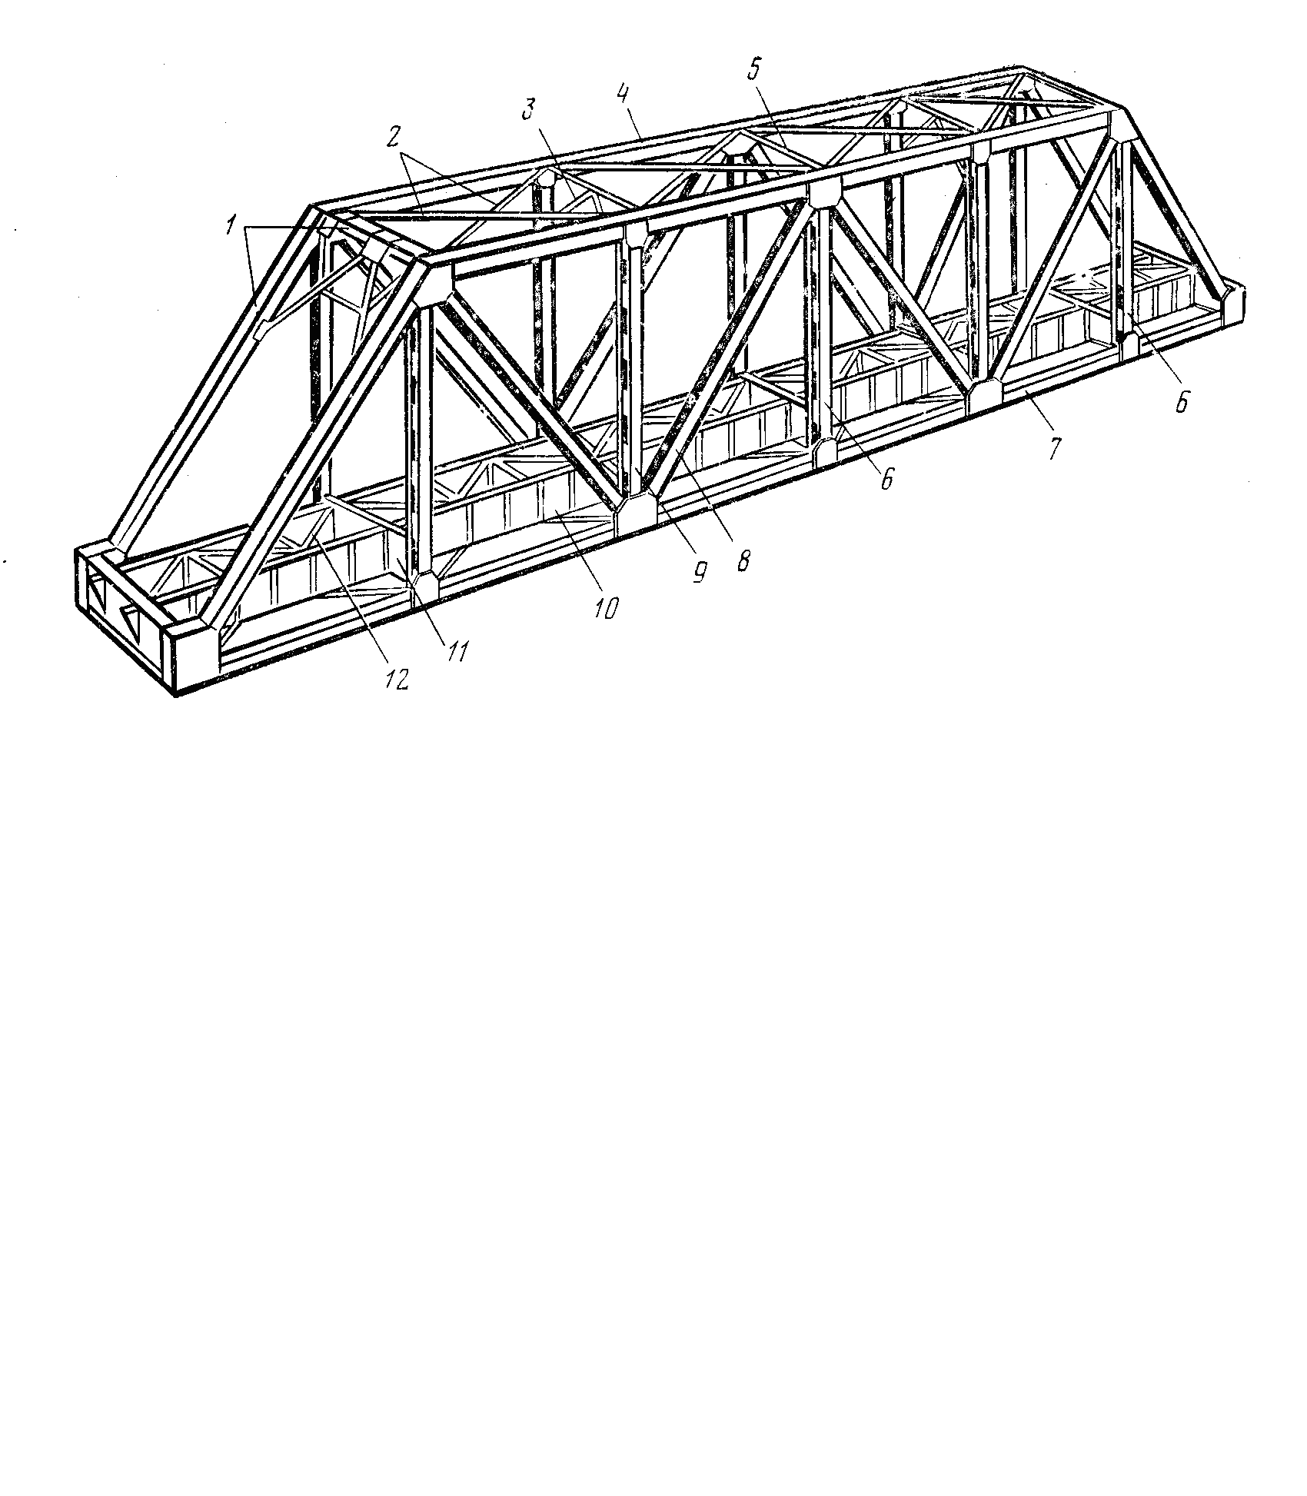Рисунок 7.9 – Пролётное строение с ездой понизу
1 – портальная рама; 2- раскосы продольных связей; 3- промежуточные поперечные связи; 4- верхний пояс; 5- распорка продольных связей; 6- подвеска; 7- нижний пояс; 8- раскос; 9- стойка; 10- продольные балки;
11- поперечная балка; 12- продольные связи поперечных балок

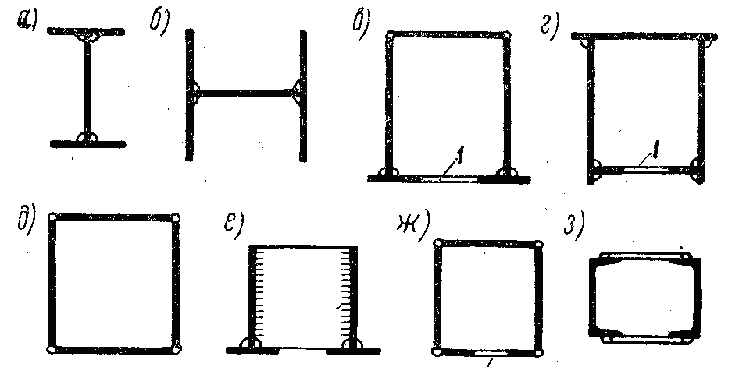

Рисунок 7.9 – Поперечные сечения элементов ферм

Лекция 8

Расчёт металлических пролётных строений

8.1 Определение усилий в главных балках сплошностенчатых пролётных строений.

Особенности определения коэффициента поперечной установки для двухбалочных пролётных строений с нижними продольными связями. Работа пролётного строения как коробчатого. Построение линии влияния давления на балки. Определение коэффициентов поперечной установки. Определение усилий в сечении балки по линиям влияния.

Определение давления на главные балки производится методом коэффициента поперечной установки. При расчёте двухбалочного пролётного строения сечение приводится к коробчатому (рисунок 8.1).
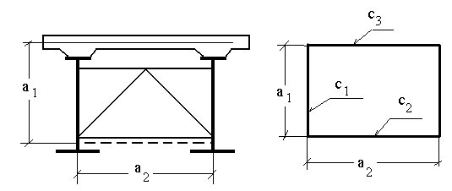

Рисунок 8.1- Приведение пролетного строения к коробчатому сечению

Толщина верхнего листа коробчатого сечения принимается равной толщине железобетонной плиты, деленной на коэффициент, равный отношению модулей упругости стали и бетона.
Толщина нижнего листа коробки определяется из условия равенства сдвигов, возникающих под действием единичной перерезывающей силы в связях и в листе.
Расчет производится по методу внецентренного сжатия с учетом кручения по формуле Для любого сечения по длине пролета давление на j-ю балку определяется по формуле
где Rj - давление на j-ю балку;
n - число балок, для двухбалочного пролетного строения n =2;
x- расстояние от единичного груза до начала координат, которое располагается по оси поперечного сечения пролетного строения;
a_{j} - расстояние от j-ой балки до начала координат;
f - прогиб балки в соответствующем сечении от единичной сосредоточенной нагрузки, расположенной в том же сечении;
ϕ - угол поворота соответствующего сечения пролетного строения от единичного крутящего момента, расположенного в том же сечении;
a_{i}- расстояние от i-ой балки до начала координат.

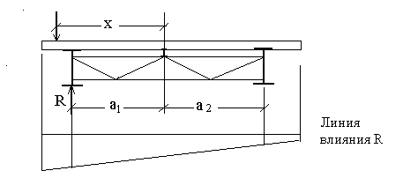

Рисунок 8.2 – Линия влияния давления на балку

8.2 Напряжённо-деформированное состояние поперечных сечений балок. Эпюры нормальных, касательных и приведенных напряжений в сечениях балок в процессе их нагружения. Пластический шарнир. Предельное состояние балок по деформационному критерию с допущением ограниченных пластических деформаций.

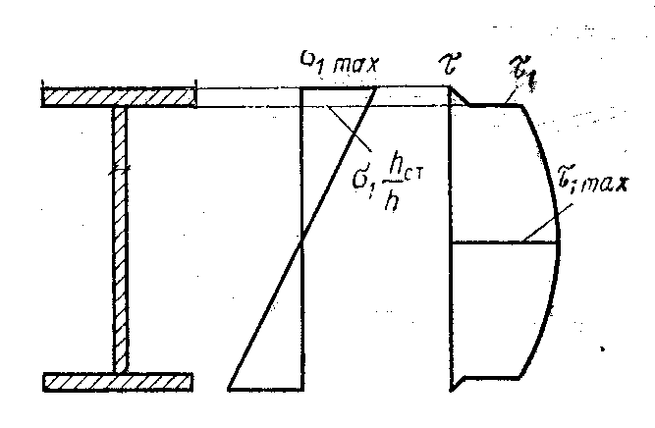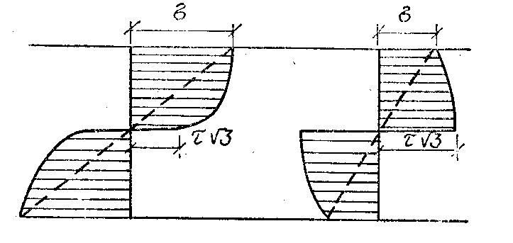а) б) в)

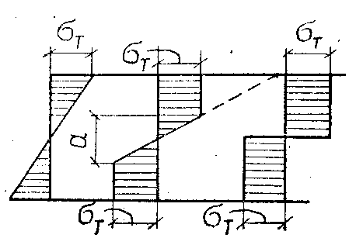

г)

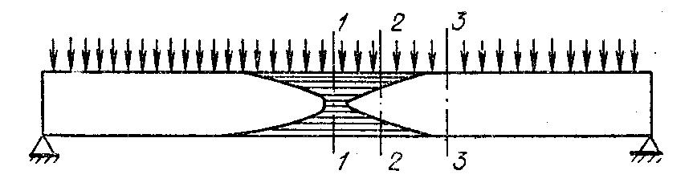

Рисунок 8.3 – Эпюры напряжений в сечении балки

а – нормальные и касательные напряжения; б – изменение нормальных напряжений с увеличением нагрузок; в – эпюра приведенных напряжений; г – образование пластического шарнира в балке

8.3 Расчётные сопротивления стали по пределу текучести, временному сопротивлению и сдвигу Расчёт поперечных сечений балок по нормальным, касательным и приведенным напряжениям. Обеспечение общей и местной устойчивости балок

При расчёте металлических конструкций принимаются следующие расчётные сопротивления:
- расчётное сопротивление стали по пределу текучести R_{y};
- расчётное сопротивление стали по временному сопротивления R_{u};
- расчётное сопротивление стали на сдвиг R_{s}.
Расчет по нормальным напряжениям выполняется по формуле
,
где χ- коэффициент, учитывающий ограниченное развитие пластических дефомаций; Wn – минимальный момент сопротивления сечения нетто.
Расчет по касательным напряжениям производится для сечений, в которых изгибающий момент равен нулю, то есть в опорном сечении разрезной балки. Проверка прочности по касательным напряжениям производится по формуле
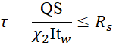
где t_{w}- толщина стенки, I – момент инерции сечения, S – статический момент отсеченной площади относительно центральной оси.
χ₂ - коэффициент, зависящий от рспределения касательных напряжений по высоте стенки
Проверка прочности стенки балки по приведенным напряжениям производится по формуле
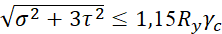,
где σ - нормальные напряжения в верхней точке стенки, определяемые по формуле
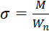,

а) б)

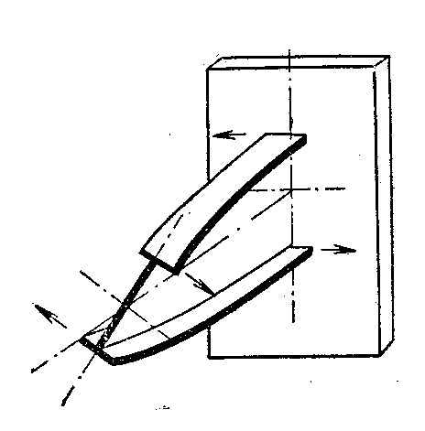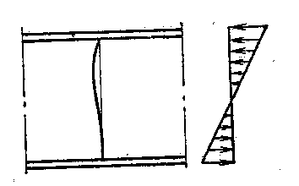

Рисунок 8.4 – Потеря местной (а) и общей устойчивости балки

Лекция 9

Деревянные мосты.

9.1 Достоинства и недостатки деревянных мостов, их область применения.

Материалы для деревянных мостов. Основные физико- механические свойства древесины. Сортамент древесины.

Достоинства древесины:

- местный строительный материал;

- лёгкость обработки;

- возобновляемость ресурсов;

- относительная леёгеость конструкций (по сравнению с железобетоном).

Недостатки:

- гниение;

- низкая огнестойкость.

Свойства древесины:

- различная прочность (анизотропия) вдоль и поперёк волокон, при растяжении, сжатии и скалывании.

Деформативность древесины при сжатии и растяжении, при длительном действии нагрузки.

Область применения:

- временные мосты;

- капитальные мосты из клеёной древесины.

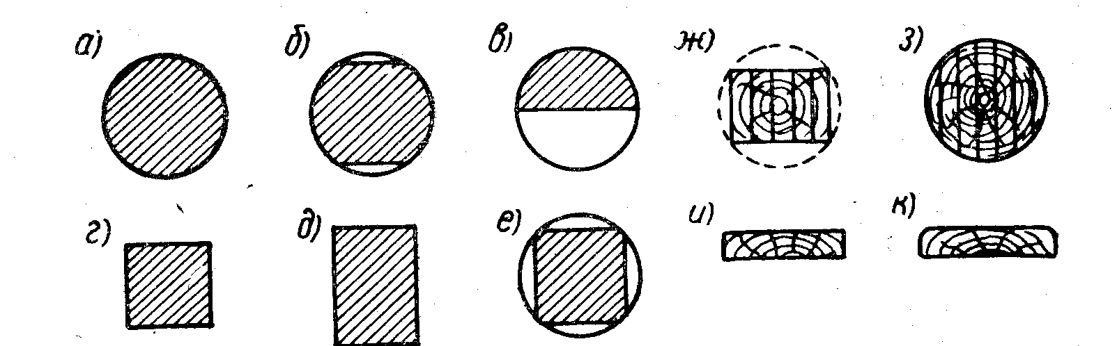

.Рисунок 9.1 – Сортамент лесоматериалов

а- бревно; б- лежень; в – пластина; г-е - брус; и,к - доска

9.2 Типы пролётных строений деревянных мостов

Пролётные строения с прогонами, фермами, их область применения (рисунок 9.2).

Пролётные строения с прогонами применяются с пролётами до 6 м.

Ригельно- раскосные фермы выполняются из брёвен, в настоящее время практически не применяются. Фермы Гау применяются с пролётами до 30 см.

Пролётные строения с дощато-гвоздевыми фермами применяются с пролётами до 16 м.

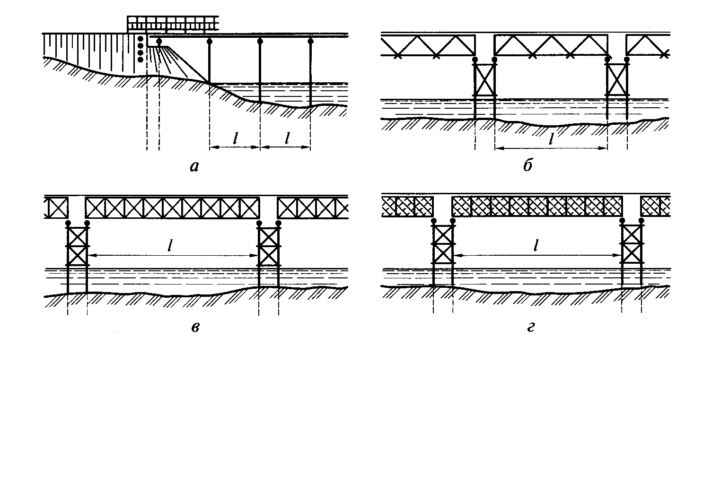

Рисунок 9.2 – Схемы балочных деревянных мостов

а- пролётные строения с прогонами; б- пролётные строения с ригельно-раскосными фермами; в- пролётные строения с фермами Гау; в- пролётные строения с дощато-гвоздевыми фермами

9.3 Конструкция простейшего деревянного моста: пролётное строение с прогонами.

Схема простейшего деревянного моста. Проезжая часть деревянных мостов. Пролётные строения с разбросными и сосредоточенными прогонами. Конструкция составных прогонов.

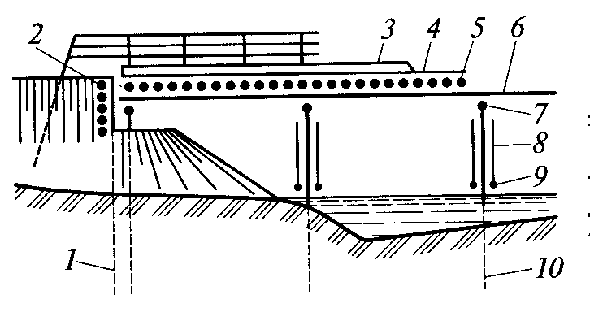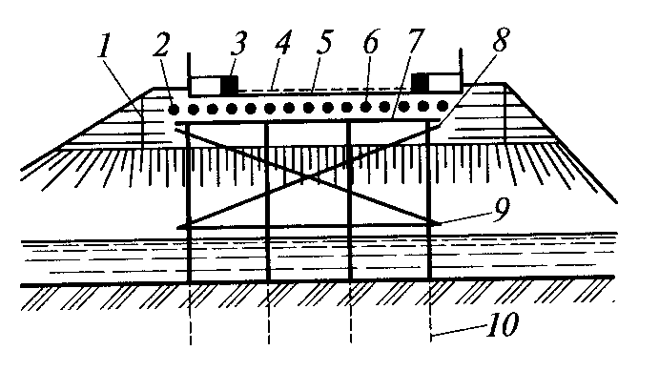

Рисунок 9.3 – Схема моста с прогонами

1 - свая заборной стенки; 2- заборная стенка; 3- колесоотбойный брус; 4 – верхний настил; 5 – нижний настил; 6 – прогоны; 7 – насадка; 8 – диагональная схватка: 9 – горизонтальная схватка; 10 – свая

а) б)

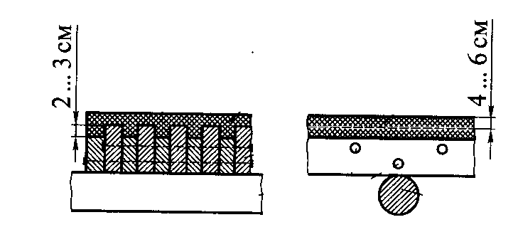

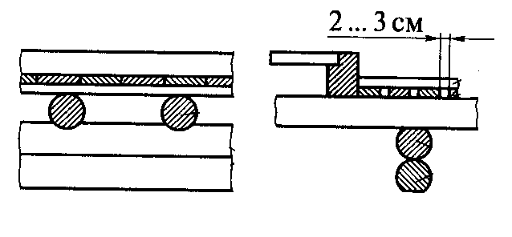

Рисунок 9.4 – Конструкция проезжей части

а – двойной дощатый настил; б – деревоплита с асфальтобетонным покрытием

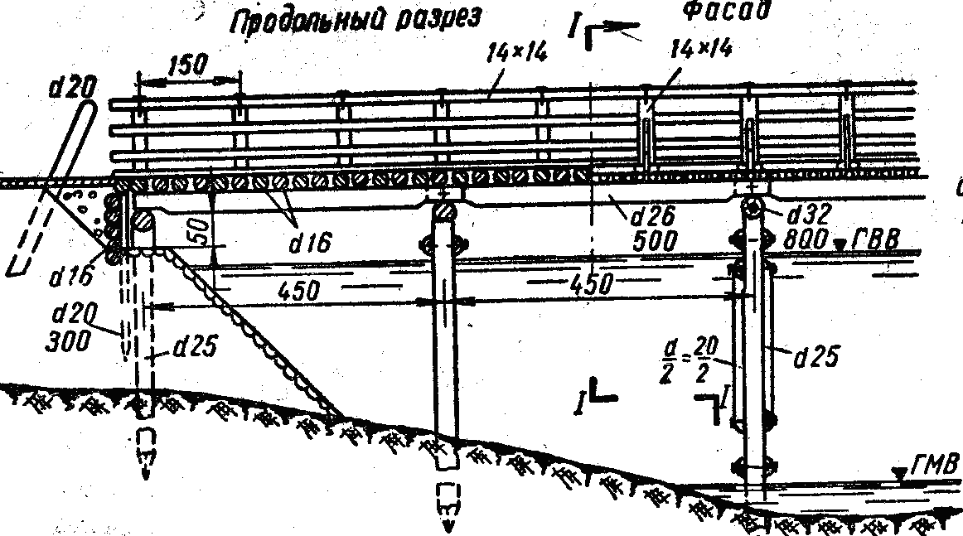

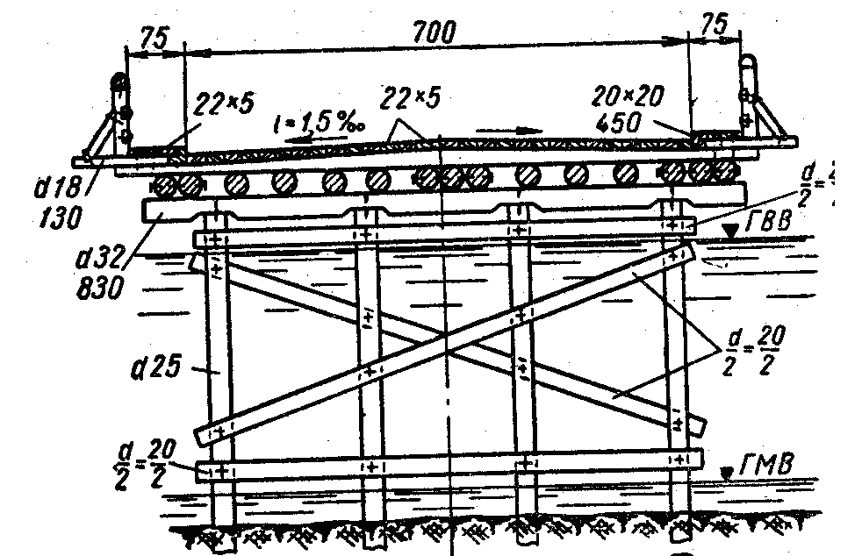

Рисунок 9.5 – Конструкция моста с разбросными прогонами

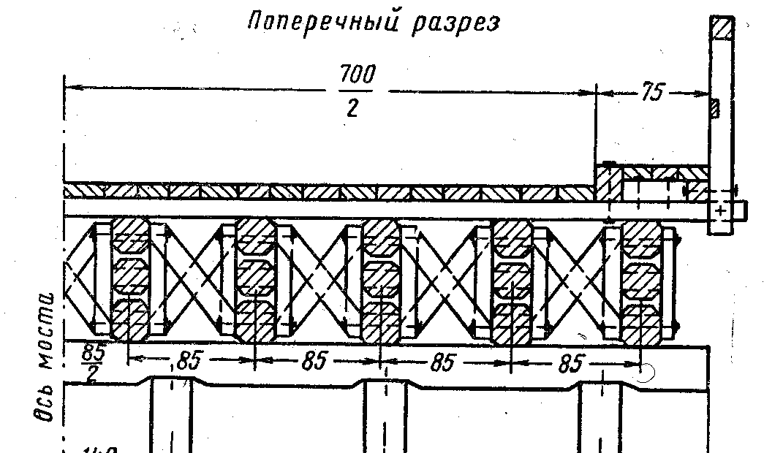

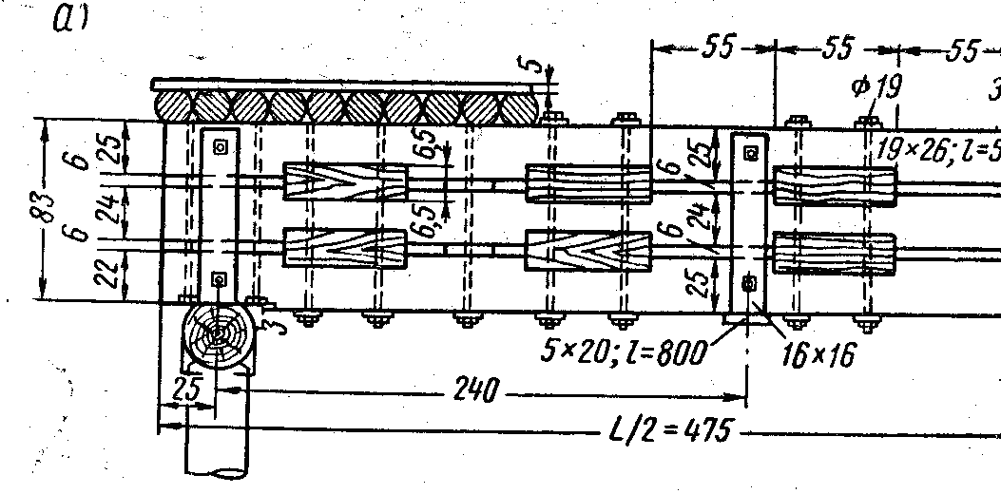

Рисунок 9.6 – Конструкция пролётного строения с составными прогонами

9.4 Конструкция опор деревянных мостов.

Конструкция свайных рамных, ряжевых, сайно-рамных и рамно-ряжевых опор. Элементы опор: стойки, насадки, схватки, укосины.

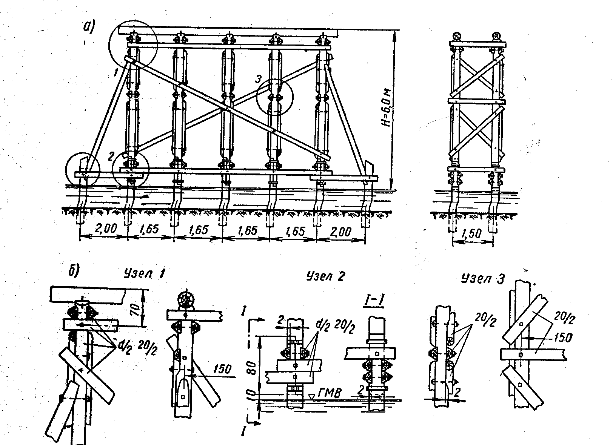

Рисунок 9.6 – Конструкция свайной опоры

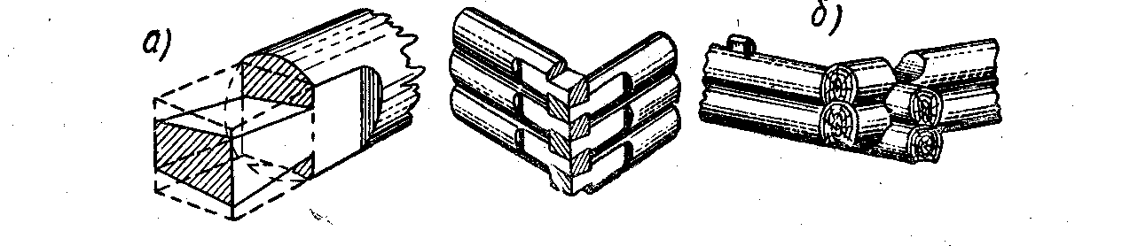

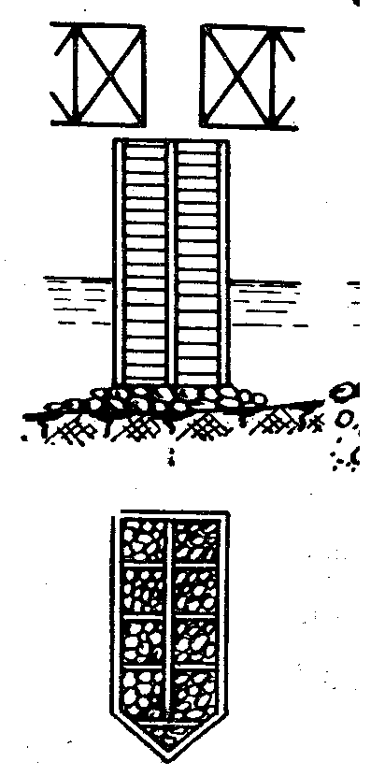

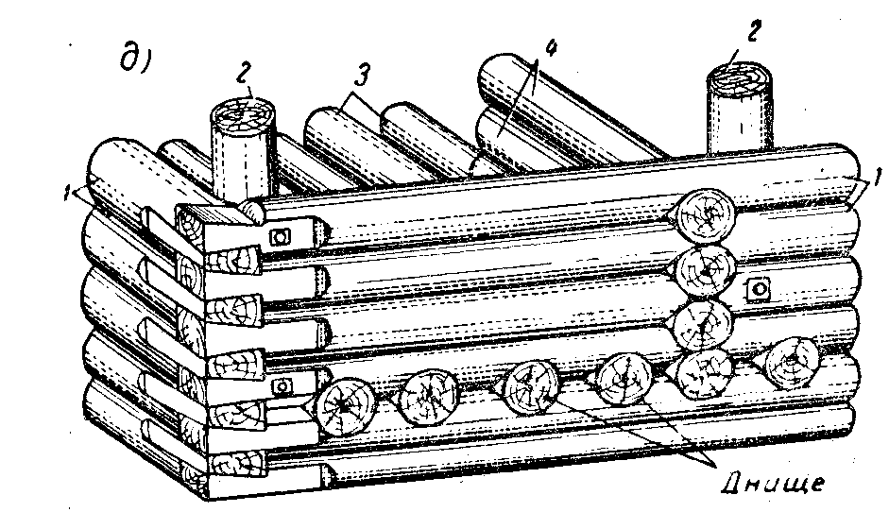

Рисунок 9.7 – Конструкция ряжевой опоры

9.3 Пролётные строения с клеёными балками.

Конструкция клееных балок. Требования к материалам для клеёных балок. Технология изготовления балок. Конструкция пролётных строений с клеёными балками.

а) б)

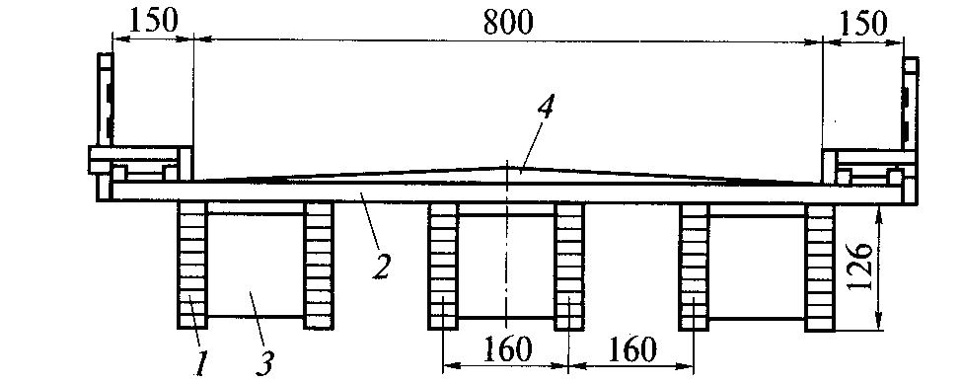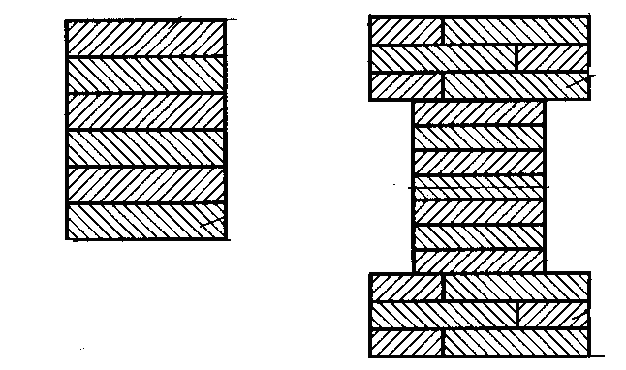

Рисунок 9.8 – Конструкция пролётного строения с клеёными балками

а – сечения клеёных балок; б – поперечное сечение

Лекция 10

Строительство мостов и труб

10.1 Основы организации строительства мостов.

Заказчики и подрядчики по строительству мостов и труб. Конкурсы на проектирование и строительство мостов. Проекты организации строительства (ППС) и проекты производства работ (ППР).

10.2 Технология сооружения фундаментов опор: мелкого заложения, свайных фундаментов, свай оболочек, буровых свай и опускных колодцев. Оборудование для погружения свай, оболочек, буровых свай.

а) б)

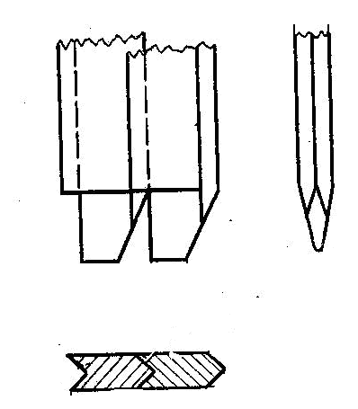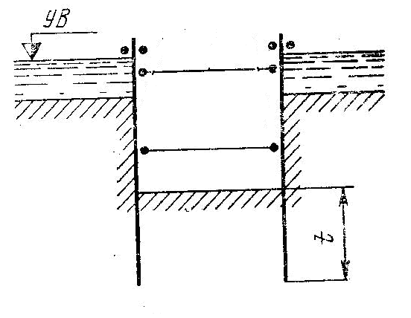

в)

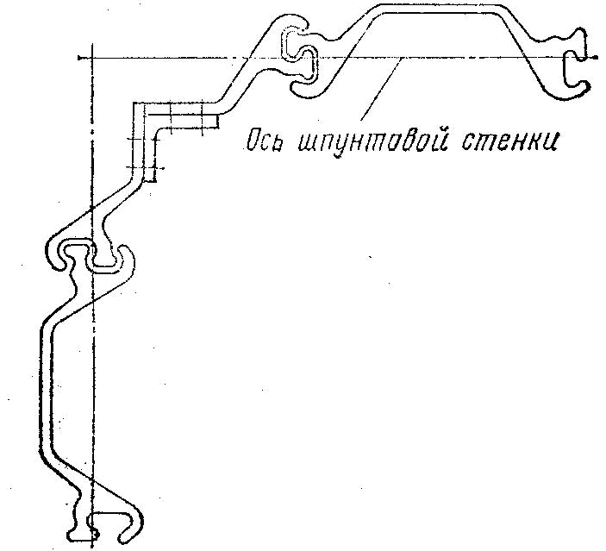

Рисунок 10.1 – Шпунтовое ограждение

а – конструкция; б – деревянный шпунт;

в – металлический шпунт

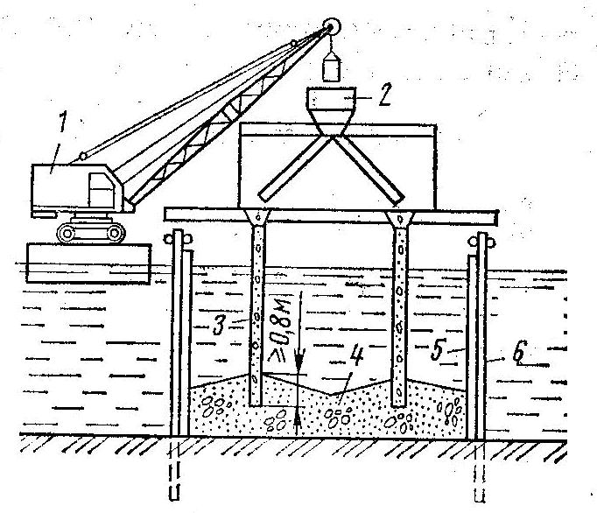

Рисунок 10.2 – Подводное бетонирование
- кран; 2 – бункер с бетоном; 3 – бетонолитная труба; 4 – бетонная смесь; 6 – шпунтовое ограждение

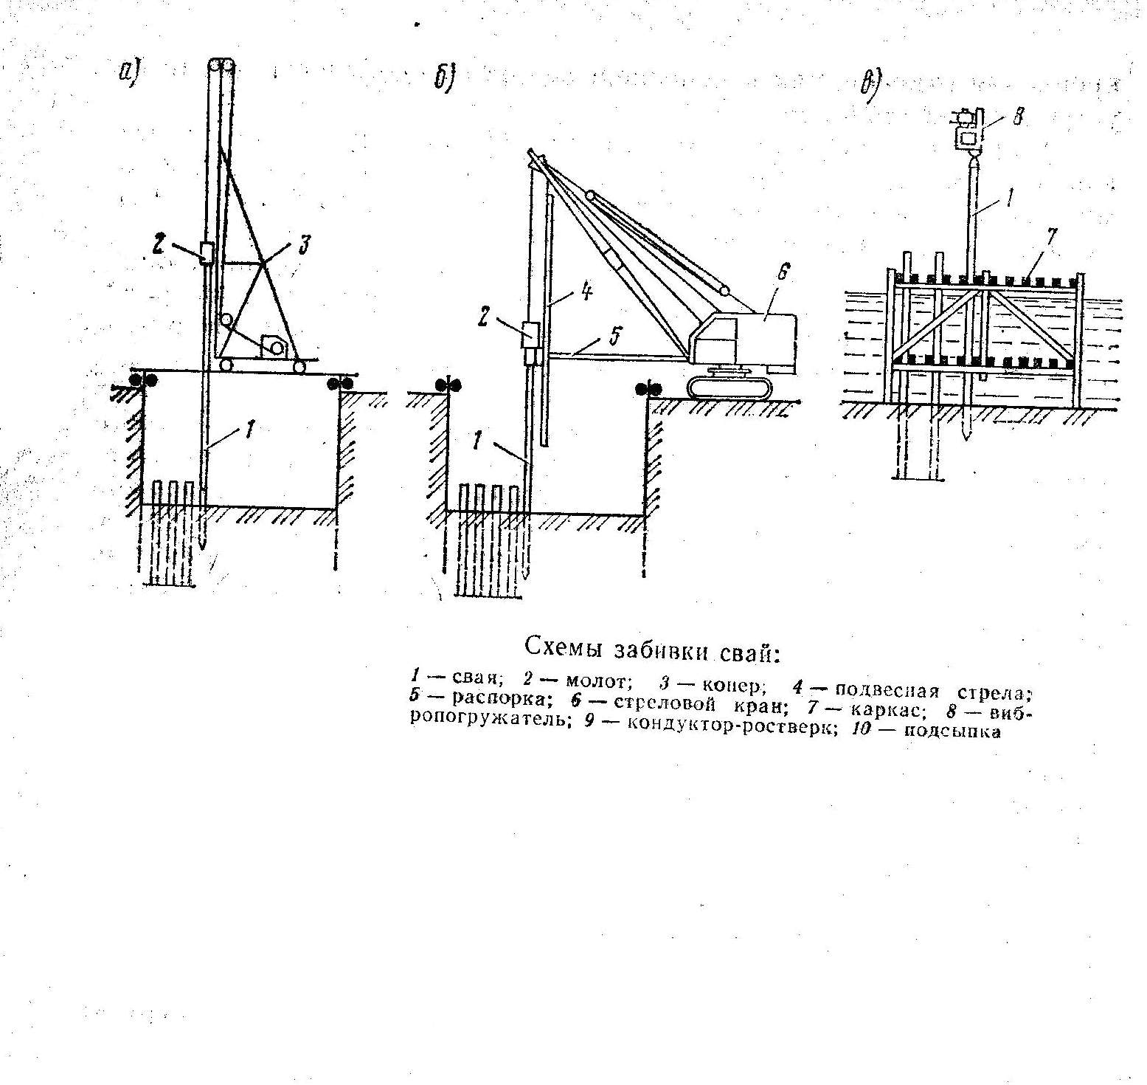

Рисунок 10.2 – Схемы забивки свай

1 – свая; 2 – молот; 3 – копёр; 4 – подвесная стрела; 5 – распорка; 6 – кран;

7 – направляющий каркас; 8 – вибропогружатель

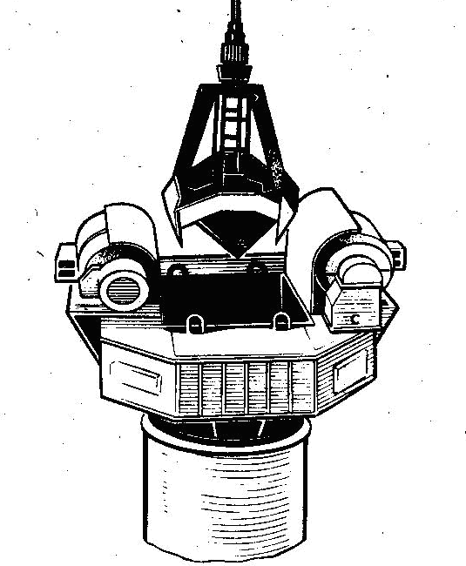

Рисунок 10.3 – Погружение сваи оболочки диаметром 1,6 м вибропогружателем

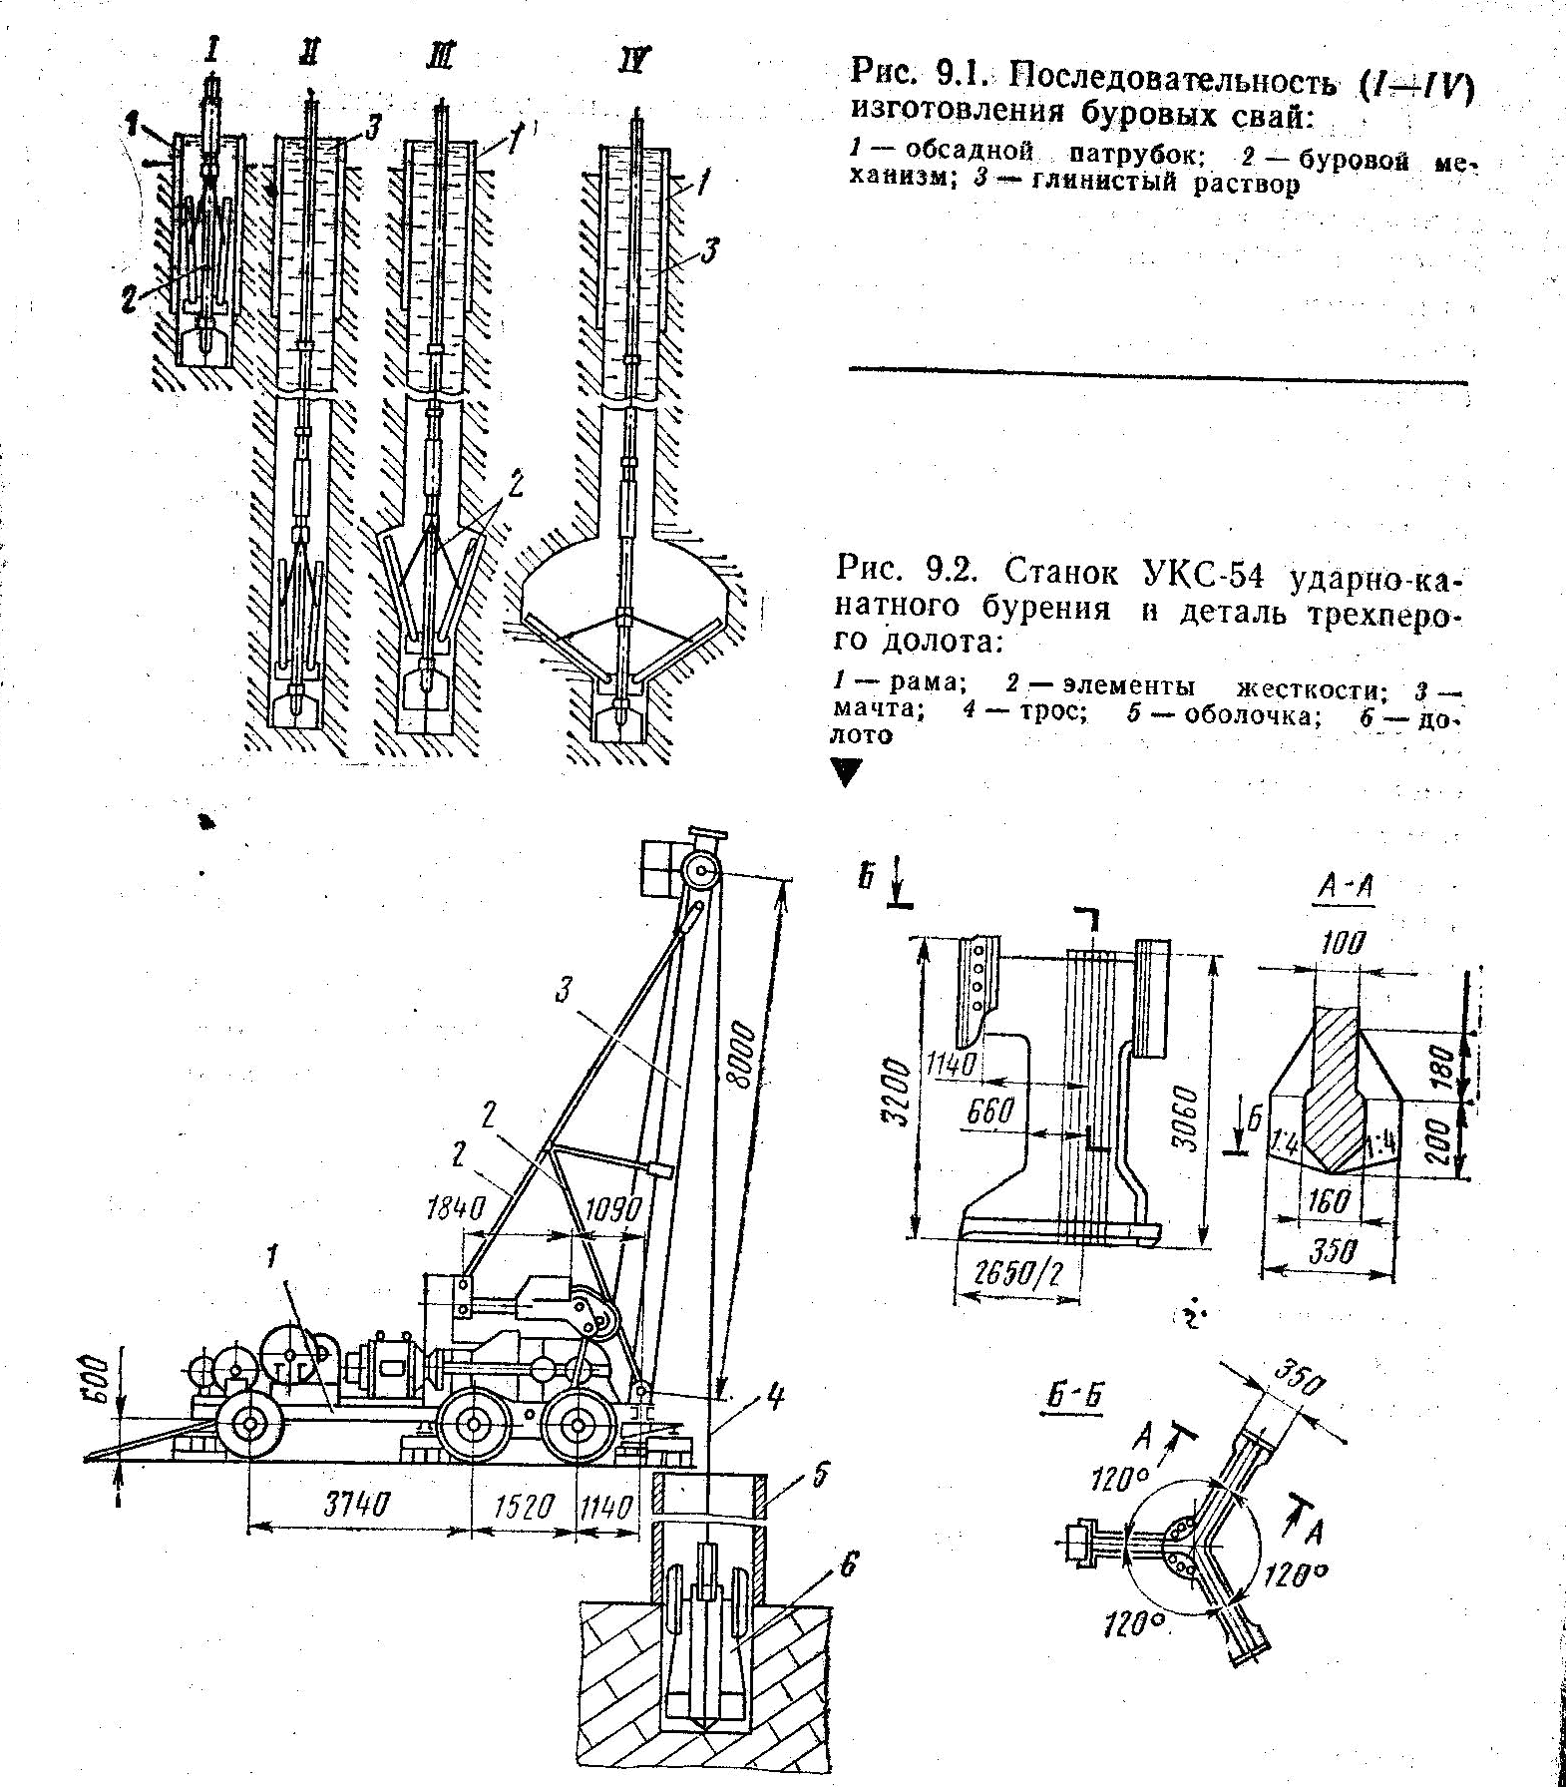

Рисунок 10.4 – Последовательность изготовления буровой сваи

1 – обсадной патрубок; 2 – буровой механизм; 3- глинистый раствор

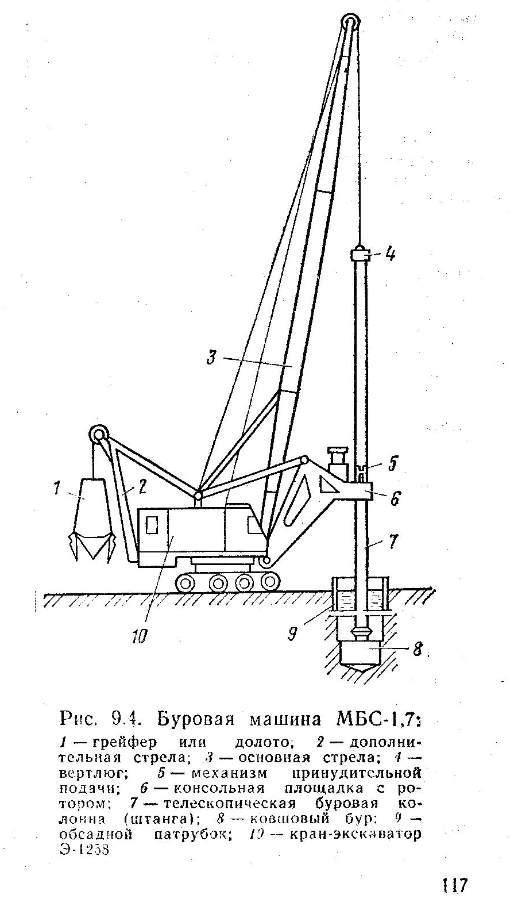

Рисунок 10. 5 – Буровая машина МБС-1,7

1- грейфер;

2 – дополнительная стрела;

3 – основная стрела;

4 – вертлюг; 5 – механизм принудительной подачи;

6 – консольная площадка с ротором ; 7 – буровая колонка; 8 – ковшовый бур;

9 – обсадной патрубок;

10 - кран

в)

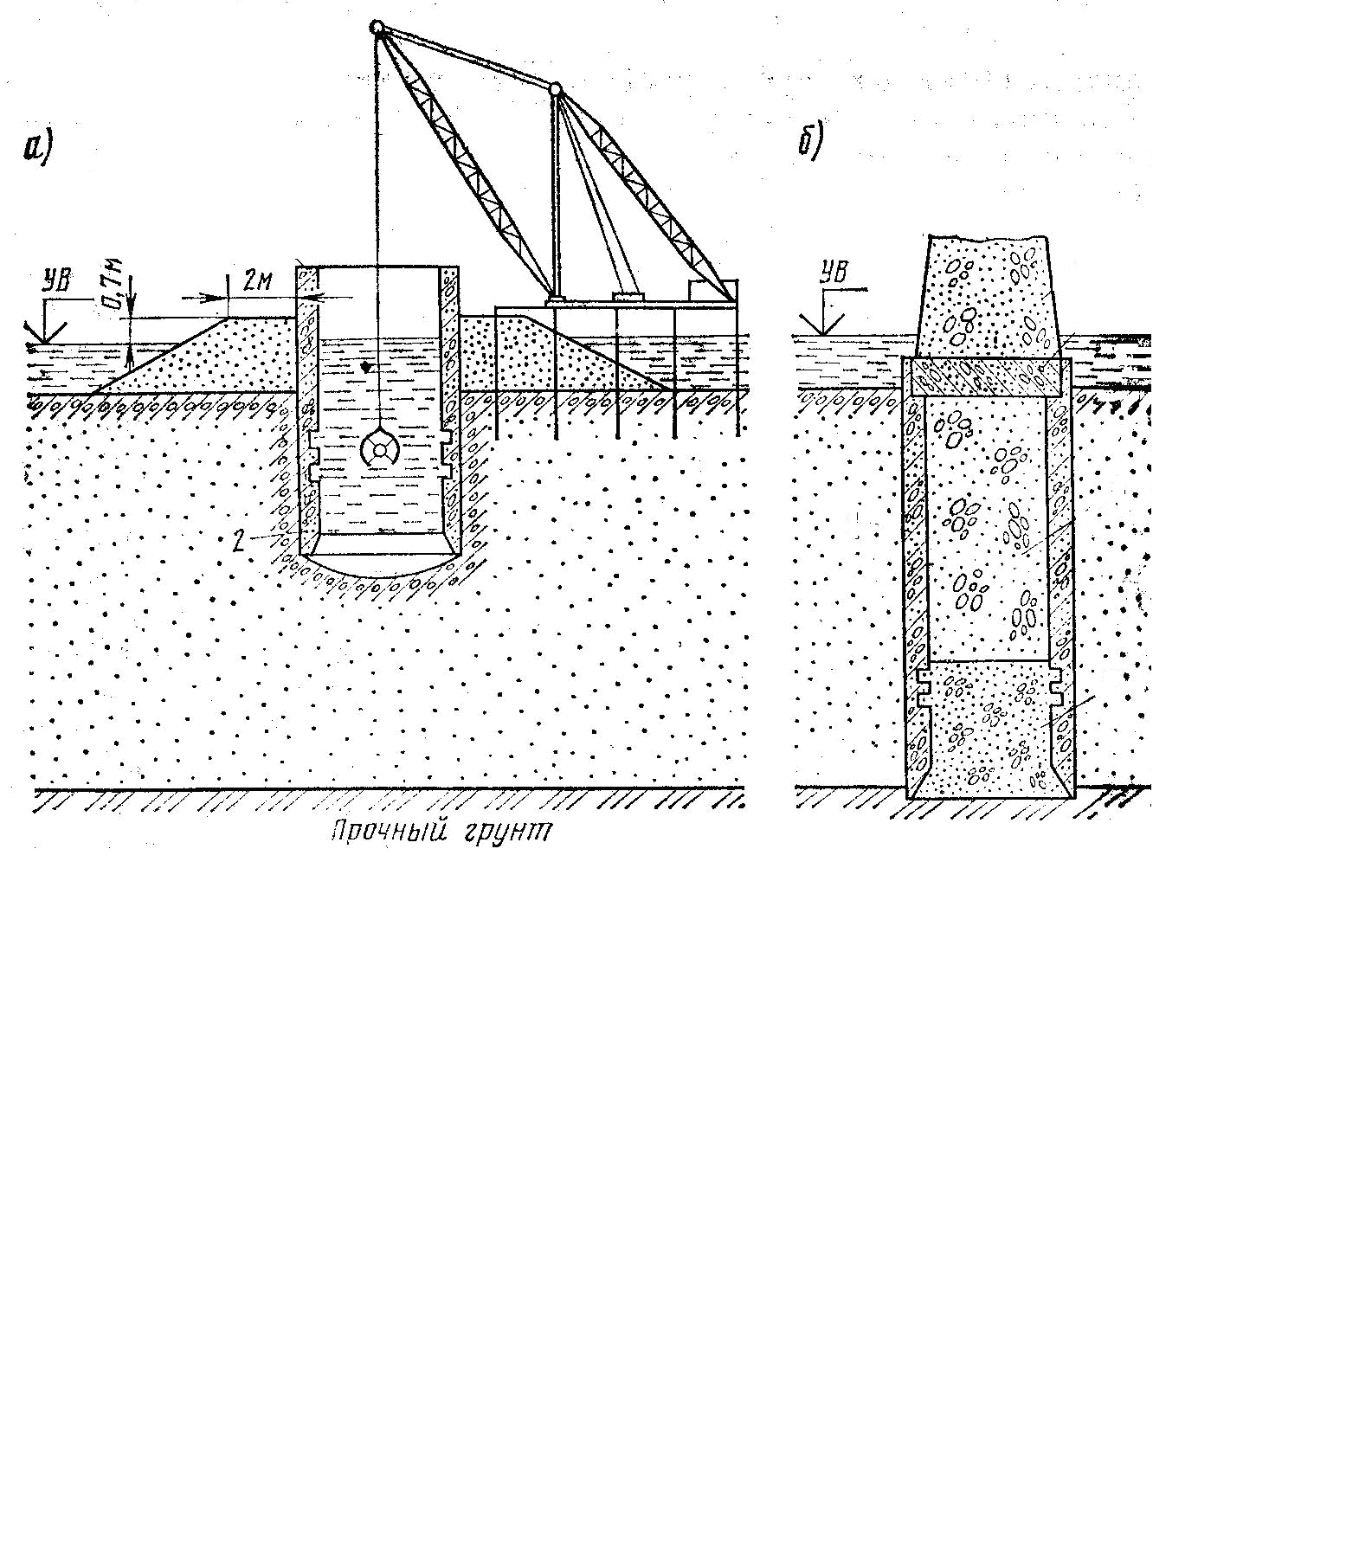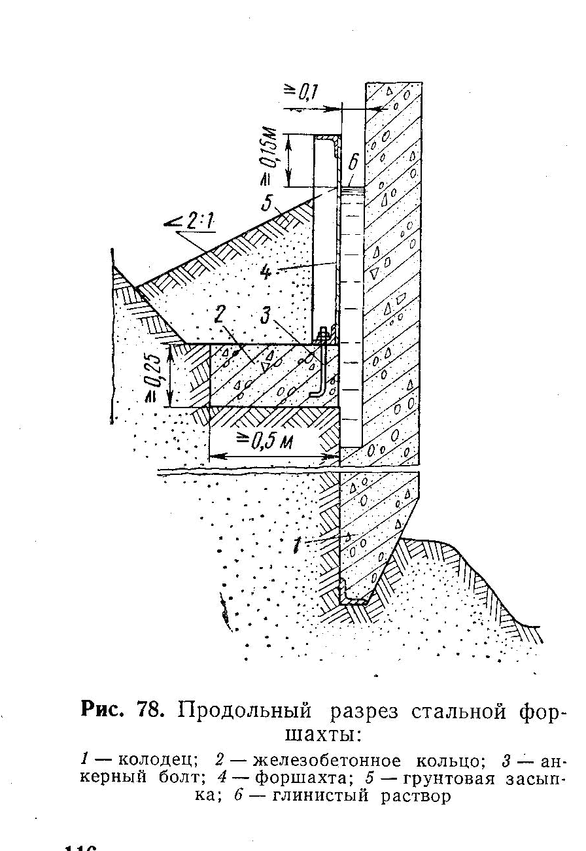

Рисунок 10.6 – Сооружение опускного колодца

а, б – стадии сооружения опускного колодца; в – форшахта для уменьшения сил трения

1 - колодец; 2 – железобетонное кольцо; 3 – анкерный болт; 4 – форшахта из металлического листа; 5 – грунтовая засыпка; 6 – глинистый раствор

10.3 Технология сооружения опор.

Технология сооружения массивных монолитных опор. Типы опалубки.

Бетонирование опор. Уход за бетоном. Зимнее бетонирование. Технология сооружения массивных и облегченных сборных опор. Технология сооружения свайных и стоечных опор.

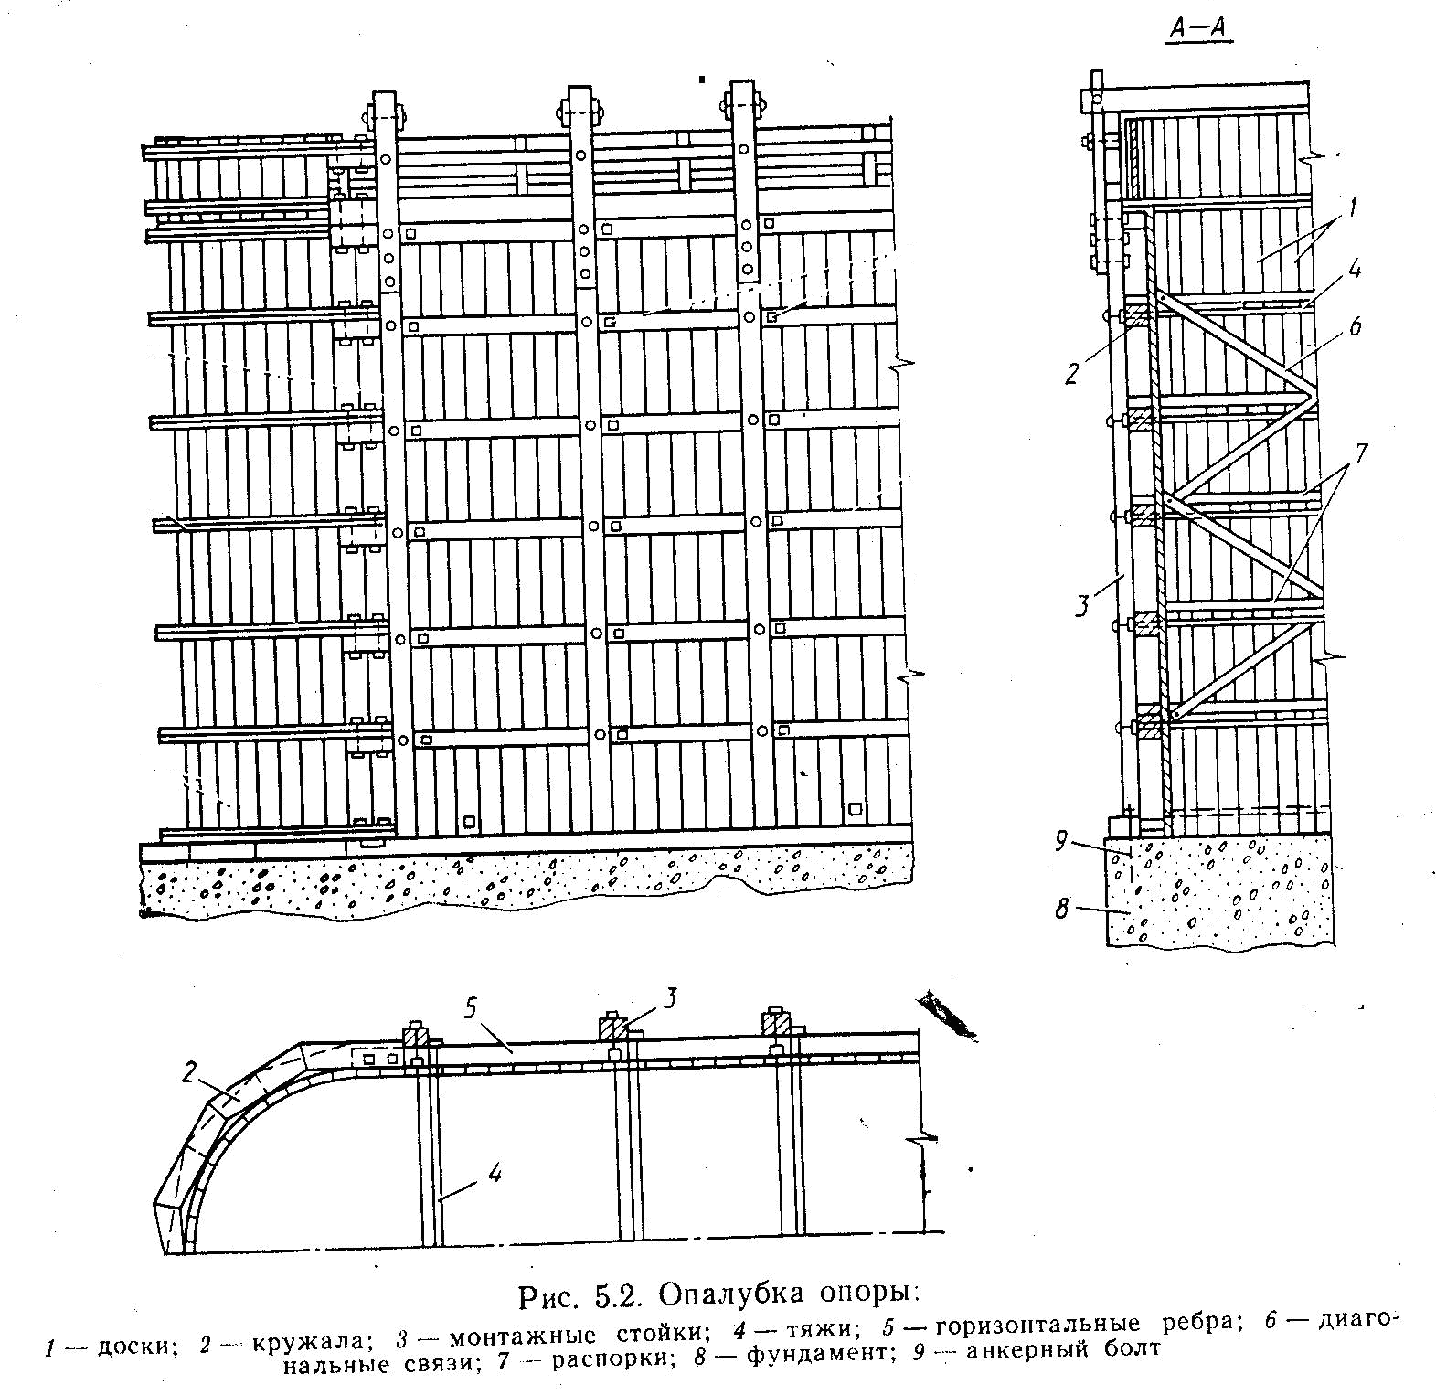

План опалубки

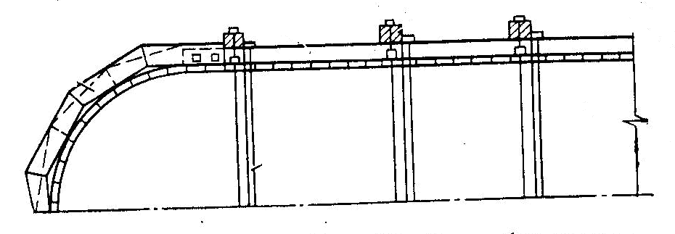

Рисунок 10.7 – Конструкция стационарной опалубки

При сооружении монолитных опор применяют, как правило, щитовую опалубку.

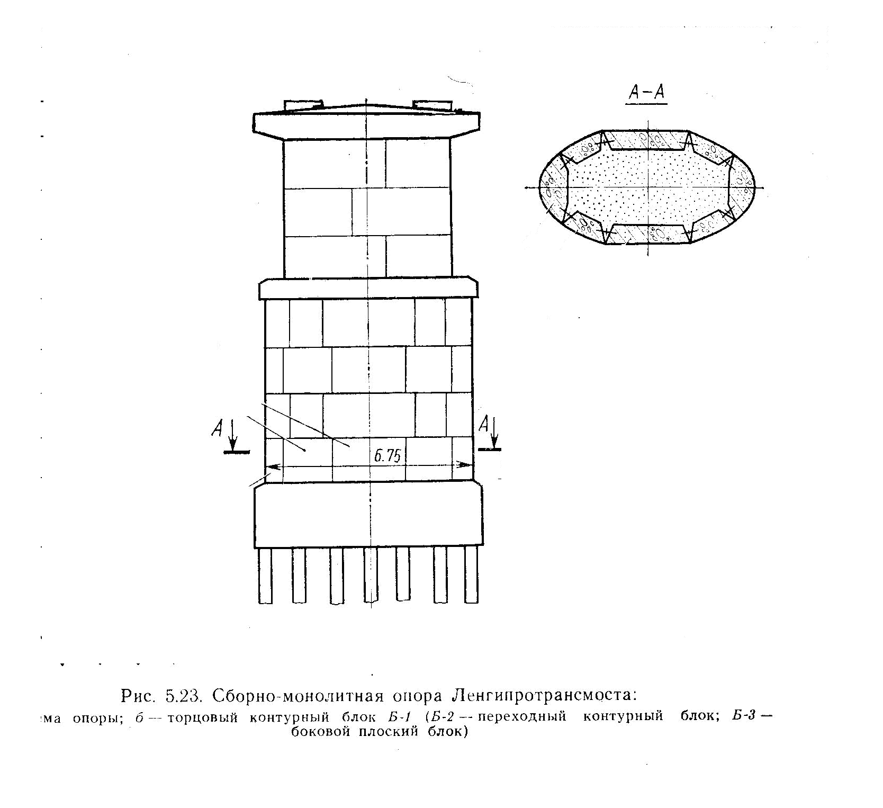

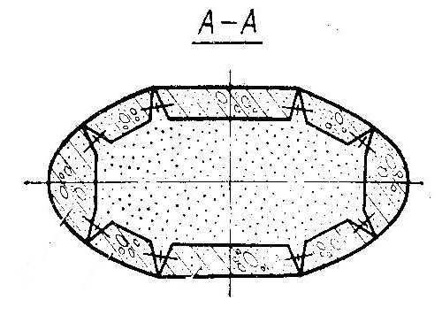

Рисунок 10.8 – Конструкция сборно- монолитной опоры

При сооружении высоких опор применяют скользящую опалубку.

10.4 Технология сооружения балочных разрезных пролётных строений. Краны для монтажа балок пролётных строений. Монтаж сверху и снизу. Монтаж шлюзовыми кранами.

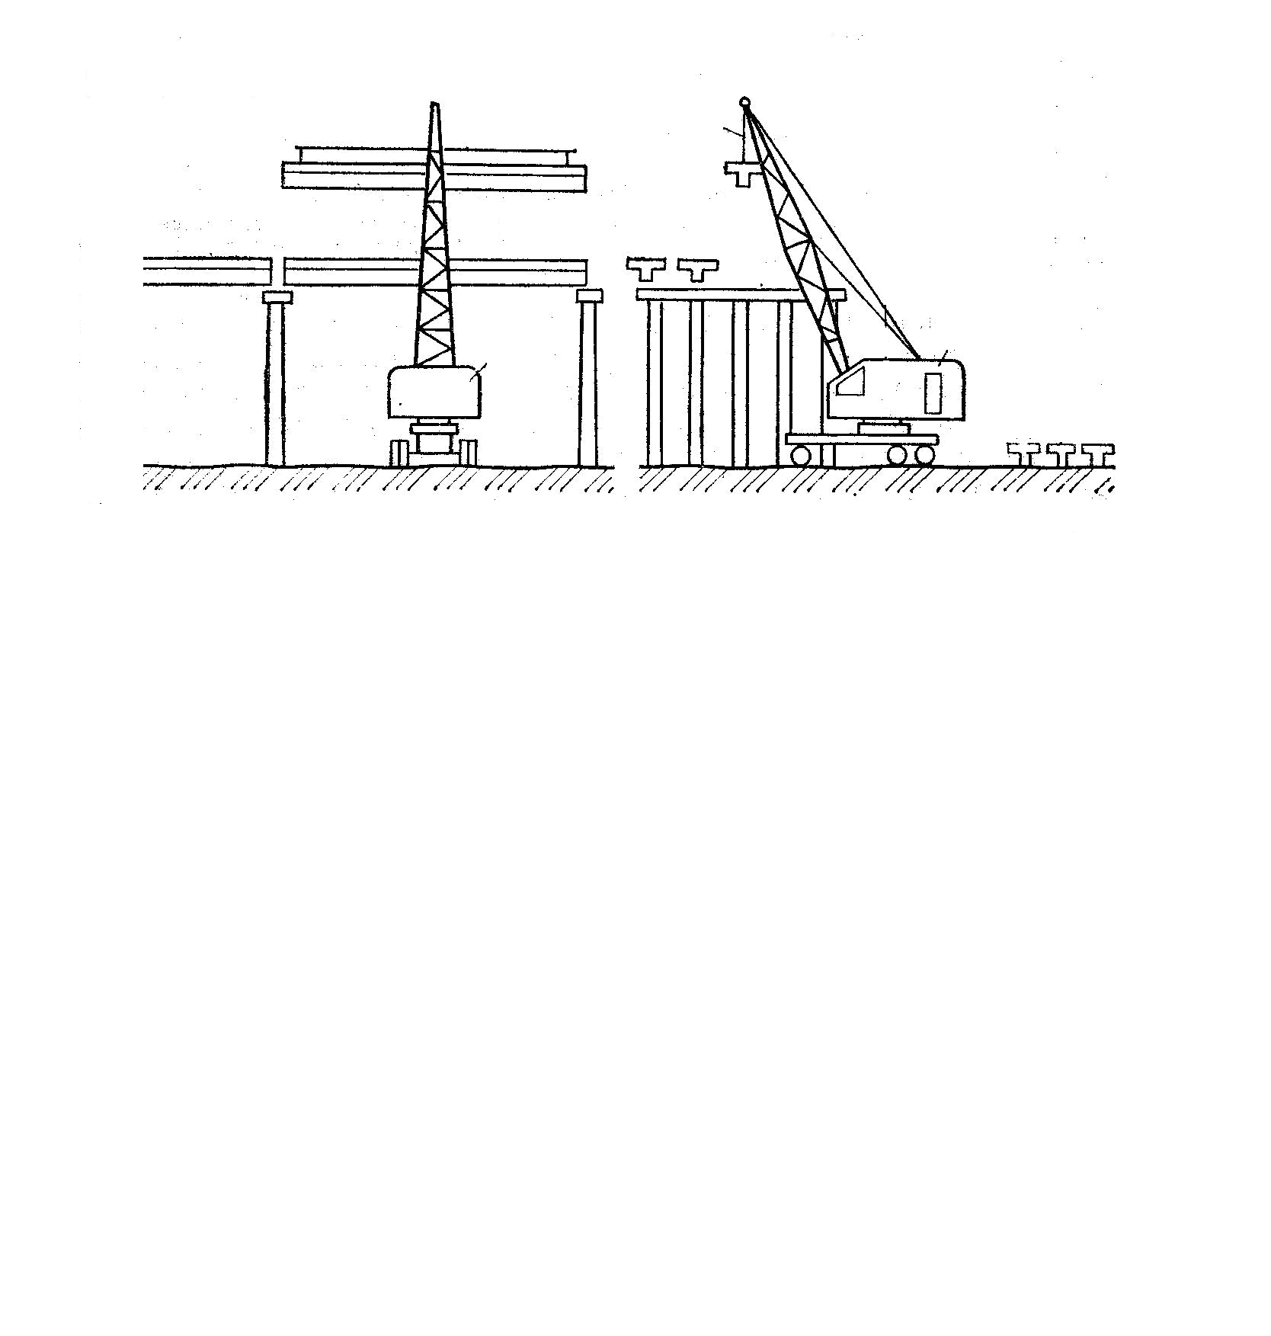

Рисунок 10.9 – Монтаж балок пролётного строения снизу

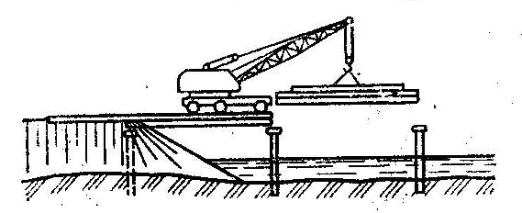

Рисунок 10.10 – Монтаж балок пролётного строения сверху

Грузоподъёмность крана при монтаже снизу выше, чем при монтаже сверху, так как он работает при малом вылете стрелы.

Типы стреловых кранов для монтажа мостов: автомобильные, пневмоколёсные, гусеничные, на специальном шасси.

Для монтажа сверху при больших глубинах воды применяются шлюзовые краны.

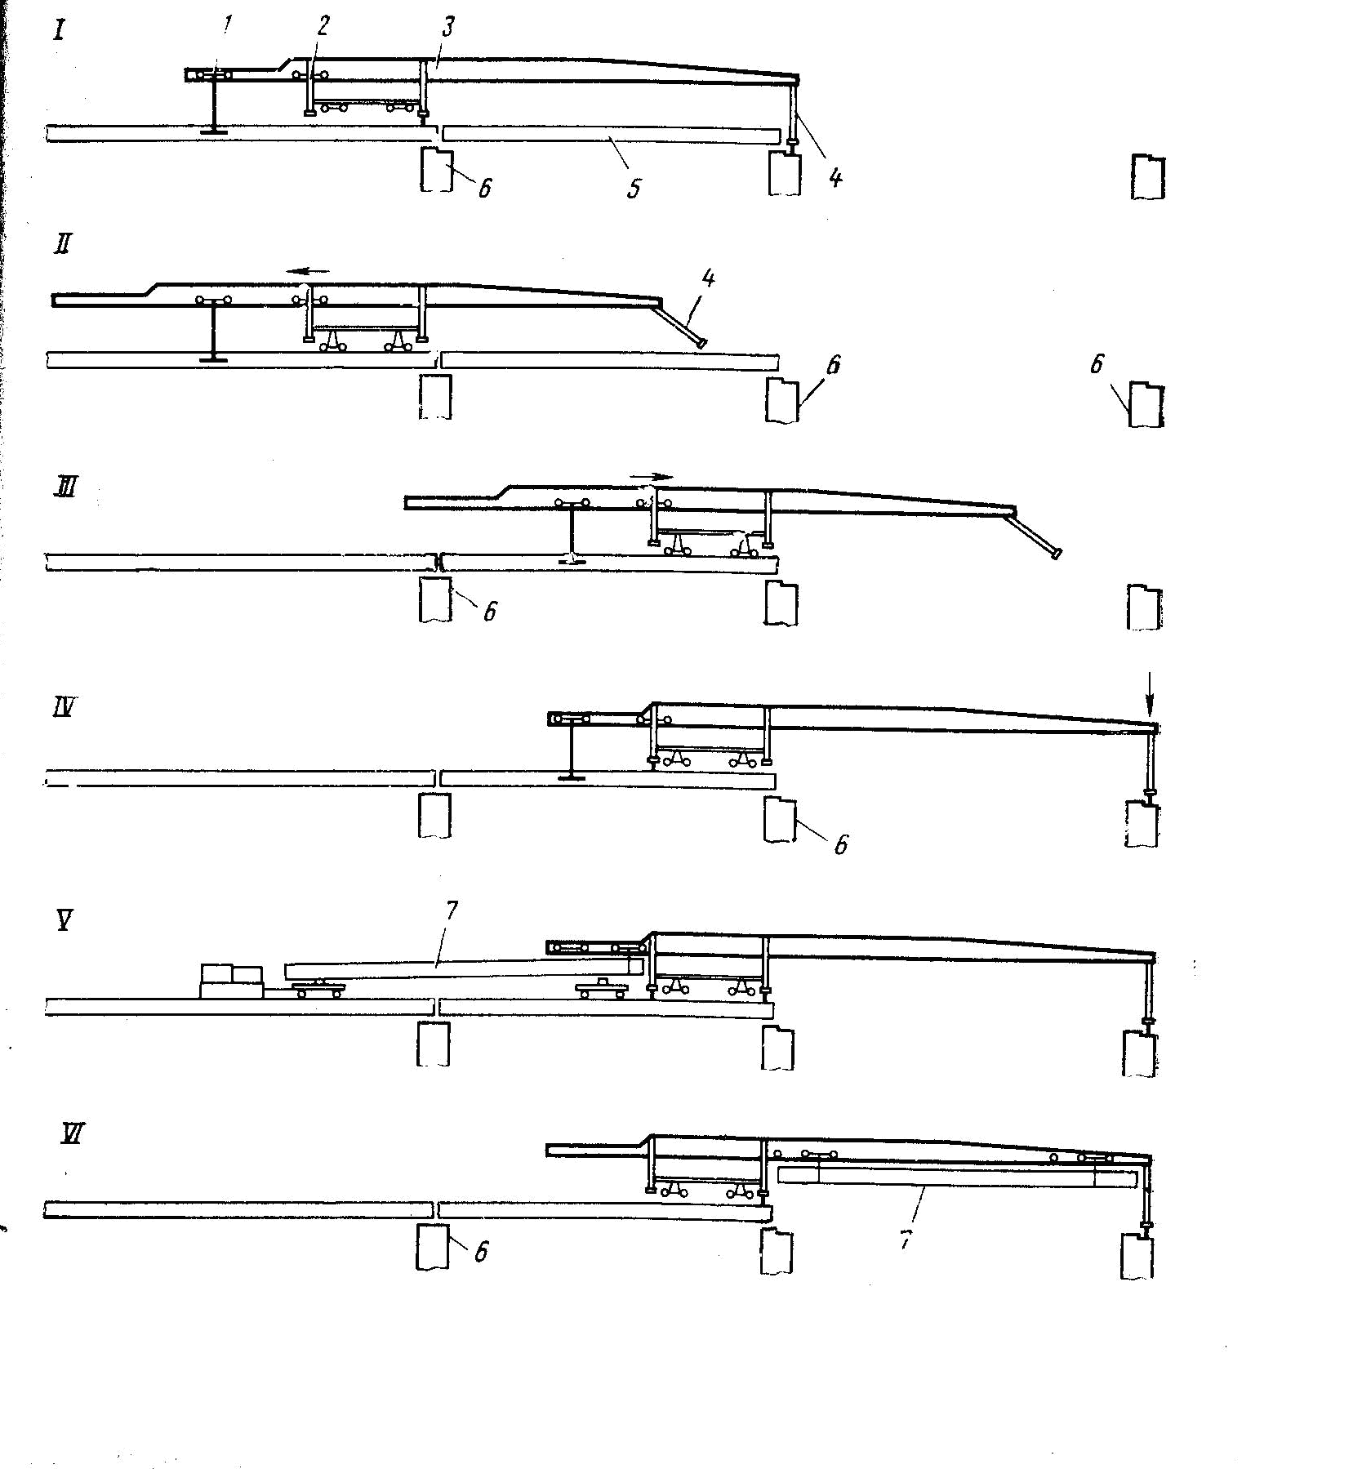

Рисунок 10.9 – Монтаж балок пролётного строения шлюзовым краном МКШ-40

1 – задняя грузовая тележка; 2 – то же передняя; 3 – балка крана;

4 – передняя нога крана; 5 – смонтированный пролёт; 6 – опора моста;

7 – балка монтируемого пролёта

Лекция 11

Эксплуатация и реконструкция мостов и труб

11.1 Задачи службы эксплуатации.

Обеспечение бесперебойного, безопасного и комфортного движения с массой, соответствующей расчётным перспективным нагрузкам с расчётной скоростью движения в течении нормативного срока службы сооружения. Обеспечение безопасного пропуска судов под мостами и транспортных средств под путепроводами. Обеспечение безопасного движения пешеходов. Обеспечение пропуска ледохода и паводков. Поддержание в надлежащем состоянии внешнего вида сооружения.

11.2 Комплекс работ, выполняемый службой эксплуатации.

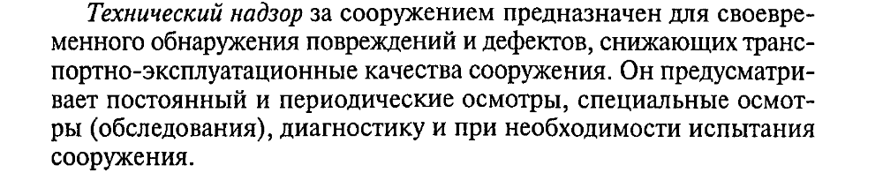Технический надзор за сооружением, постоянный уход, профилактика и предупреждение дефектов, планово-предупредительный ремонт. Виды осмотров мостовых сооружений. Текущий осмотр, периодический осмотр, специальный осмотр. Диагностика мостов. Определение технического состояние моста.

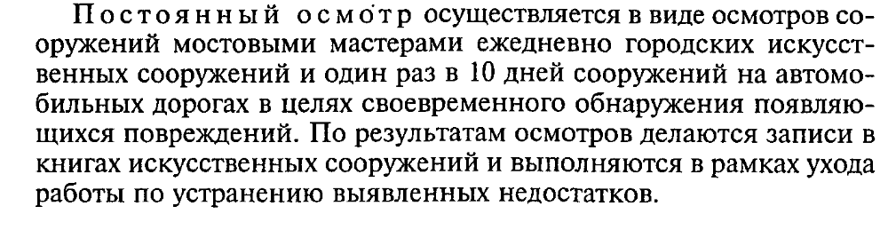

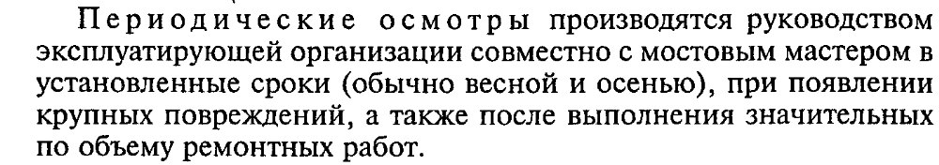

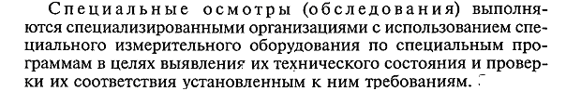

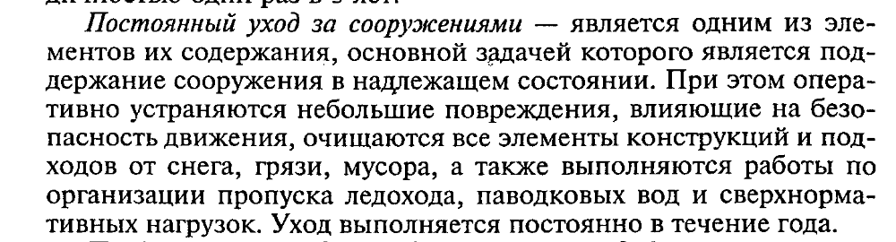

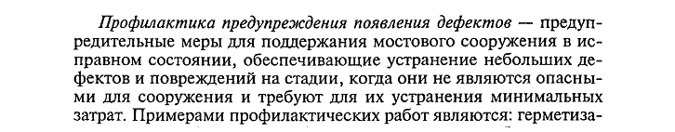

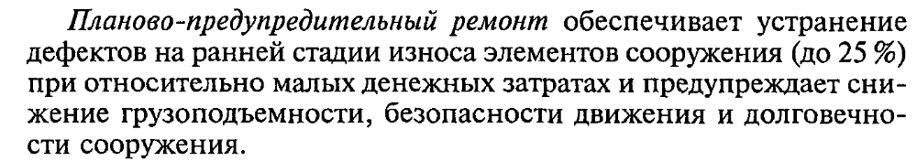

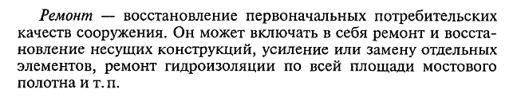

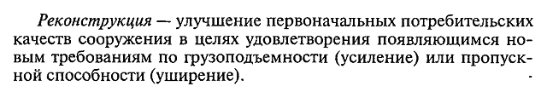

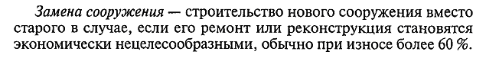

11.4. Сроки службы мостов.

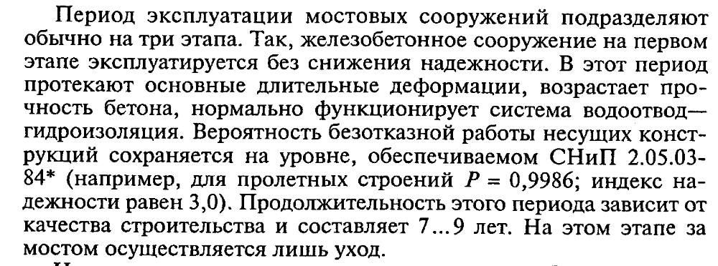Три этапа периода эксплуатации моста в зависимости от снижения его потребительских качеств. Принятие решения о ремонте, усилении, реконструкции и замене моста.

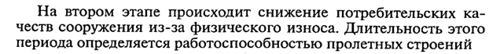

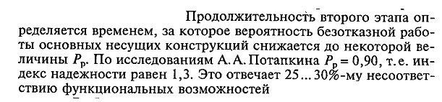

11.5 Содержание мостов и труб.

Содержание пролётных строений, опор, мостовых переходов и труб. Дефекты и повреждения элементов мостов и труб и способы их устранения.

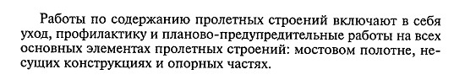

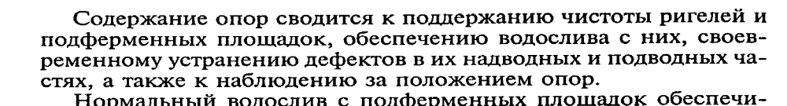

Содержание мостовых переходов сводится к предупреждению подмыва опор и регуляционных сооружений, пропуску ледохода и паводка.

Работы по содержанию труб включают в себя расчистку русла от кустарника и мусора, устройству канав снежном покрове весной на подходе к трубе и за ней, предупреждению заполнения отверстия трубы снегом и льдом.

21.6 Организация службы эксплуатации мостов и труб,

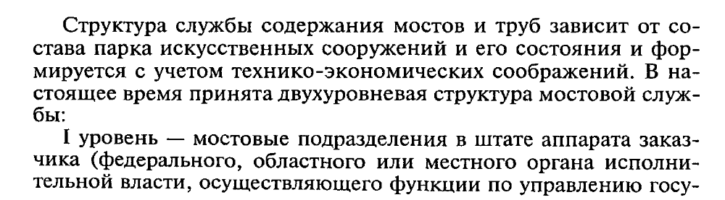.

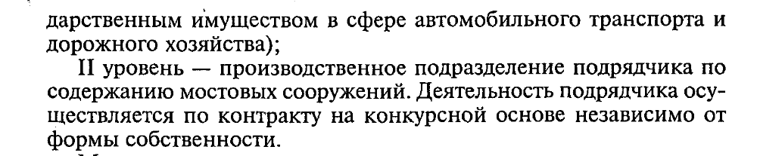

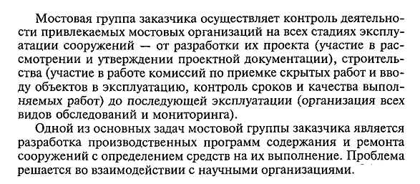

Лекция 12

Тоннели

12.1 Общие сведения о тоннелях.
Классификация тоннелей: по назначению (транспортные, гидротехнические, коммунальные, горнопромышленные и специального назначения); месту расположения (горные, подводные и городские). по глубине заложения (глубокого заложения, мелкого заложения), по способу строительства (горный, открытый, специальный).

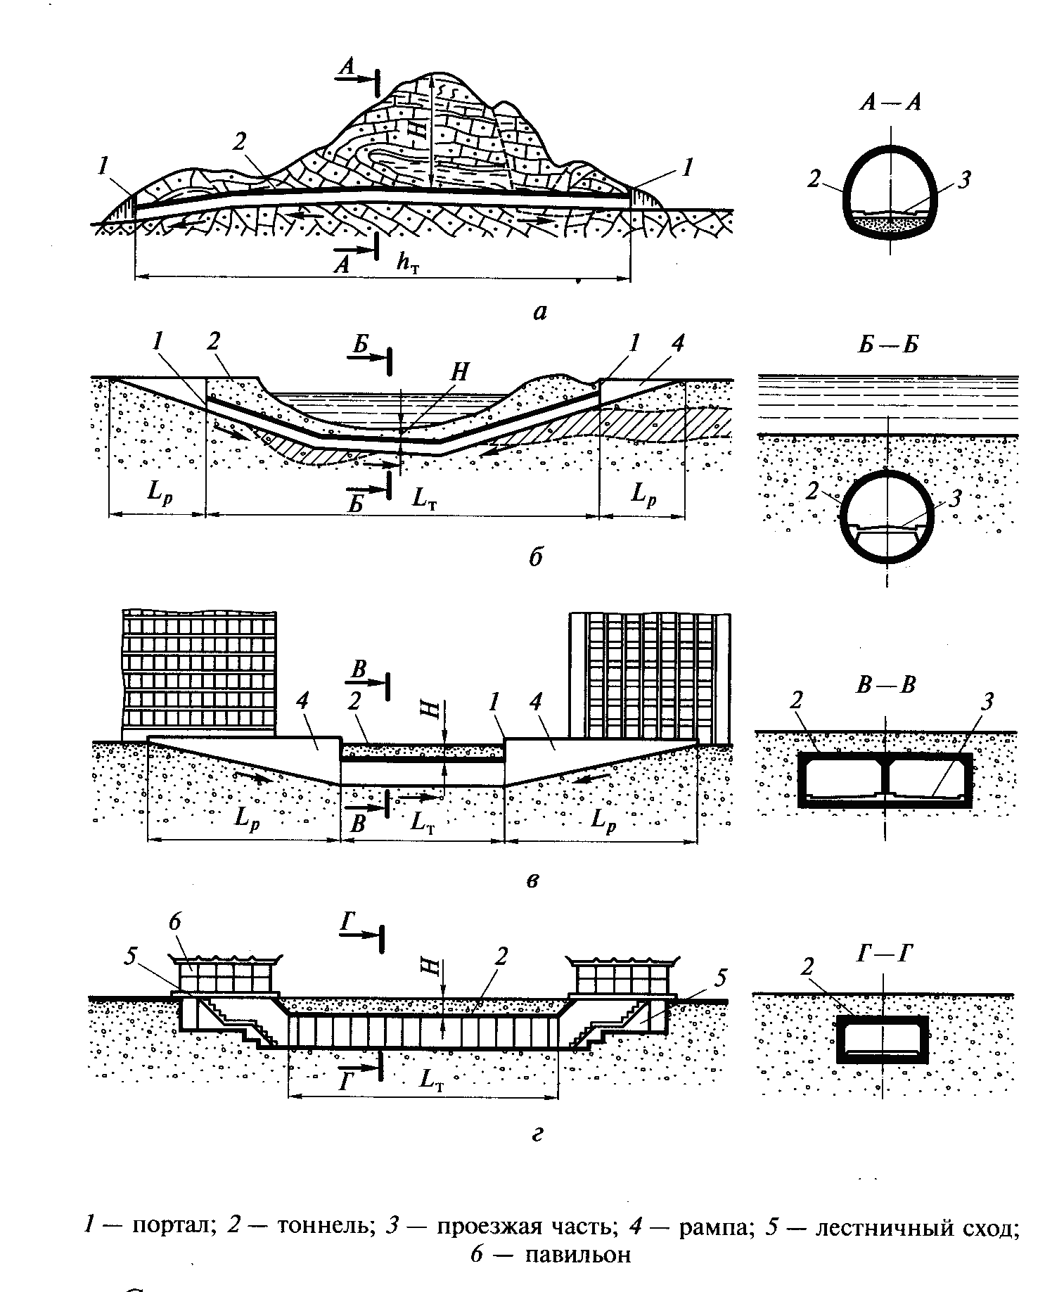
Рисунок 12.1 – Схемы автотранспортных тоннелей
а – горный тоннель; б – подводный тоннель; в - городской тоннель;
г – пешеходный тоннель
1 – портал; 2 – тоннель; 3 – проезжая часть; 4 – рампа; 5 – лестничный сход;
6 - павильон

12.2 Элементы и оборудование тоннелей.
Подходные выемки, порталы, собственно тоннель, камеры и ниши. Устройства вентиляции, водоотвода, сигнализации, пожаротушения.

12.3 Расположение тоннелей в плане и профиле
Горные тоннели (вершинные и базисные, прямые, с углами поворота, петлевые и спиральные, односкатные и двускатные). Габариты проезда.
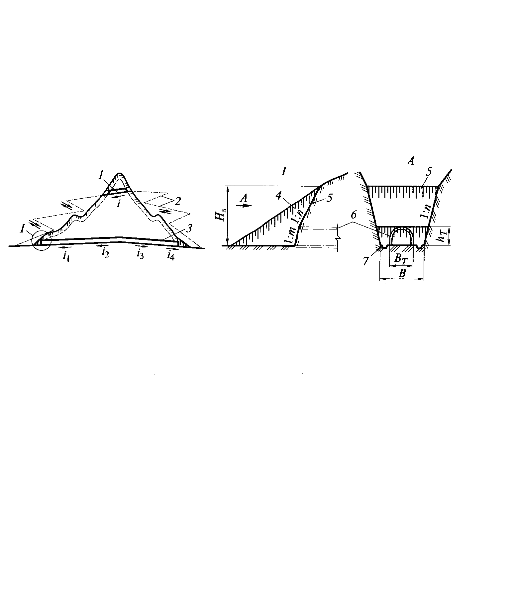
Рисунок 12.2 – Схемы расположения тоннелей
1 – вершинный тоннель; 2 – участки развития трассы; 3- базисный тоннель; 4 – боковой откос; 5 – лобовой откос; 6 – контур тоннеля; 7 – водоотводные канавы

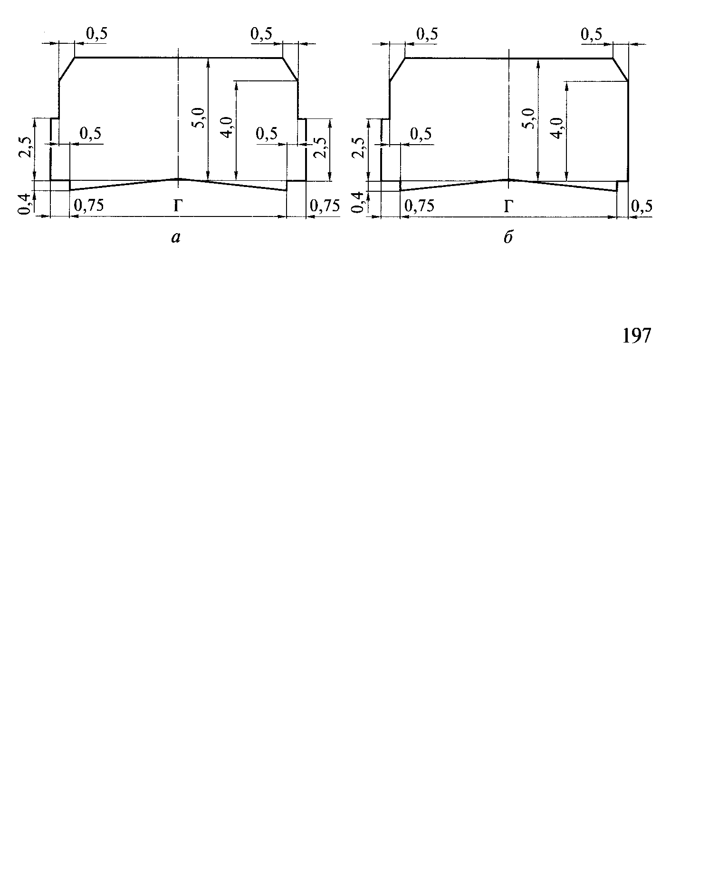
Рисунок 12.3 – Габариты автодорожных тоннелей
а – дороги I и II категории; б - дороги III и IV категории

12.4 Конструкция обделок
Обделки сводчатого очертания (монолитные и сборные обделки). Обделки кругового очертания (металлические, железобетонные). Обделки прямоугольного очертания для автотранспортных и пешеходных тоннелей.

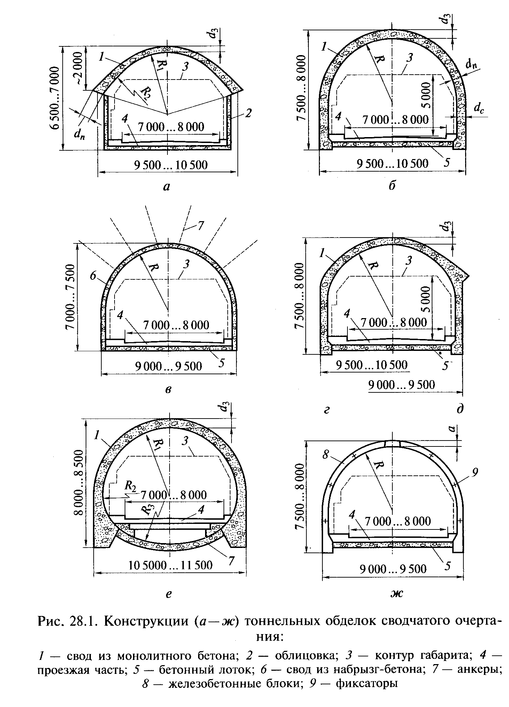

Рисунок 12.4 – Конструкция тоннельных обделок сводчатого очертания

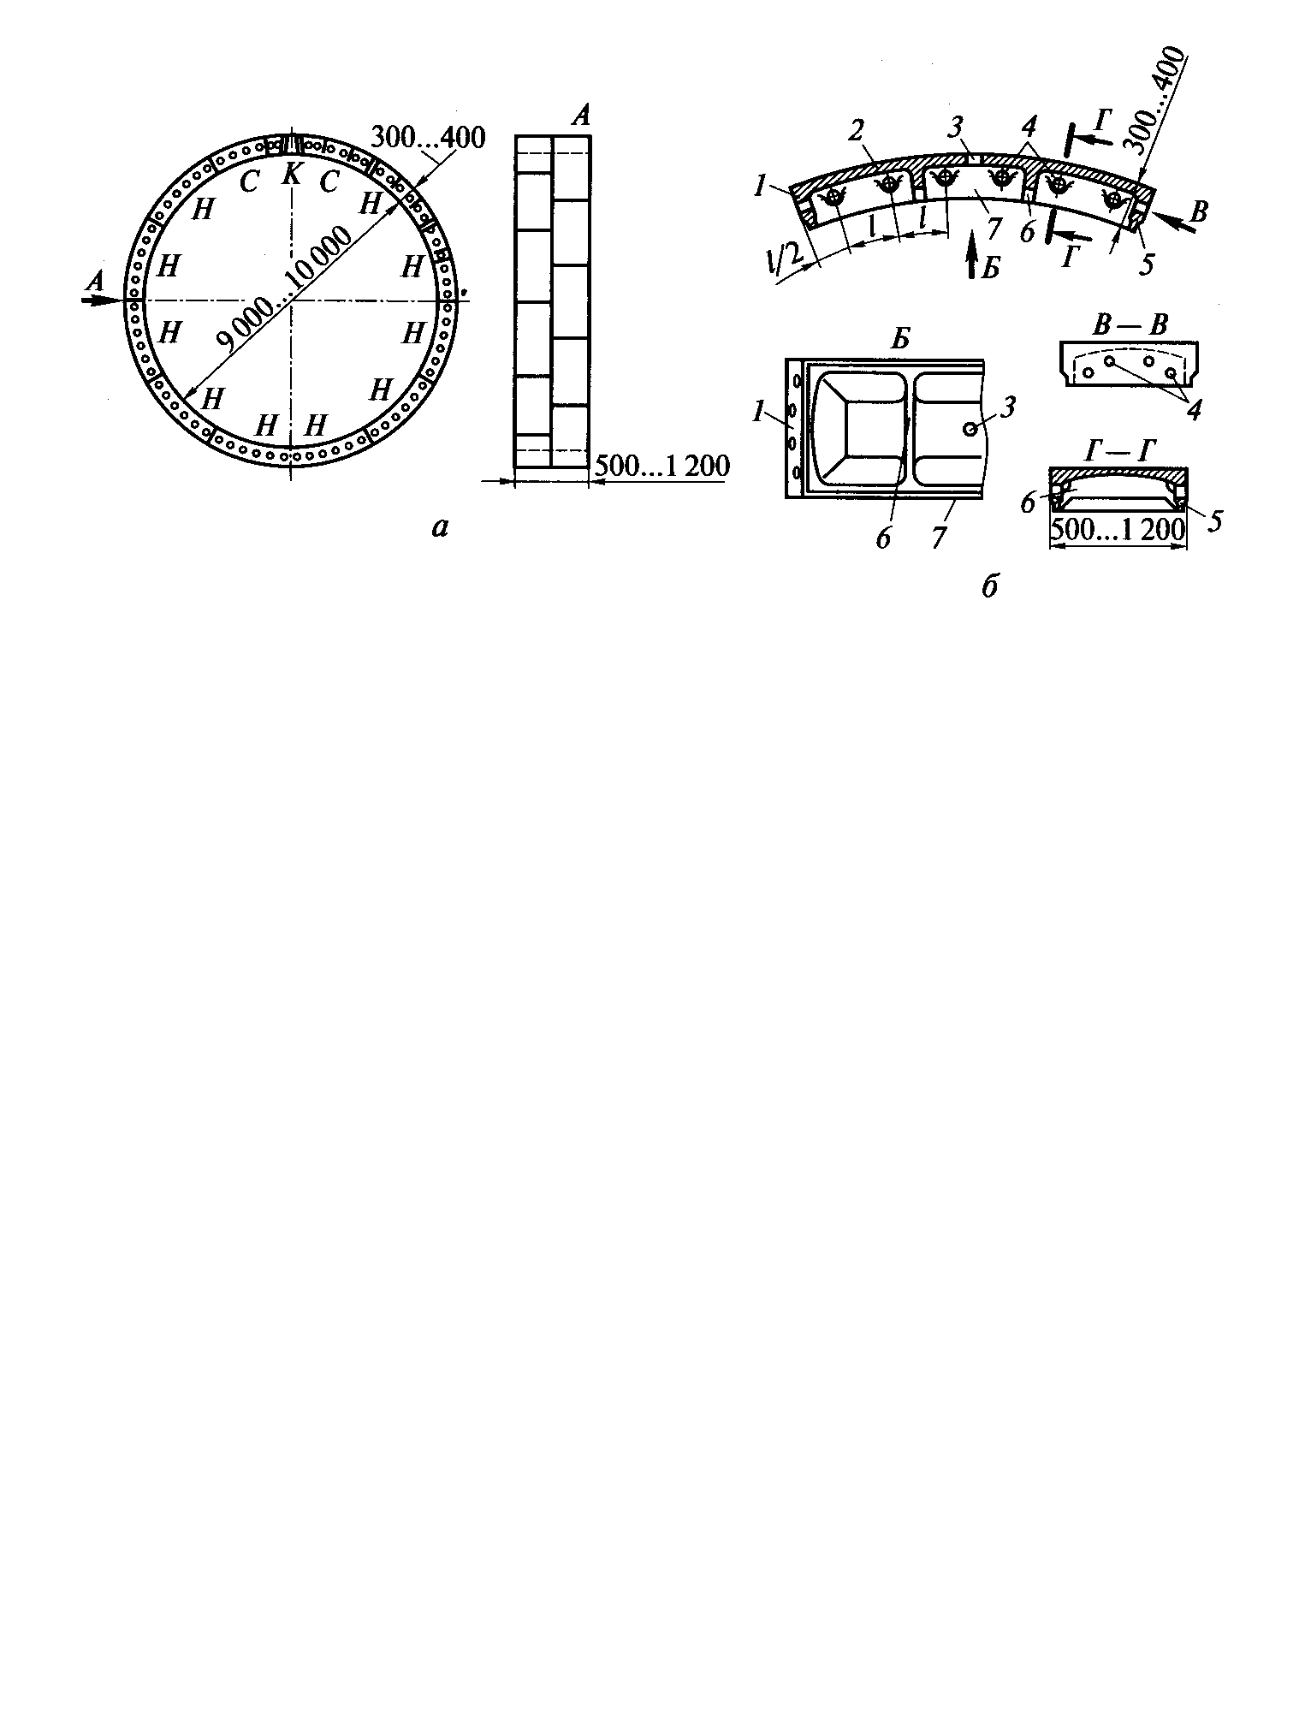
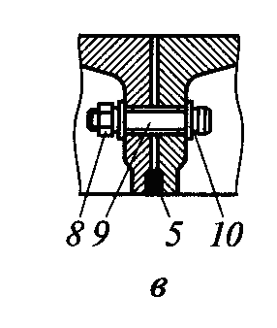
Рисунок 12.5 – Круговая обделка из чугунных тюбингов

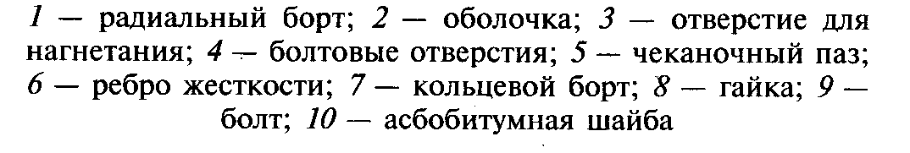

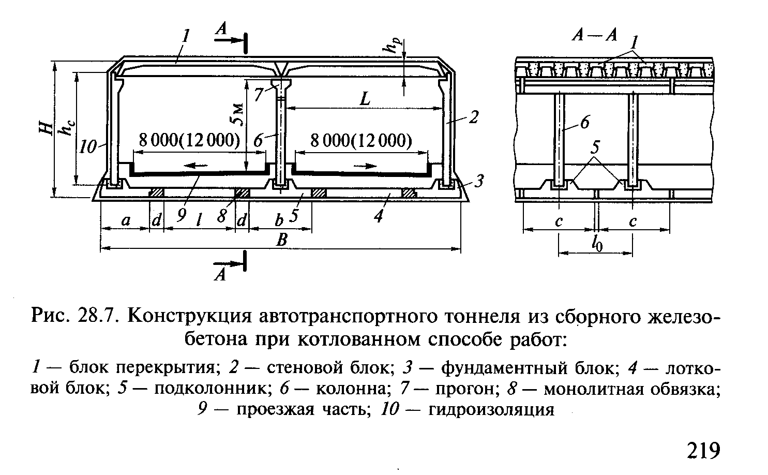

Рисунок 12.6 – Конструкция сборной обделки тоннеля мелкого заложения

12.5 Принципы расчёта обделок тоннелей.
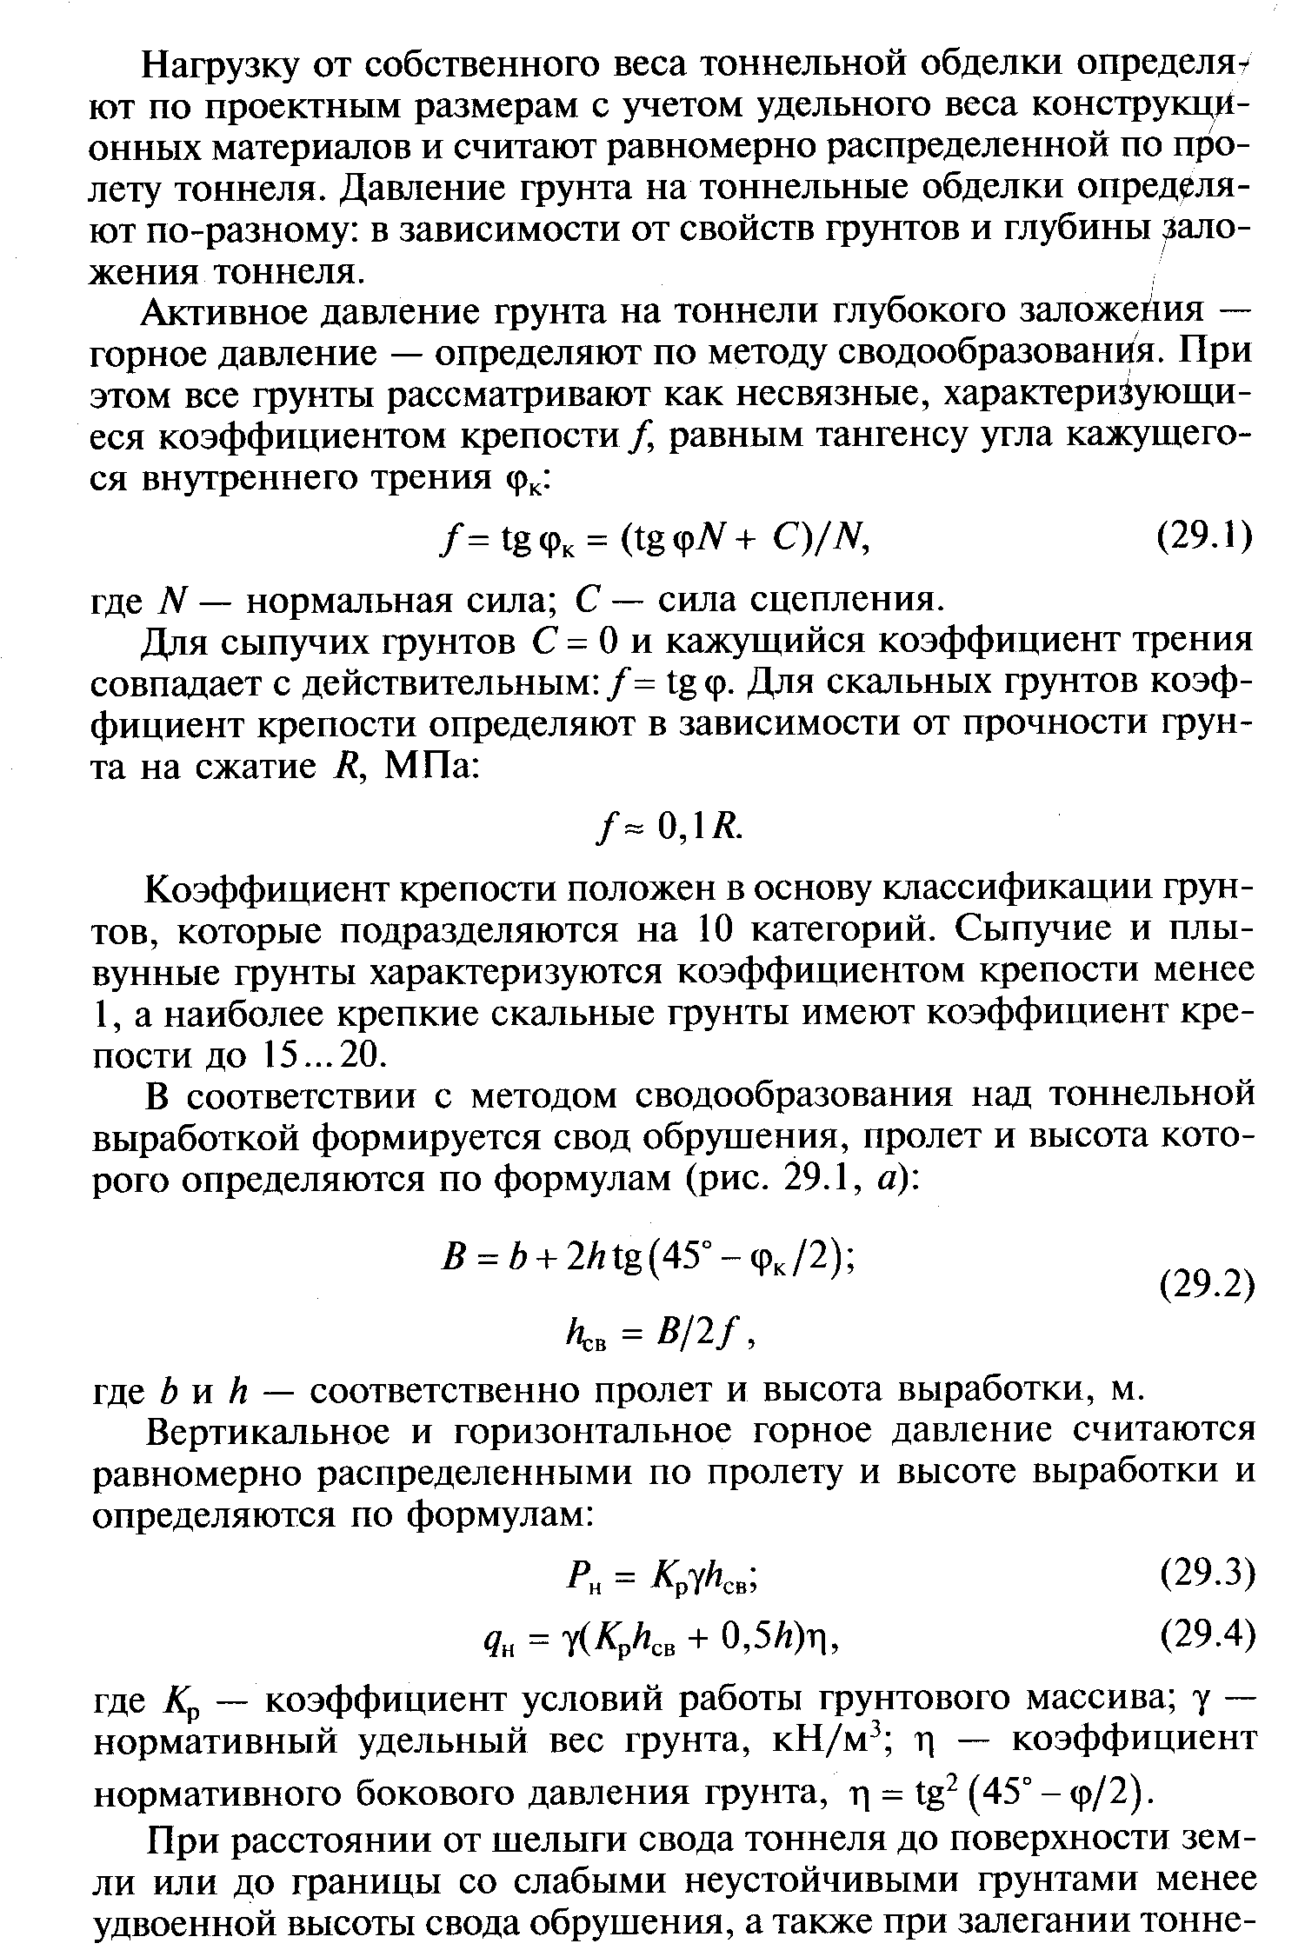Нагрузки. Активное (горное) давление. Метод сводообразования. Коэффициент крепости породы. Упругий отпор породы. Расчётные схемы обделок тоннелей глубокого и мелкого заложения.
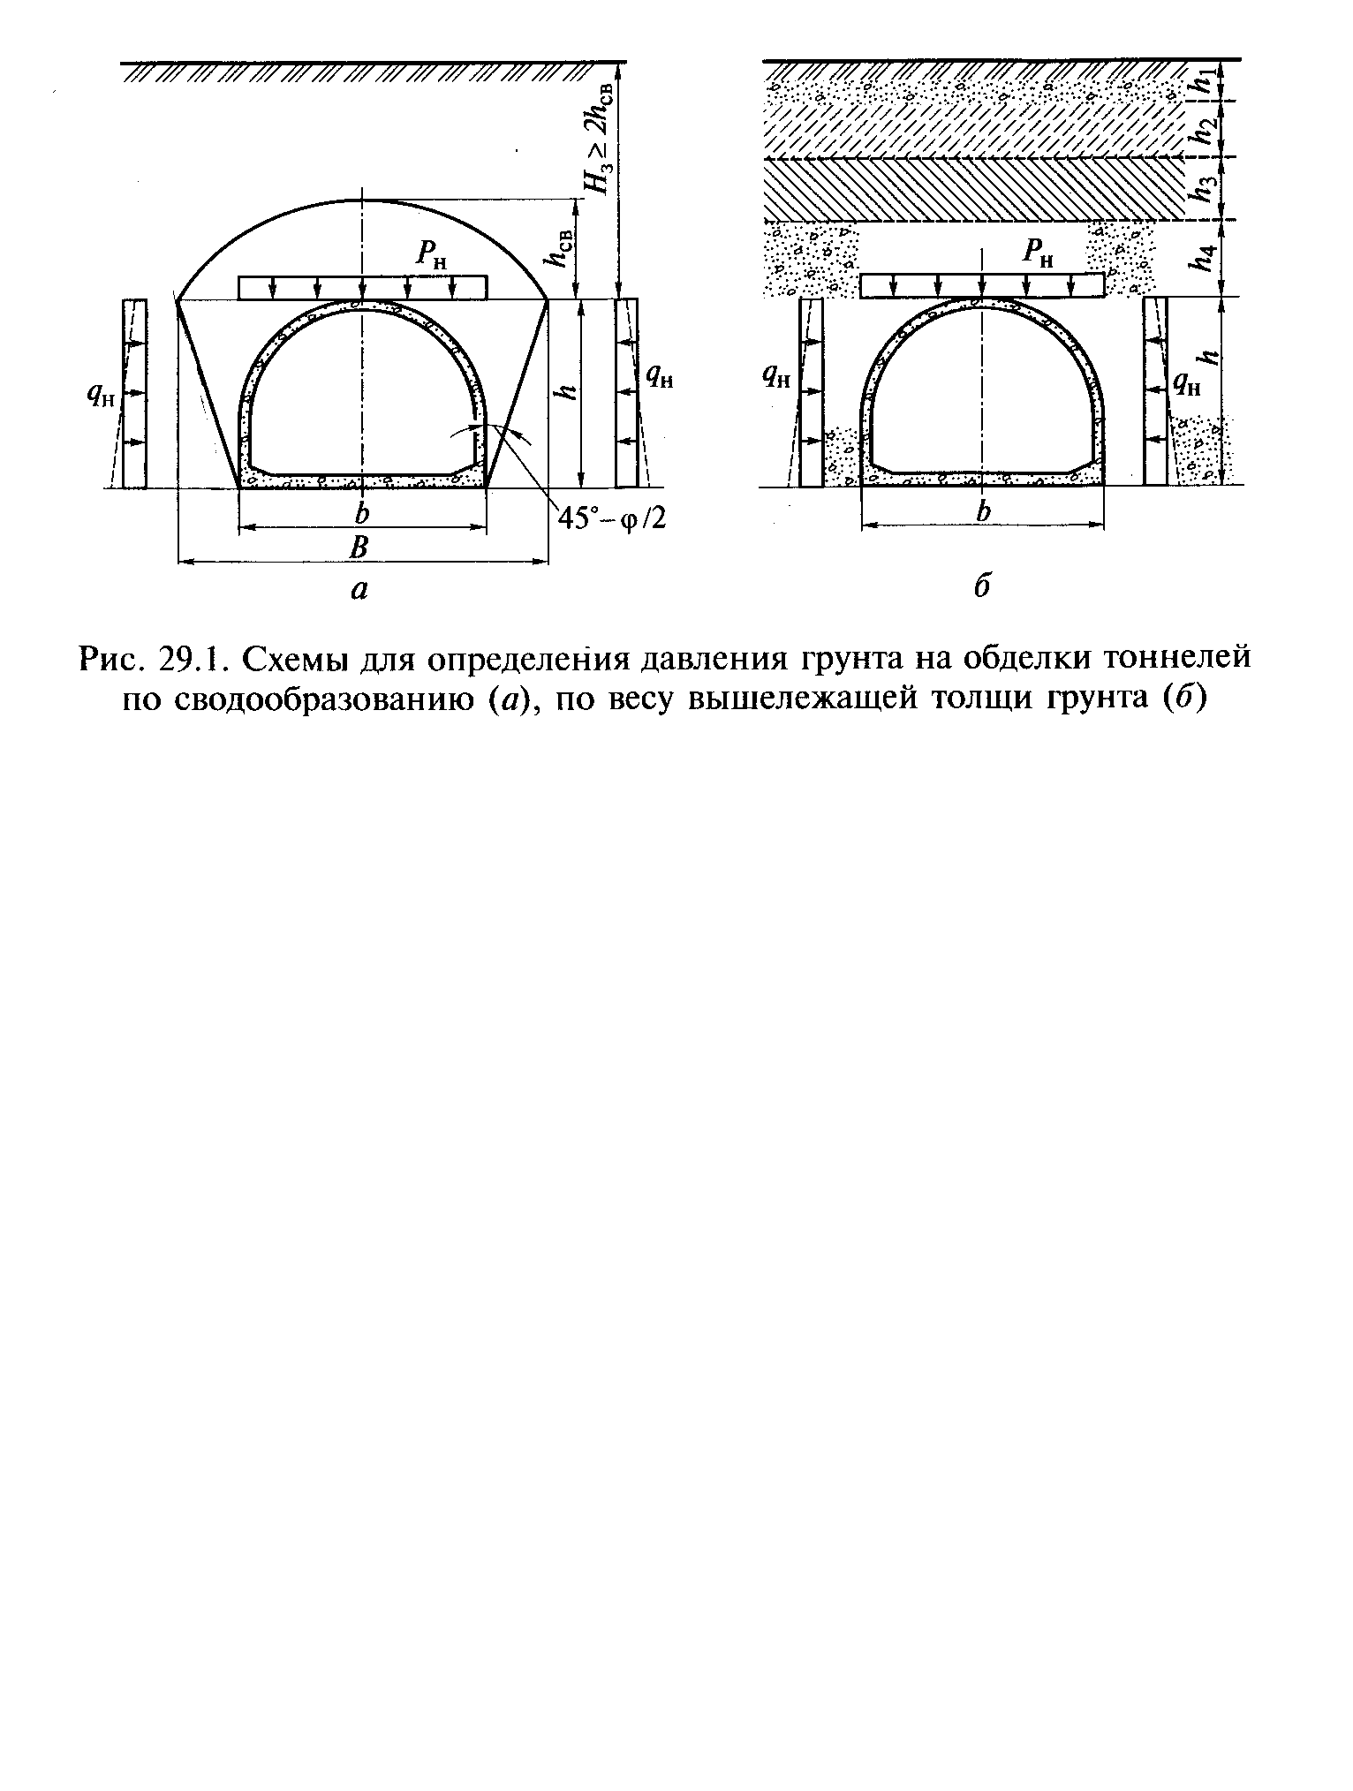
Рисунок 12.7 - Схемы для определения давления грунта на обделки тоннелей по сводообразованию (а) и по весу вышележащей толщи грунта (б)

При расчёте тоннельной обделки кроме активного (горного) давления необходимо учитывать упругий отпор грунта (рисунок 12.8). Действие упругого отпора облегчает условия работы тоннельных обделок, ограничивая их деформации, повышая нормальные силы и уменьшая изгибающие моменты.

а) б)
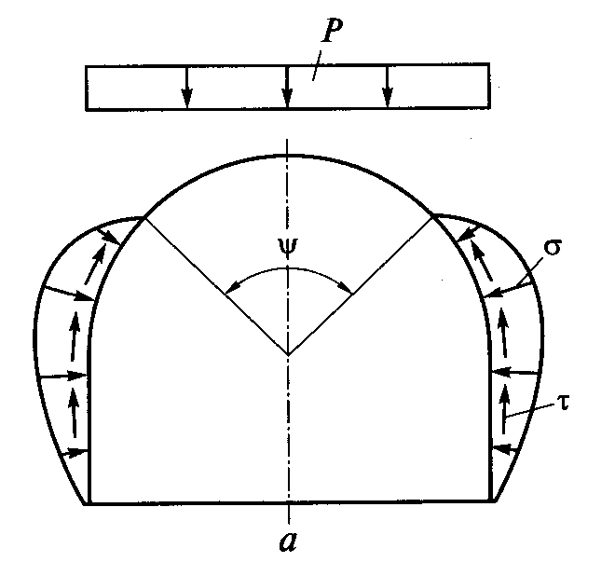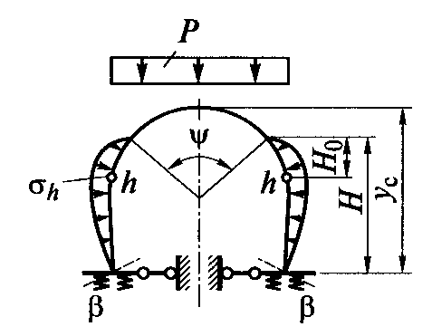

Рисунок 12. 8 – Действие упругого отпора грунта на сводчатую обделку
б – расчётная схема сводчатой обделки

12.6.Вентиляция тоннелей. Искусственное освещение и водоотвод
Назначение и способы вентиляции. Принцип расчёта вентиляции. Определение площади поперечного сечения вентиляционных каналов. Системы вентиляции (продольная и поперечная). Уровни освещенности по длине тоннеля. Система водоотвода в горных и городских тоннелях.

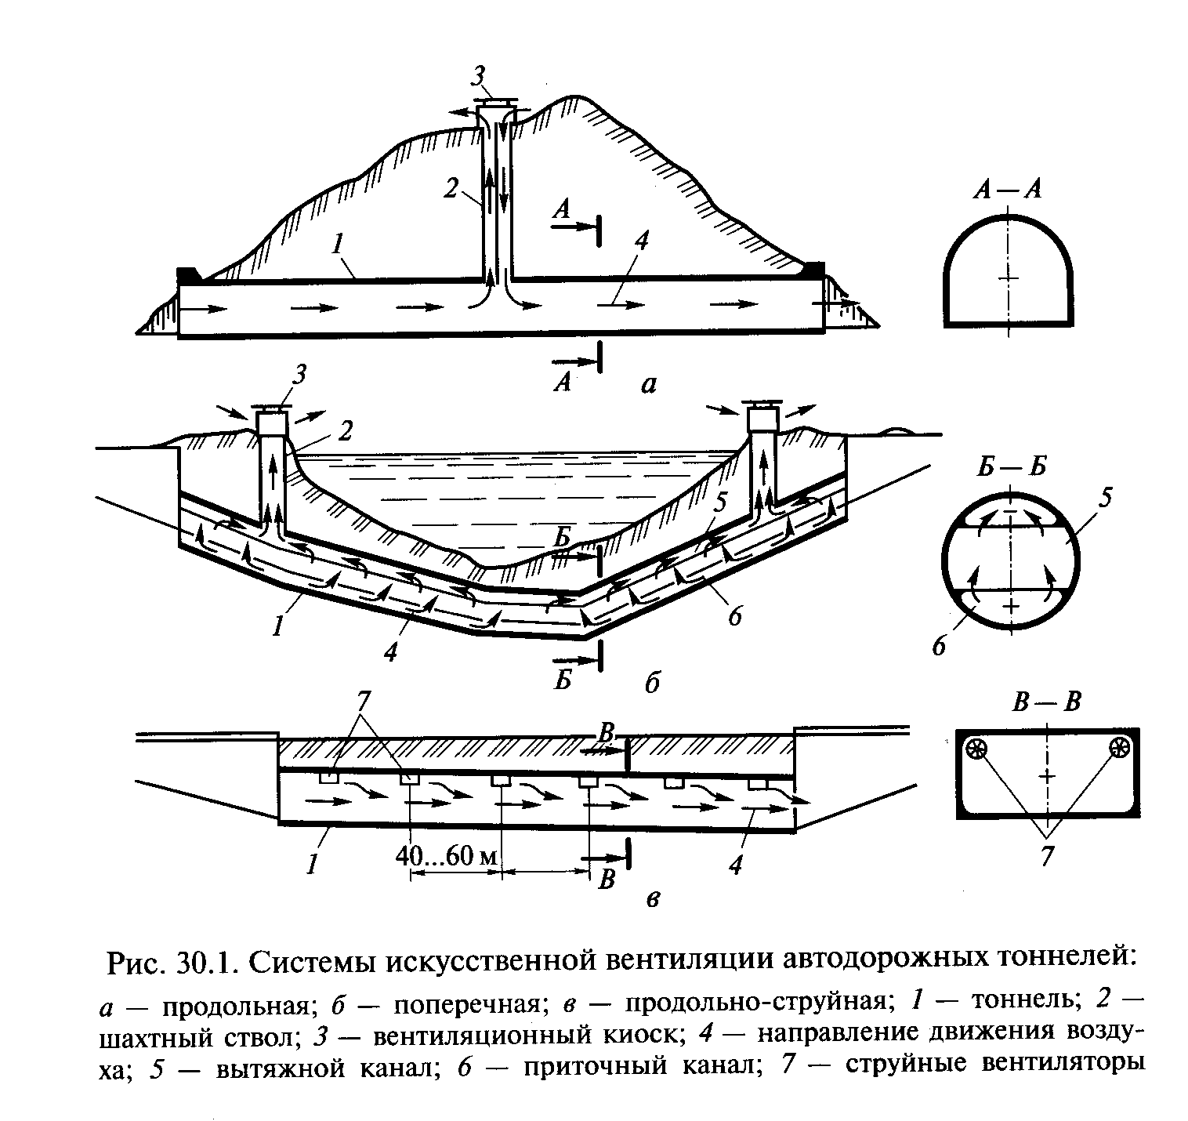Рисунок 12.8 – Системы искусственной вентиляции тоннелей
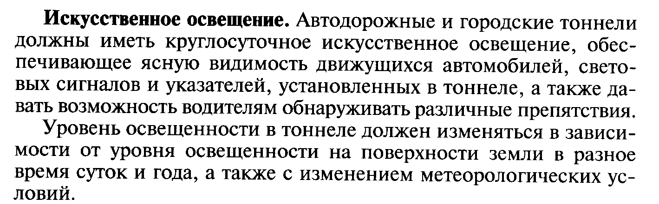

Водоотвод. Для отвода воды в тоннелях устраиваютводоотводные лотки, размещаемые по краям проезжей части, или трубы, располагаемые под серединой проезжей части. Продольный уклон принимают равны уклону проезжей части тоннеля, но не менее 0,3%.

12.7 Сооружение тоннелей горным способом.
Способы проходки тоннелей (Опёртого свода, опорного ядра, сплошного и ступенчатого забоя). Способы разработки грунта в зависимости от коэффициента крепости. Буровзрывной способ. Тоннелепроходческие машины. Оборудование для откатки грунта. Временное крепление тоннельных выработок (арочная, анкерная, набрызг-бетонная, опережающая бетонная).
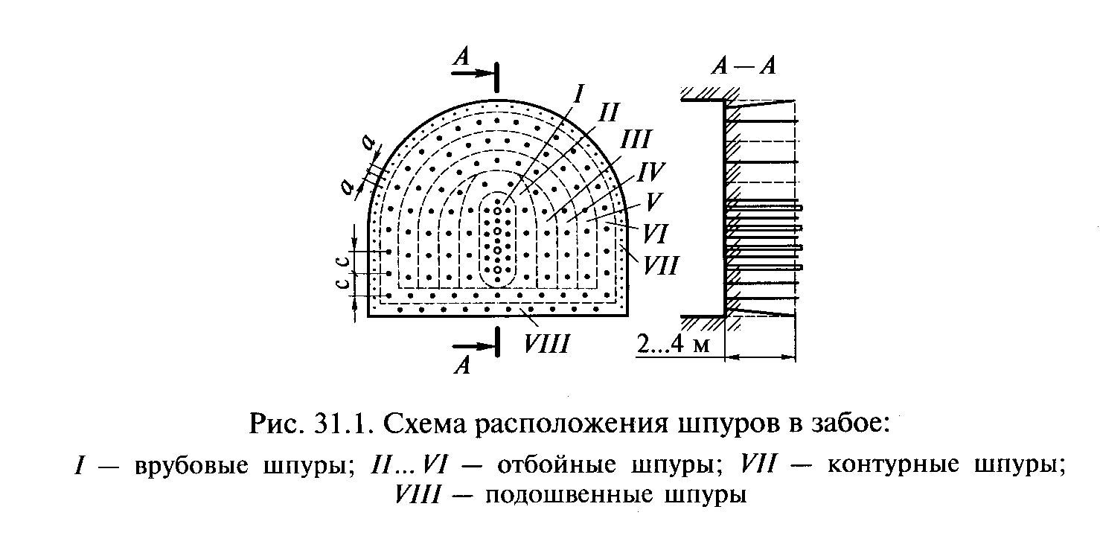

Рисунок 12.9 – Схема расположения шпуров в забое
I- врубовые шпуры; II-VI- отбойные шпуры; VII- котурные шпуры;
VIII – подошвенные шпуры

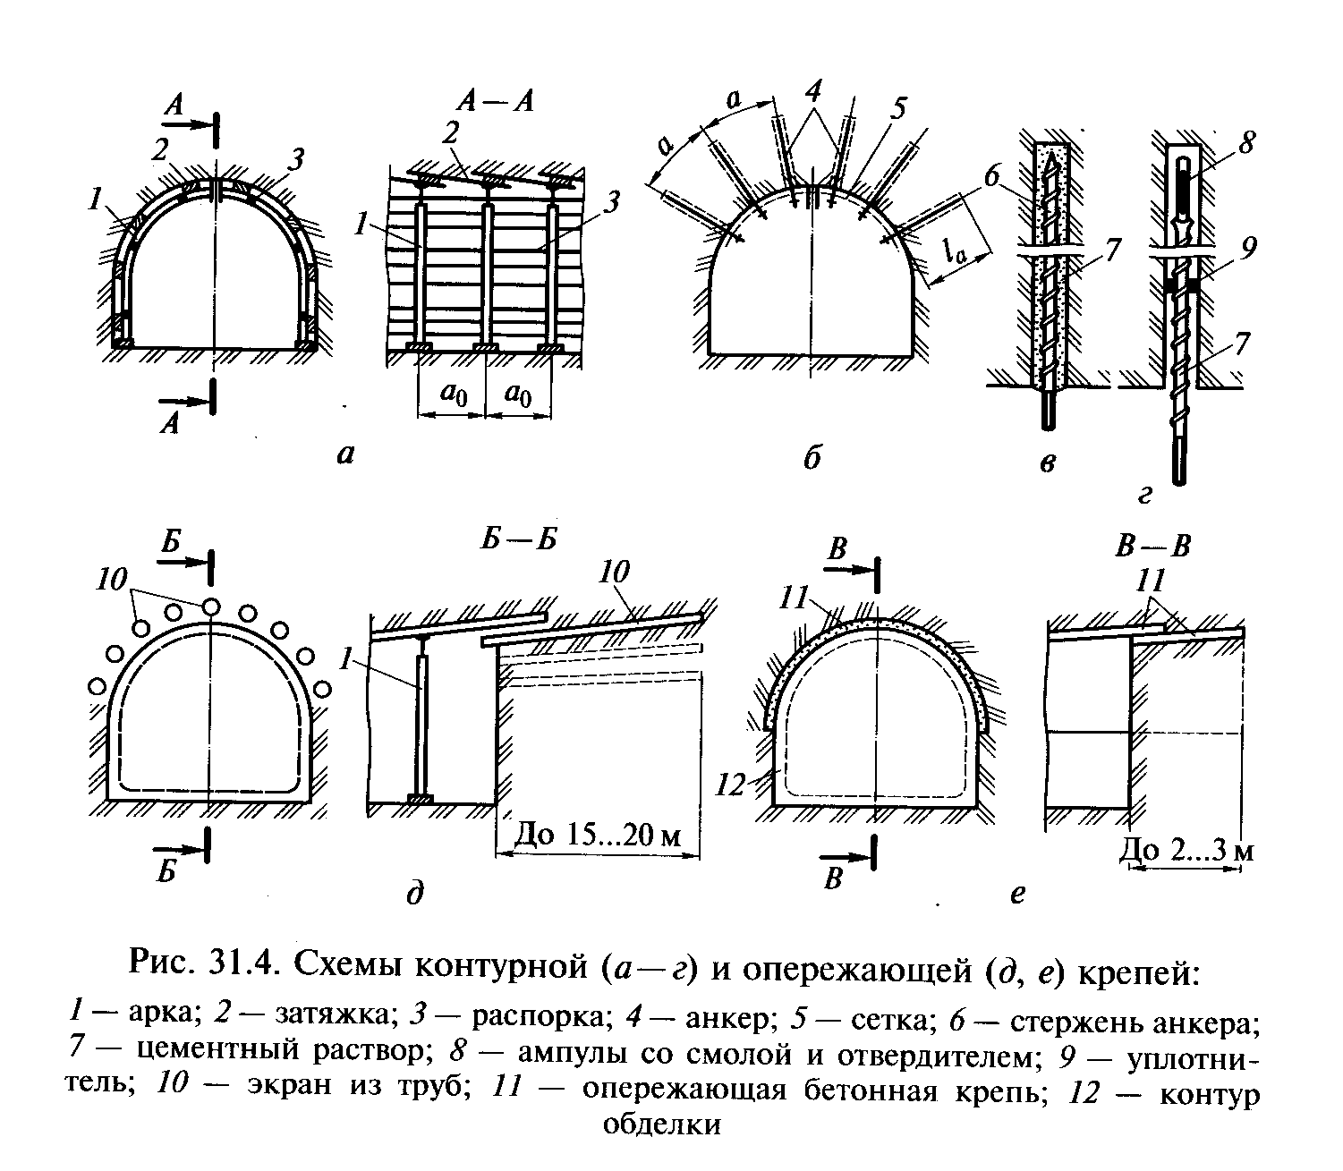

Рисунок 12.10 – Схмы контурной (а-г)и опережающей (д-е) крепей
Для крепких скальных грунтов с коэффициентом крепости применяют механизированные горные способы проходки: сплошного забоя, ступенчатого забоя, нижнего уступа и др.

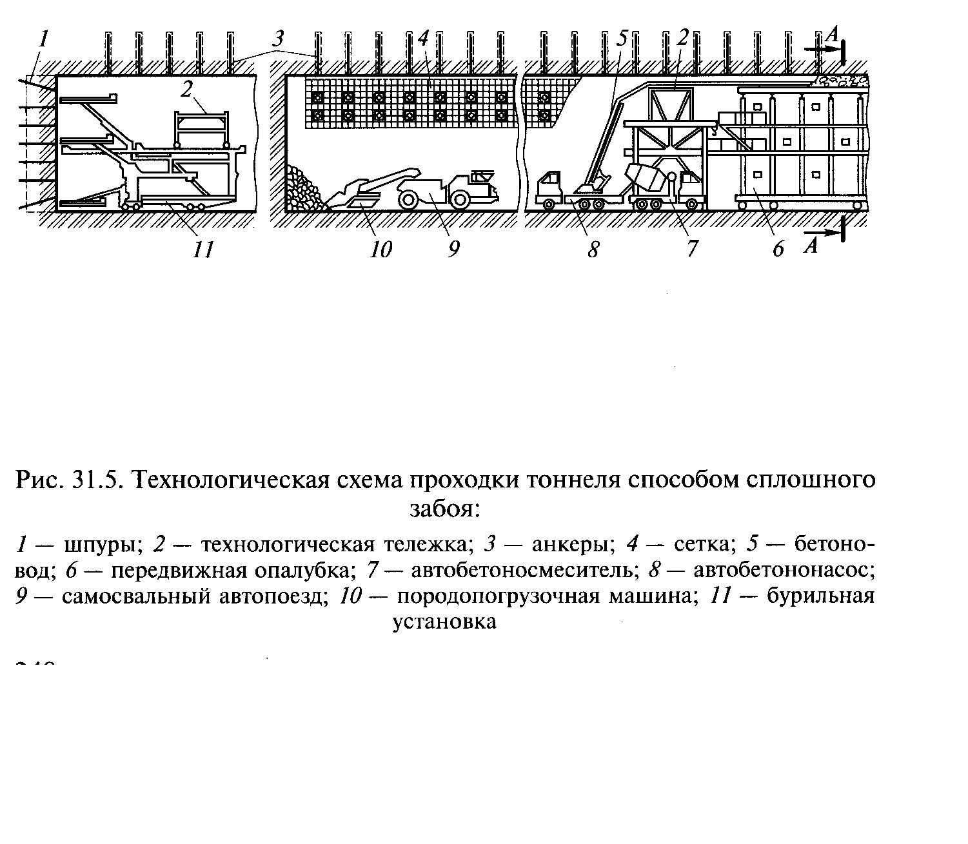
Рисунок 12.11 – Технологическая схема проходки способом сплошного забоя
В грунтах с коэффициентом крепости используют способ нижнего уступа нижнего уступа, при котором сводовую часть выработки проходят с опережением нижней части на 30-50 м.
В грунтах типа сланцев с коэффициентом крепости применяют новый австрийский метод (рисунок 12.11).

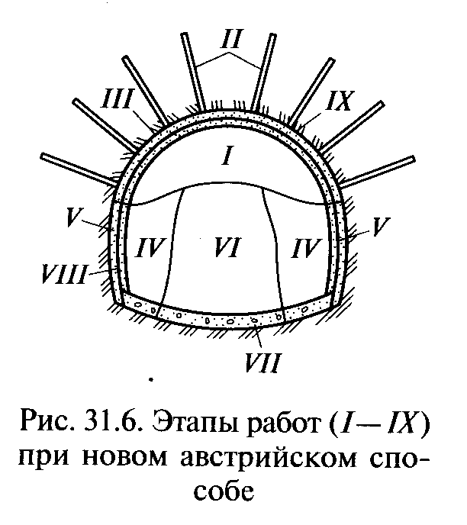

Рисунок 12.11 – Этапы работ при австрийском способе проходки

12.8 Сооружение тоннелей щитовым способом.
Немеханизированные и механизированные проходческие щиты. Конструкция щита (ножевое, опорное и хвостовое кольцо.щитовые, площадочные и забойные домкраты, рабочие органы для разработки грунта). Уборка разработанного грунта.Устройство монолитной и сборной обделки.

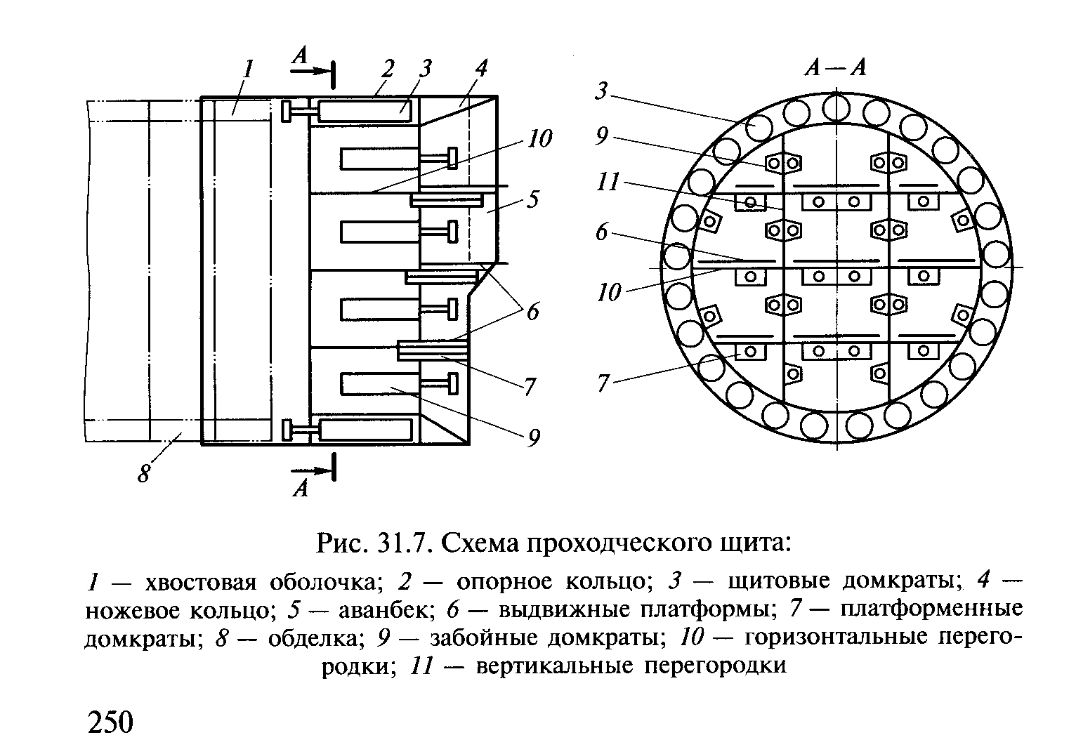Рисунок 12.12 – Схема проходческого щита
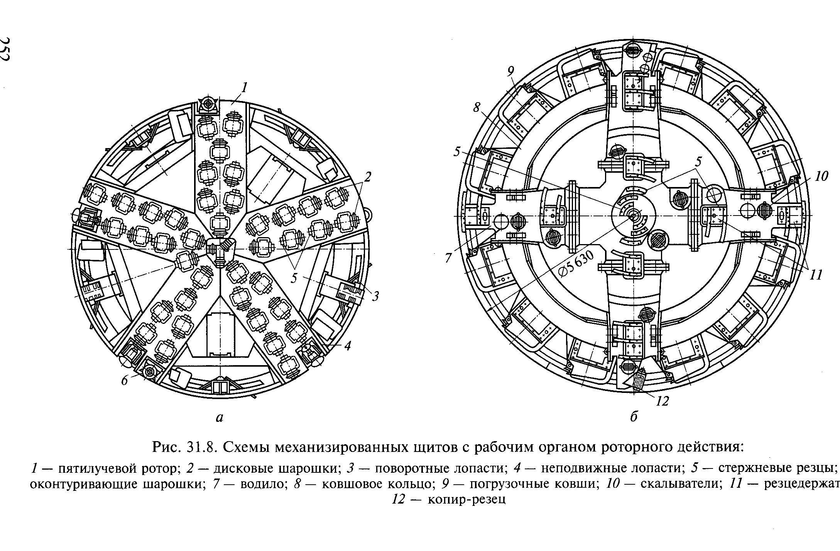

Рисунок 12.13 – Схема механизированного щита

1- пятилучевой ротор; 2- дисковые шарошки; 3 – поворотные лопасти; 4 – неподвижные лопасти; 5 – стержневые резцы; 6 – оконтуривающие шарошки.

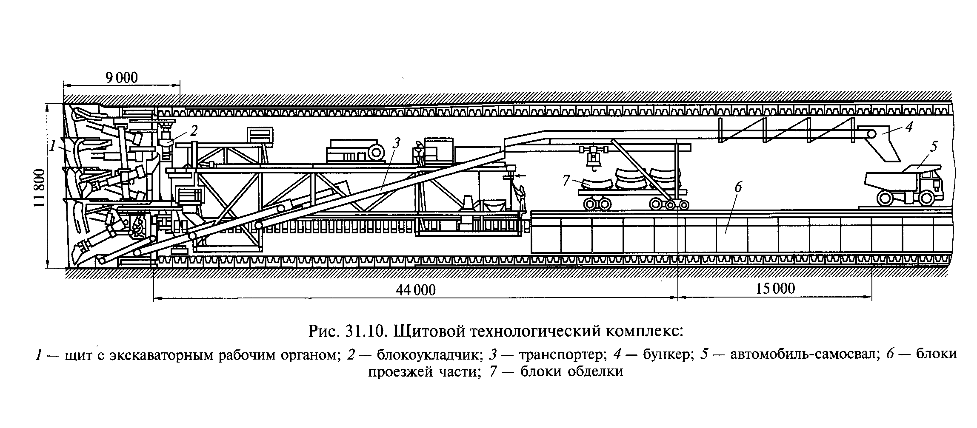Рисунок 12.14 – Щитовой технологический комплекс
1- щит с эскаваторным рабочим органом; 2 – бетоноукладчик; 3 – транспортёр; 4- бункер; 5 – автомобиль-самосвал; 6 – блоки проезжей части; 7 – блоки обделки
12.9 Соружение тоннелей открытым способом.
Котлованный способ. Устройство котлована с креплением стен закладным или шпунтовым креплением. Траншейный способ (стена в грунте).
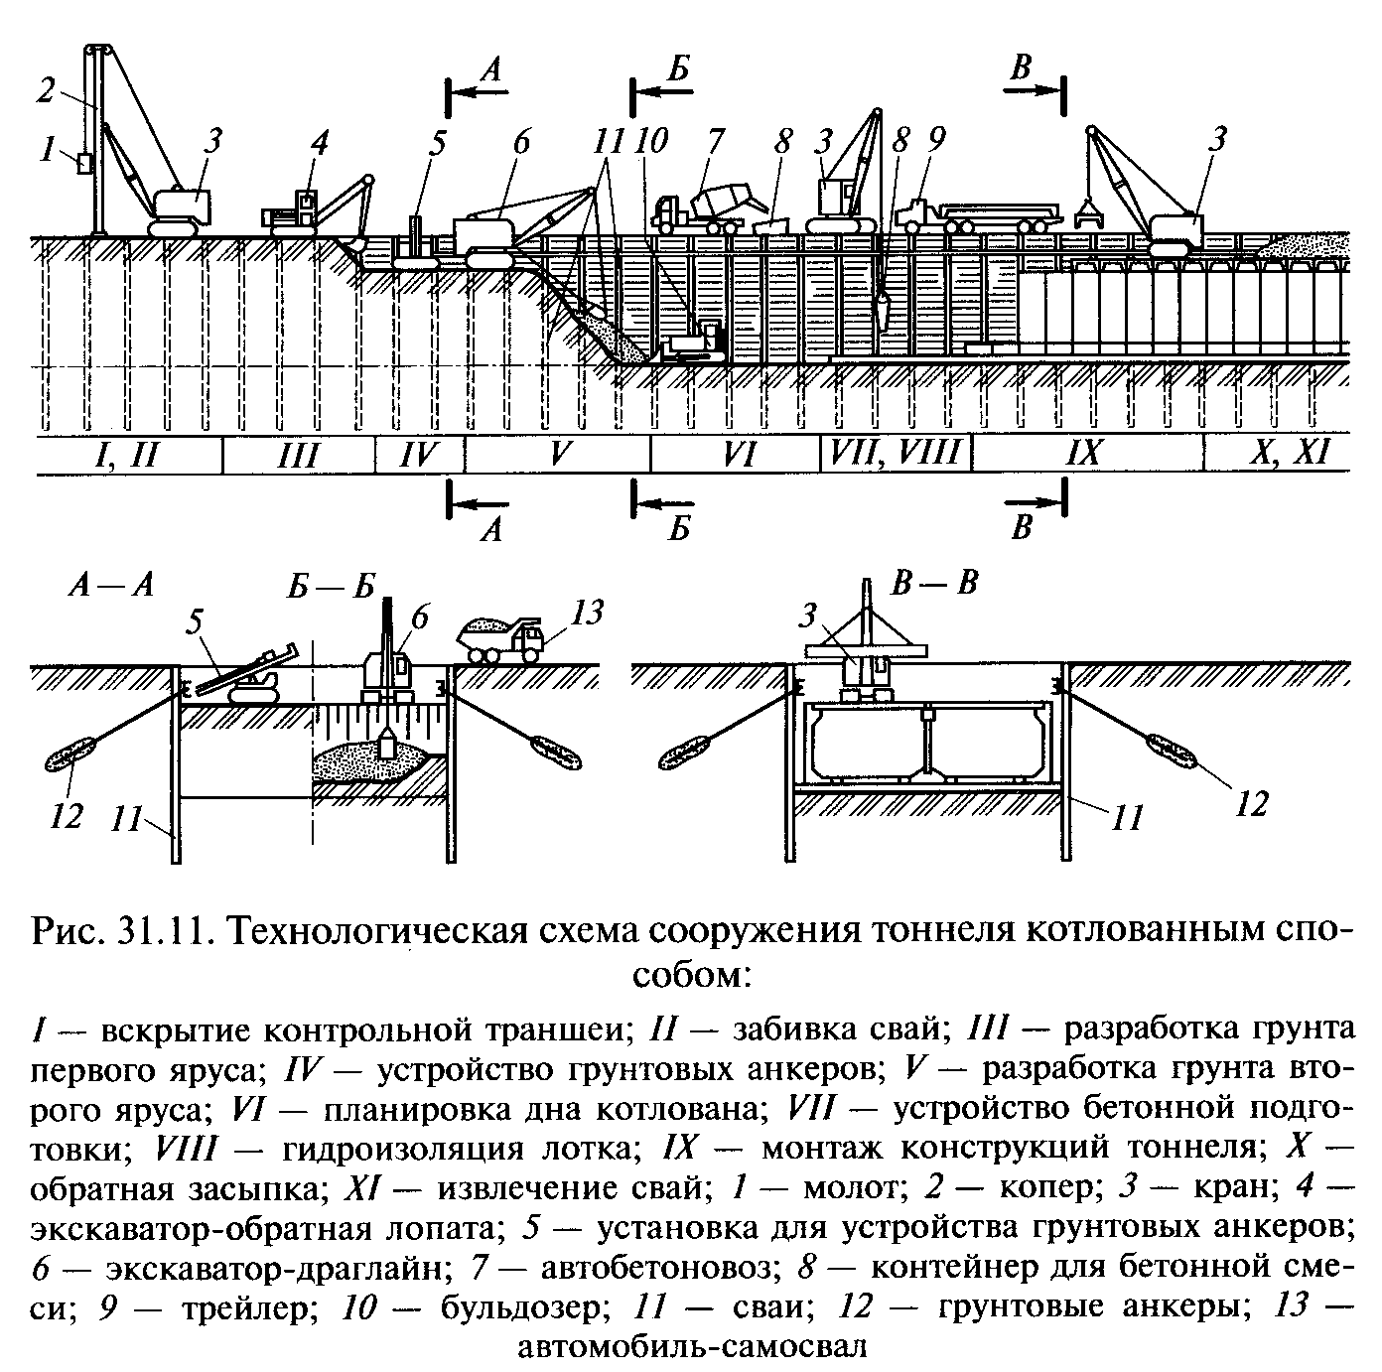
Рисунок 12.14 – Технологическая схема сооружения тоннеля котлованным способом

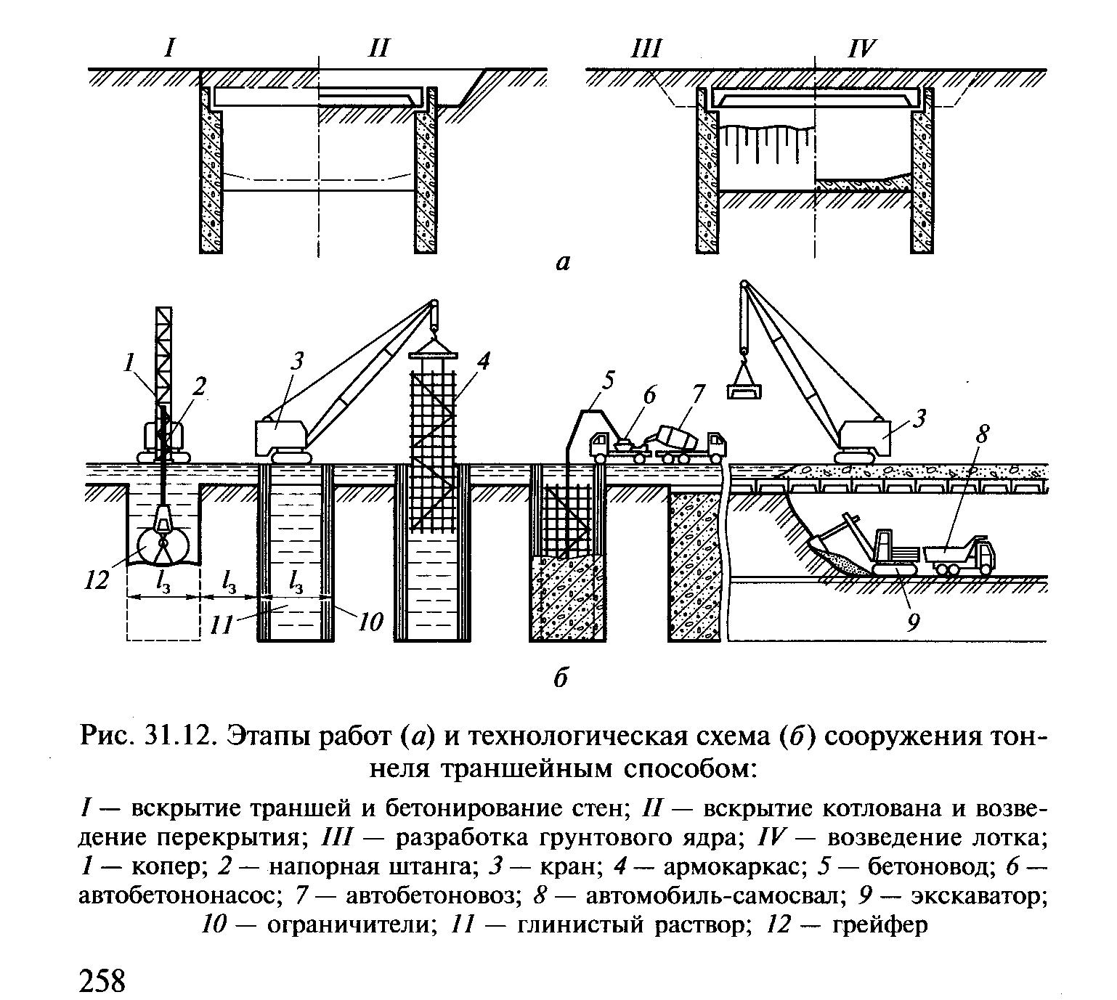Рисунок 12.15 – Технологическая схема сооружения тоннеля траншейным способом

. СПИСОК РЕКОМЕНДУЕМОЙ ЛИТЕРАТУРЫ

Основная литература

- Инженерные сооружения в транспортном строительстве. В 2 кн. Кн. 1. Под. ред. П.М. Саламахина. М., Академия. 2007.- 352 с. 20 экз.
- Инженерные сооружения в транспортном строительстве. В 2 кн. Кн. 2. Под. ред. П.М. Саламахина. М., Академия. 2007.- 272 с. 20 экз.
- Новиков Ю.М. Проектирование железобетонного моста. Методические указания. Усть-Каменогорск. ВКГТУ, 2009. -86 с.
- СТ РК 1380-2005. Мостовые сооружения и водопропускные трубы на автомобильных дорогах. Нагрузки и воздействия. Астана, 2005,-30 с.
- Журнал «Транспортное строительство». М.
- Журнал « Тоннели и метрополитены». М.

Дополнительная литература

- СНиП 2.05.03-84*. Мосты и трубы. М., 1996.-214 с.
- Назаренко Б.П. Железобетонные мосты. М., Высшая школа. 1970. 432 с.
- Петропавловский А.А. Проектирование деревянных и железобетонных мостов. М., Транспорт. 1978. 350 с.
- Петропавловский А.А. Проектирование металлических мостов. М., Транспорт. 1982. 432 с.
- Маковский Л.В. Городские транспортные подземные сооружения. М., 1979, - 472 с.

